

СТРАТЕГІЯ РОЗВИТКУ
Менської міської
територіальної громади
на період до 2027 року

2025 рік

ЗМІСТ

ВСТУП 3
РОЗДІЛ 1. АНАЛІТИЧНА ЧАСТИНА 5
1.1. ІСТОРИЧНИЙ РОЗВИТОК 6
1.2. ЗАГАЛЬНА ІНФОРМАЦІЯ ТА ГЕОГРАФІЧНЕ РОЗТАШУВАННЯ 7
1.3. ПРИРОДНО-РЕСУРСНИЙ ПОТЕНЦІАЛ 10
1.4. ХАРАКТЕРИСТИКА НАСЕЛЕННЯ ТА ТРУДОВИХ РЕСУРСІВ 13
1.5. НАЯВНА ІНФРАСТРУКТУРА ТА ПОСЛУГИ 22
1.6. МІСТОБУДІВНА ДОКУМЕНТАЦІЯ 48
1.7. ЕКОНОМІЧНИЙ РОЗВИТОК 49
1.8. ФІНАНСОВИЙ СТАН ТА БЮДЖЕТ ТЕРИТОРІАЛЬНОЇ ГРОМАДИ 54
1.9. ОРГАНИ УПРАВЛІННЯ ГРОМАДОЮ 56
1.10. ГРОМАДСЬКА УЧАСТЬ 57
1.11. РЕЗУЛЬТАТИ ОПИТУВАННЯ ЗАІНТЕРЕСОВАНИХ СТОРІН 58
1.12. ВИСНОВКИ ПО РОЗДІЛУ 60
РОЗДІЛ 2. SWOT-АНАЛІЗ МЕНСЬКОЇ ГРОМАДИ 62
РОЗДІЛ 3. СЦЕНАРІЇ РОЗВИТКУ МЕНСЬКОЇ ТЕРИТОРІАЛЬНОЇ ГРОМАДИ 70
РОЗДІЛ 4. СТРАТЕГІЧНЕ БАЧЕННЯ РОЗВИТКУ МЕНСЬКОЇ ТЕРИТОРІАЛЬНОЇ ГРОМАДИ 76
РОЗДІЛ 5. СТРАТЕГІЧНІ, ОПЕРАТИВНІ ЦІЛІ ТА ЗАВДАННЯ РОЗВИТКУ МЕНСЬКОЇ ТЕРИТОРІАЛЬНОЇ ГРОМАДИ 78
РОЗДІЛ 6. ПРОВЕДЕННЯ МОНІТОРИНГУ, ОЦІНЮВАННЯ РЕАЛІЗАЦІЇ СТРАТЕГІЇ ТА УПРАВЛІННЯ РИЗИКАМИ 82

ВСТУП
Стратегія розвитку Менської міської територіальної громади на 2025-2027 роки (далі – Стратегія) є документом стратегічного планування місцевого рівня, що визначає стратегічні, оперативні цілі та завдання для сталого розвитку територіальної громади. Стратегія розроблена відповідно до законів України «Про засади державної регіональної політики», «Про місцеве самоврядування в Україні», «Про стратегічну екологічну оцінку», а також з урахуванням Методичних рекомендацій щодо порядку розроблення, затвердження, реалізації, проведення моніторингу та оцінювання реалізації стратегій розвитку територіальних громад, затверджених наказом Міністерства розвитку громад та територій України від 21.12.2022 №265. В основу розроблення Стратегії закладено принципи управління, орієнтованого на результат (Result-Based Management, RBM) – методології планування та моніторингу реалізації державної політики, що орієнтується на розв’язання нагальних суспільних проблем або задоволення потреб груп бенефіціарів, сфокусована на досягненні результату та дає змогу рухатись до нього у оптимальний спосіб.
Стратегія узгоджується з стратегічними і оперативними цілями стратегічних документів державного та регіонального рівня: Державної стратегії регіонального розвитку на 2021-2027 роки (затверджено постановою Кабінету Міністрів України від 5 серпня 2020 р. № 695, оновлено відповідно до постанови Кабінету Міністрів України від 13 серпня 2024 р. № 940 «Про внесення змін до Державної стратегії регіонального розвитку на 2021-2027 роки») та Стратегії сталого розвитку Чернігівської області на період до 2027 року (рішення 21 сесії Чернігівської обласної ради VII скликання 18 грудня 2019 року № 4-21/VII в редакції рішення 25 сесії обласної ради VII скликання 28 жовтня 2020 року № 43-25/VII).
Для організації процесу стратегічного планування і актуалізації Стратегії розвитку Менської міської територіальної громади розпорядженням міського голови від 19 лютого 2024 року № 47 (в редакції розпорядження міського голови від 04 червня 2024 року № 158) було оновлено склад Робочої груп з актуалізації Стратегії сталого розвитку Менської міської територіальної громади. До повноважень Робочої групи було віднесено здійснення актуалізації Стратегії (з огляду на появу нових викликів її розвитку в умовах розгортання повномасштабної війни, суттєвих змін соціально-економічних умов розвитку громади та України загалом) та розроблення Плану заходів з її реалізації на 2025-2027 роки.
Аналіз соціального-економічного стану Менської міської територіальної громади та проблем її розвитку, SWOT – аналіз, визначення сценаріїв розвитку громади, формування дерева стратегічних та оперативних цілей, завдань було здійснено спільними зусиллями членів Робочої групи та за експертної підтримки ініціативи «Інклюзивне відновлення за лідерства громад» (CLIR) проєкту «Супровід Урядових реформ в Україні» (SURGe), що фінансується Урядом Канади та впроваджується компанією Alinea International.
Стратегія розвитку громади покликана об’єднати зусилля усіх зацікавлених сторін – місцевих мешканців, бізнесових структур, влади та громадських активістів – задля забезпечення місцевого економічного та соціального поступу через використання стратегічних переваг громади. З огляду на це, до процесу формування бачення і визначення пріоритетів розвитку громади були долучені представники органів місцевого самоврядування, бізнес спільноти, освітяни, медики, представники громадянського суспільства та ін. Зокрема з метою оцінки потреб, виявлення проблем та визначення пріоритетів соціально-економічного розвитку Менської територіальної громади в процесі розроблення Стратегії впродовж квітня-червня 2024 року відбулось опитування мешканців громади (взяла участь 422 особи) та опитування представників бізнесу (20 респондентів).
З метою забезпечення публічності та прозорості процесу актуалізації Стратегії через офіційні веб-сайт та сторінки міської ради в соціальних мережах проводилось інформування про результати стратегічних сесій, оприлюднення проекту Стратегії із визначенням строків і форми подання пропозицій до нього від зацікавлених сторін, а також організовано його громадське обговорення впродовж листопада 2024 року.
Отже Стратегія розвитку Менської міської територіальної громади на 2025-2027 роки є документом, що враховує спільні інтереси та бачення поступального розвитку громади, та орієнтований на забезпечення економічного розвитку громади і покращення рівня життя її мешканців.



РОЗДІЛ 1.

АНАЛІТИЧНА ЧАСТИНА

РОЗДІЛ 1. АНАЛІТИЧНА ЧАСТИНА

1.1. ІСТОРИЧНИЙ РОЗВИТОК
Перші поселення на території Менської громади відносяться до пізнього палеоліту (Кам’яний вік) 40 – 13 тис. тому назад на території Максаків та Городища. Виявлені поселення зарубинецької та роменських археологічних культур у Киселівці та Слобідці.
На території Мени виявлені поселення епохи бронзи (2 тис. р. до н. е.), юхнівської культури (VI – III ст. до н. е.), ранньослов’янські ( I – V ст.), часів Русі (X – XIII ст.), городище II - XIII століть, а також 7 курганів, серед яких відома «Юркова могила» (XI–XII ст.).За часів Русі поселення розміщувались в Волосківцях, Покровському, Киселівці, Дягові Макошине, Киселівці, Слобідці, Величківці, Феськівці та Мені. До літописних міст відносяться Блестов (сучасна Блистова) 1151 р., Хоробор (сучасне Макошине) 1153 р. Територія громади була поділена між Чернігівським та Новгород – Сіверським Князівствами.
Перша згадка про Мену належить до 1408 року, а саме 4 серпня, і пов’язана з перебуванням делегації менського князя Урустая у Московії. Спочатку перебувала у складі Литовського князівства, з 1618 року після Деулінського перемир’я – у складі Польщі.
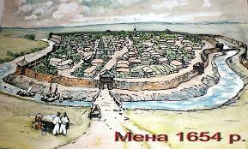
У 1654 році місто стало адміністративним центром Менської сотні. За описом цього ж року Мена була добре укріплена, обнесена валом, біля якого в різних місцях знаходилось десять сторожових веж (башт), а до річки йшло сім підземних ходів з метою забезпечення жителів водою на випадок облоги. Мена користувалась так званим Маґдебурзьким правом, мала своє міське самоуправління.
- Картина з Менського краєзнавчого музею, згідно опису Мени 1654 року.
Джерело: https://mena.org.ua/blog/menschyna-istorychna-istoriya-meny-vid-dohrystyyanskoji-epohy-do-nashoho-chasu/
У жовтні 1708 року Мена опинилася в епіцентрі Північної війни. Передові частини шведських військ наближалися до Десни поблизу Макошина, коли менський сотник Гнат Сахновський перейшов на бік царя Петра І, що дозволило російській армії отримати перемогу.
З 1782 року Мена в складі Сосницького повіту Чернігівського намісництва, з 1797-го – волосний центр Малоросійської губернії, з 1802 – Чернігівської губернії.
Напередодні Першої світової війни в Мені діяло кілька невеликих підприємств, два парові млини, маслобойня, майстерня з виготовлення упаковки скляної тари і сушарня для тютюну. Виготовлялись килими, плахти і рушники.
З 1923-го Мена – смт, центр Сновської, з 1925 – Конотопської округи, з 1932 – райцентр Чернігівської області. З 1966 року Мена – місто. В ній діяли плодоконсервний, маслоробний, комбікормовий заводи, завод сигаретних фільтрів, хлібозавод, цех Чернігівської дослідно-експериментальної фабрики лозових виробів, елеватор, комбінат побутового обслуговування, три загальноосвітні, музична і спортивна школи, лікарня, Будинок культури, два клуби, три бібліотеки, кінотеатр, краєзнавчий музей. В 1976 р. було створено зоопарк.
Таким чином, громада має давню та цікаву історію. Сільське господарство та пов’язана переробка були традиційною господарською діяльністю.

1.2. ЗАГАЛЬНА ІНФОРМАЦІЯ ТА ГЕОГРАФІЧНЕ РОЗТАШУВАННЯ
Менська міська територіальна громада утворена 30 травня 2017 року. До складу громади входять 39 населених пунктів: місто Мена (адміністративний центр), селище Макошине, села Бірківка, Блистова, Дерепівка, Величківка, Вільне, Волосківці, Степанівка, Городище, Данилівка, Веселе, Садове, Нові Броди, Дягова, Киселівка, Комарівка, Прогрес, Куковичі, Овчарівка, Загорівка, Куковицьке, Ліски, Майське, Максаки, Луки, Остапівка, Осьмаки, Покровське, Слобідка, Семенівка, Синявка, Стольне, Дмитрівка, Лазарівка, Чорногорці, Ушня, Дібрівка, Феськівка.
Згідно з адміністративно-територіальним устроєм України Менська громада входить до складу Корюківського району Чернігівської області.
Загалом Менська міська ТГ займає площу 1026,1 км². Чисельність населення громади – 25119 мешканців (на 1 січня 2024 року), з них 46,0 % жінок та 39,0% чоловіків. Частка міського населення становить 42,7 %, сільського – 57,3 % від його загальної чисельності. Щільність населення – 24,48 осіб/км².
До складу громади входять 17 старостинських округів (таб. 1).
- Старостинські округи Менської громади
№  з/п | Назва старостинського округу | Назва населених пунктів
1. | Бірківський | с. Бірківка
2. | Блистівський | с. Блистова, с. Дерепівка
3. | Величківський | с. Величківка, с. Вільне
4. | Волосківський | с. Волосківці, с. Степанівка
5. | Городищенський | с. Городище
6. | Данилівсько-Садовий | с. Данилівка, с. Садове, с. Нові Броди, с. Веселе
7. | Дягівський | с. Дягова
8. | Киселівський | с. Киселівка, с. Комарівка, с. Прогрес
9. | Куковицький | с. Куковичі, с. Загорівка, с. Куковицьке,  с. Овчарівка
10. | Лісківський | с. Ліски, с. Майське, с. Максаки, с. Луки
11. | Макошинський | селище Макошине, с. Остапівка
12. | Осьмаківсько-Ушнянський | с. Осьмаки, с. Ушня, с. Дібрівка
13. | Покровсько-Слобідський | с. Покровське, с. Слобідка
14. | Семенівський | с. Семенівка
15. | Синявський | с. Синявка
16. | Стольненський | с. Стольне, с. Дмитрівка, с. Лазарівка,  с. Чорногорці
17. | Феськівський | с. Феськівка

Громада розташована на півночі Чернігівської області, в Корюківському районі, недалеко (70-90 км) від кордону з Білорусією та росією. Відстань до центру району – 31 км, до обласного центру – 69 км, до Києва – 208 км (рис. 2). Адміністративний центр громади, місто Мена, розташоване на березі річки Мена (притока Десни). Площа міста – 15,33 км². Чисельність населення – 10716 осіб (54,9 % - жінок, 45,1% - чоловіків).
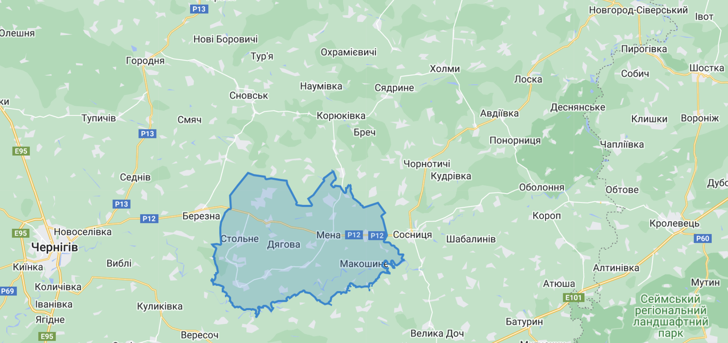
- Географічне розташування Менської громади
З півдня на північ територію громади перетинає ділянка Південно-Західної залізниці з Бахмача до Сновська з залізничними станціями Мена і Макошине. Також через Менську ТГ проходить автотраса Н 27 (колишня Р 12) Чернігів — Мена — Сосниця — Грем'яч. З південного сходу на південний захід (наскрізь) територією громади протікає річка Десна.
Відносно велика територія громади обумовлює суттєві відстані між її населеними пунктами. Найбільш віддалені села (Дерепівка, Семенівка, Лазарівка, Чорногорці – населення віддалених сіл складає 572 особи, або 2,28% від загальної чисельності) знаходяться на відстані понад 30 км від центру громади (рис. 3).
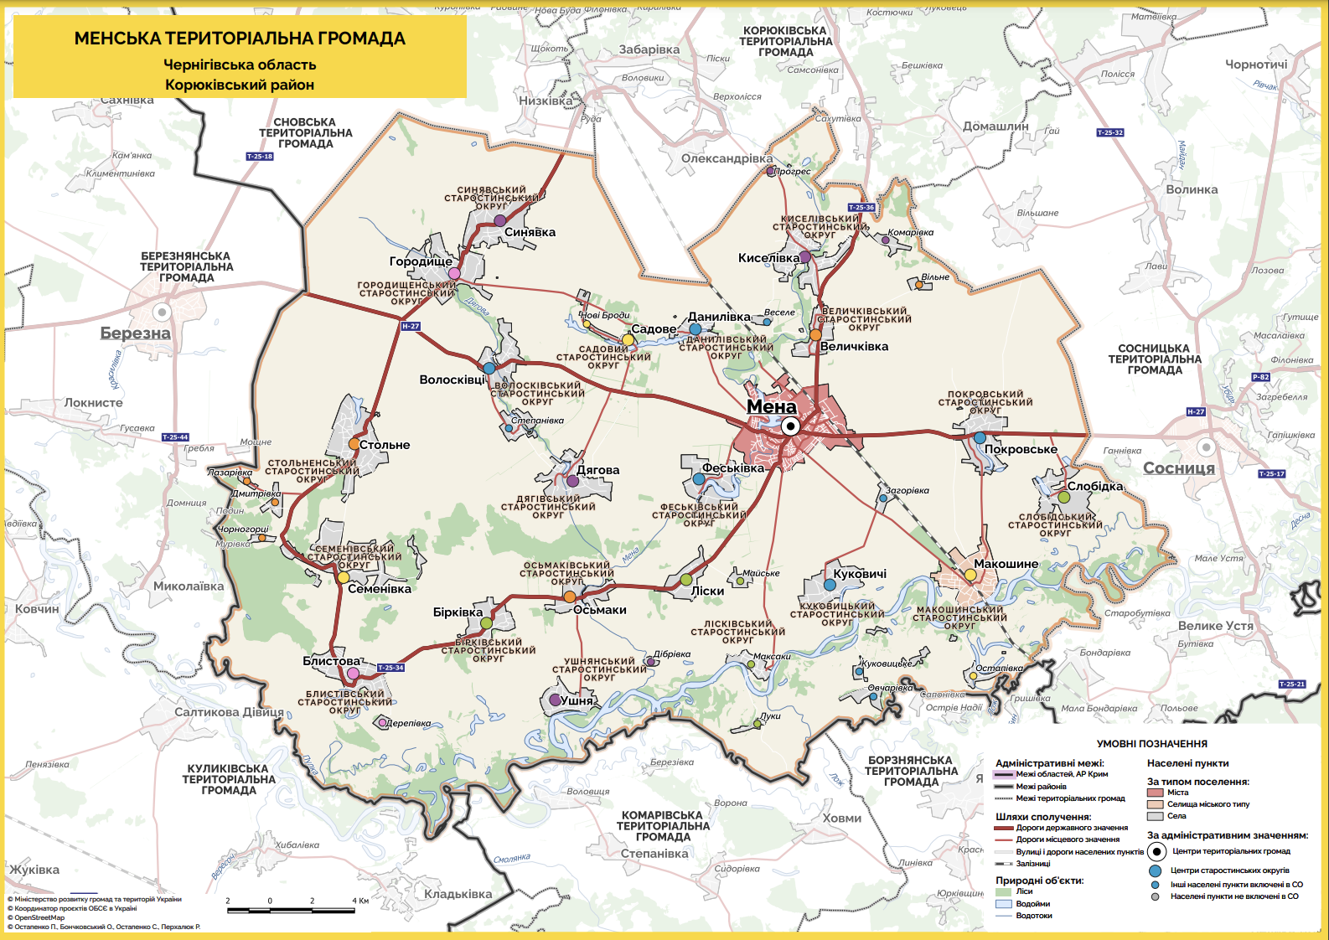
- Населені пункти Менської громади
Менська міська територіальна громада впродовж лютого-квітня 2022 року перебувала в тимчасовій окупації, перебувала під обстрілами та на її території велися бойові дії. Інтенсивність бойових дій на території громади була низькою, що дозволило вберегти практично всі суспільно та економічно важливі об’єкти інфраструктури, земельний та житловий фонди. В результаті цього населення громади в цілому не постраждало.
На сьогодні у громаді в незначному обсязі наявні земельні ділянки, що потребують розмінування та обстеження, а тому – не можуть бути використані.
Також були пошкоджені логістичні шляхи: повністю зруйнована автомобільна дорога О251107 Покровське – Макошине (7 км), частково пошкоджено дорожнє покриття на автомобільних дорогах О251108 Данилівка – Феськівка (5 км), О251110 Дягова - Садове - Городище з під’їздом до с. Данилівка (2 км), а також зруйнований залізничний міст через р. Десна на залізничному перегоні Бондарівка-Макошине.
Під час окупації була частково пошкоджена інфраструктура громади, а саме 2 підстанції: 110 кВт в м. Мена та 35 кВт в с. Бірківка. Також була пошкоджена ЛЕП загальною протяжністю 15,02 км. На даний час усі ЛЕП відновлені.

Висновки:
1. Головною особливістю географічного положення Менської громади є розташування на невеликій відстані від обласного центра (69 км), наявність залізниці та автомобільного шляху національного значення (Н 27).
2. Наявність віддалених населених пунктів може ускладнювати надання послуг їхнім мешканцям, а це 0,02% населення громади.
3. Наслідки окупації та бойових дій на території громади є критичними у контексті зруйнованих та пошкоджених логістичних шляхів, що ускладнило доставку необхідних ресурсів та відновлення економічної діяльності. Це також спричинило соціально-економічні труднощі для мешканців громади, включаючи обмежений доступ до послуг та товарів першої необхідності.

1.3. ПРИРОДНО-РЕСУРСНИЙ ПОТЕНЦІАЛ
Клімат помірно континентальний з порівняно м'якою зимою (середня температура січня -7°С) і теплим (середня температура липня +19°С) вологим (550-580 мм опадів на рік) літом.
Земельні ресурси та ґрунти. Загальна площа земельних ресурсів громади складає 102 610 га, з яких 78% - сільськогосподарські угіддя, 9% - ліси та чагарники (рис. 4).

- Структура земельного фонду Менської громади, на 01.01.2025 р.
Практично вся територія Менської громади має ґрунтовий покрив, який характеризується опідзоленими ґрунтами переважно на лесових породах та лучно-чорноземними ґрунтами. Унікальність ґрунтів полягає в їхній вологості завдяки сприятливому клімату (наявність малих річок та озер). Це дозволяє вести інтенсивне сільське господарство, сприяє вирощуванню різноманітних культур.
Родючість місцевих чорноземів дещо поступається південним, але такі землі придатні для крупно-товарного сільськогосподарського виробництва. Більше того, в Менській громаді вони унікально сполучаються зі значною кількістю водних ресурсів.
Через високу вологість та відсутність необхідності зрошення собівартість сільськогосподарської продукції є нижчою відносно багатьох південніших областей України. Значні площі луків та пасовищ створюють сприятливі умови для розвитку тваринництва.
Наявність водних (9% території громади) та лісових (3% території громади) ресурсів, відносне екологічне благополуччя створюють сприятливі умови для розвитку на теренах Менської громади сфери оздоровлення та рекреації. В місті Мена діє зоологічний парк загальнодержавного значення (комунальне підприємство обласної ради), який надає атракційні послуги та привертає увагу відвідувачів із Чернігівської області та інших областей.
Також, на території громади знаходиться низка заповідників загальнодержавного та місцевого значення, а також пам’ятки природи та заповідні території місцевого значення:
- парк дендрологічного типу із системою ставків в селі Стольне;
- зоологічний заказник національного значення «Комаретський» (515 га) та заказник місцевого значення «Чамарове» (572,6 га);
- гідрологічні заказники місцевого значення «Блистівське» (400 га), «Киселівське» (162 га), «Конохове» (54 га), «Круча» (117 га), «Штани» (363 га), “Кут” (77,2 га);
- ландшафтний заказник місцевого значення «Макошинський» (1060 га);
- ландшафтний заказник місцевого значення «Лопата» (92 га);
- заповідні території: урочища «Макошине» (126 га) та «Стольненське» (1075 га);
- пам'ятки природи місцевого значення: урочища «Бурімка» (5 га) та «Лош» (5 га), озера «Тихе» (6 га), «Гайтан» (5 га) та «Топильне» (10 га).
Крім того, на території громади знаходиться також пам’ятка садово-паркового мистецтва «Стольненський парк» (12,0 га, заснований у XIX столітті) та пам’ятка природи – єдиний в Україні «п’яний» або «танцюючий ліс» (біля села Осьмаки), ботанічні пам'ятки місцевого значення: “Стольненські дуби” (0,05 га), “Менська липа” (0,01 га) та дві пам’ятки ботанічні “Віковий дуб” (0,01 га).
На території Менської громади також знаходиться територія Смарагдової мережі – сайт UA0000058 «Чернігівське Подесення» («Chernihivske Podesennia») площею 89752 га.
Наявність та території громади свердловини з мінеральною водою забезпечує діяльність великого заводу мінеральних вод.

Оцінка екологічної ситуації.
Екологічна ситуація у громаді є стабільною, але існує значна кількість ризиків погіршення стану навколишнього природного середовища у перспективі.
Серйозною проблемою для навколишнього середовища є сільське господарство, яке використовує велику кількість добрив та пестицидів та сприяє зниженню якості ґрунту і рівня ґрунтових вод.
Одним з найбільших забрудників навколишнього середовища громади є побутові відходи. Нерозвинена система утилізації відходів та сегрегації сміття призводить до подальшого забруднення навколишнього середовища. Відходи, як правило, викидаються на незаконні звалища.
Вкрай актуальною проблемою (з точки зору подальшого розвитку інфраструктури громади) є низький рівень централізованого водовідведення - 4,3%, що спричиняє просочування стічних вод у ґрунт та забруднення води. Як результат – ґрунтові води та вода у криницях погіршуються і стають все менш якісними.
Інформація щодо проведення лабораторного контролю поверхневих водойм за 2024 рік. 1.Досліджено проб за мікробіологічними показниками – 23 проби, з них не відповідає санітарним вимогам - 1 проба, відсоток відхилень від норми – 4,3%. 2.Досліджено проб за санітарно-хімічними показниками – 20 проб, з них не відповідає санітарним нормам - 5 проб, відсоток відхилень від норми – 10%. Значення загальної жорсткості протягом декількох років коливається в межах 2.0-3.9 мг екв/м³, мінералізація 470-538 мг/м³.
Людський фактор також є однією зі складових процесів погіршення навколишнього природного середовища громади. Екологічна культура та обізнаність мешканців громади є невисокою через нерегулярність у проведенні екологічних освітніх заходів. Як наслідок – періодично виникає негативний масштабний антропогенний вплив на місцеву екологію (наприклад, спалювання сміття і сухої трави).
Військова активність на території громади (окупація) на початку 2022 року призвела до забруднення незначної частки земель сільськогосподарського призначення (ті, що потребують розмінування та/або обстеження).
Діяльність у сфері управління поводженням з побутовими відходами здійснює КП «Менакомунпослуга». Відсоток жителів міста, охоплених системою вибіркового вивезення сміття, становить 8451 абонентів, 33,6% жителів громади.
На території громади є три паспортизовані діючі сміттєзвалища: у селі Блистова (1,0 га, 10% заповнення ), у Мені (6,1266 га, 90% заповнення - потрібно розширення) та у селі Покровське (1,5 га, 20% заповнення). В структурі відходів – переважно побутові відходи. Обсяги – 10-12 т на добу.
Сміття вивозиться з 21 населеного пункту (54% від всіх н.п.). З віддалених населених пунктів вивіз побутових відходів проводиться 2 рази на місяць.
В громаді є багато несанкціонованих сміттєзвалищ. До об’єднання майже в кожному населеному пункті територіальної громади було своє сміттєзвалище (як правило, на покинутих фермах, тракторних станах, або просто на площадках з твердим покриттям). Всі ці звалища не були офіційно оформлені, ними продовжують користуватись і вони зараз вважаються стихійними.
У 2023 році була створена комісія для обстеження стихійних сміттєзвалищ з метою оцінки їх впливу на навколишнє середовище, визначення обсягів сміття та розробки подальших кроків для їх ліквідації або переробки. Обстеження проводилось для збору інформації про розташування, стан та обсяги сміття на таких звалищах та здійснення заходів з ліквідації (рекультивації, вивезення, включення до МПУВ).
З 2016 року в громаді (в т.ч. у школах та дитячих садках) запроваджена система роздільного збору побутових відходів (скло та пластик) з подальшим перевезенням на переробні підприємства. Наступним кроком передбачається окремий збір харчових відходів та планується облаштування компостувального майданчика для органічних відходів та створення Центру управління відходами.
Централізоване водовідведення запроваджене в м. Мена та селищі Макошине. ТОВ «Менський комунальник» обслуговує в м. Мена каналізаційну мережу протяжністю 10,870 км, що знаходиться у комунальній власності громади. Але фактично по місту протяжність водогону є більшою і нагальним є питанням взяття його на баланс.
В селищі Макошине послуги з водовідведення надає КП «Менакомунпослуга». На даний момент підключено 69 абонентів з водовідведення, загальна протяжність каналізаційних мереж становить 7км.
У м. Мена каналізаційною мережею користуються близько 1000 абонентів, що становить приблизно 13% від загальної кількості домогосподарств (7678). В селищі Макошине до послуг з водовідведення підключено 69 користувачів, що складає близько 8,4% від загальної кількості домогосподарств (824).
У всіх інших населених пунктах населення використовує вигрібні ями, рідше – септики. Це підтверджують результати опитування мешканців (рис. 5). 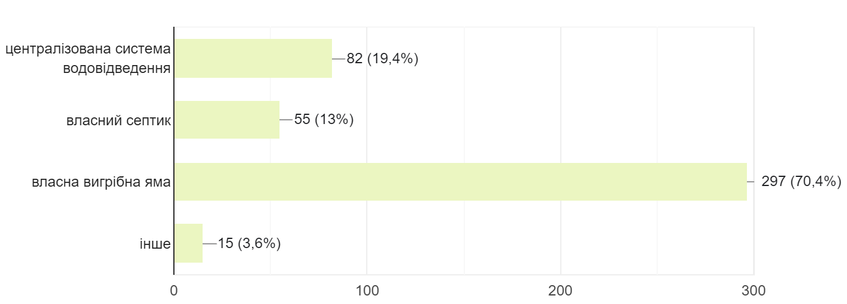
- Використання способу водовідведення

Перевищення гранично допустимих рівнів радіації не зафіксовані.
Висновки:
- Загалом, стан навколишнього середовища у Менській громаді задовільний. Чиста природа, наявні природоохоронні території, зоологічний парк та виробництво мінеральної води, в сукупності, створюють передумови для розвитку оздоровлення та рекреації.
- Земельний ресурс громади, клімат та ґрунти сприяють інтенсивному сільському господарству.
- Система управління поводженням з ТПВ потребує удосконалення з орієнтацією на подальший розвиток інфраструктури для збору, переробки та утилізації відходів, що значно покращить екологічну ситуацію та умови проживання для місцевих жителів, зменшуючи негативний вплив на навколишнє середовище та підвищуючи якість життя.
- Застаріла та зношена система водовідведення негативно впливає на навколишнє середовище та здоров’я населення, тому її модернізація є критично важливою. Оновлення цієї інфраструктури дозволить покращити умови проживання жителів, забезпечити належний рівень санітарії та знизити ризики пов'язані з можливими затопленнями чи забрудненням води.

1.4. ХАРАКТЕРИСТИКА НАСЕЛЕННЯ ТА ТРУДОВИХ РЕСУРСІВ
Станом на 1 січня 2024 року кількість населення громади становила 25119 осіб (46,0 % жінки та 39,0 % чоловіки). 58% населення громади проживає у сільській місцевості. Демографічна ситуація має невелику негативну тенденцію (рис. 5). При цьому, негативна динаміка присутня як у міграційному руху, так і в перевищенні смертності над народжуваністю.

- Чисельність населення Менської громади у 2022-2024 рр.,
з розподілом по статі, осіб
У 2023 році показник народжуваності порівняно з довоєнними роками знизився - 3,5 на тисячу мешканців у 2023 р. проти 4,3 у 2021 р., водночас цей показник у 2022 р. був 4,5, тому однозначно сказати про позитивні чи негативні тенденції щодо народжуваності не можна. Показник смертності за останні три роки має тенденцію до зниження - 23,5 у 2021 р., 20,7 у 2022 р., 21,1 у 2023 р., але він значно (майже у 5 разів) перевищує показник народжуваності.
Понад 42% населення громади (10716 осіб) проживають в адміністративному центрі. Окрім цього, найбільш заселеними є селище Макошине, села Стольне, Феськівка та Киселівка, де проживає 20% населення громади. Це приблизно 5024 особи, що свідчить про важливість цих населених пунктів для загальної демографічної ситуації в громаді.
Упродовж останніх років зменшення кількості мешканців спостерігається в усіх населених пунктах. Кількість мешканців жіночої статі є більшою також в усіх населених пунктах. У решті 18 населених пунктах проживає менше 1 тис. мешканців, що свідчить про проблему малих сіл у Менській територіальній громаді (таб. 2).
- Населення Менської громади у розрізі населених пунктів та за статтю
Населений пункт | На 1 січня 2022 р. |  | На 1 січня 2023 р. |  | На 1 січня 2024 р.
Населений пункт | Чоловіки | Жінки | Чоловіки | Жінки | Чоловіки | Жінки | Усього
місто Мена | 4926 | 5954 | 4853 | 5911 | 4831 | 5885 | 10716
селище Макошине | 947 | 1064 | 920 | 966 | 916 | 976 | 1892
село Стольне | 646 | 711 | 630 | 672 | 626 | 666 | 1292
село Феськівка | 473 | 544 | 434 | 531 | 437 | 536 | 973
село Киселівка | 408 | 499 | 396 | 453 | 396 | 450 | 846
село Покровське | 366 | 430 | 354 | 416 | 363 | 380 | 743
село Куковичі | 348 | 400 | 343 | 388 | 335 | 387 | 722
село Блистова | 355 | 366 | 346 | 367 | 353 | 342 | 695
село Дягова | 304 | 387 | 314 | 376 | 285 | 393 | 678
село Синявка | 313 | 350 | 306 | 326 | 310 | 328 | 638
село Величківка | 293 | 347 | 285 | 339 | 285 | 332 | 617
село Волосківці | 281 | 345 | 281 | 317 | 272 | 309 | 581
село Городище | 277 | 308 | 279 | 295 | 274 | 293 | 567
село Семенівка | 278 | 239 | 283 | 293 | 277 | 282 | 559
село Бірківка | 257 | 306 | 253 | 296 | 246 | 288 | 534
село Ушня | 204 | 246 | 201 | 224 | 198 | 224 | 422
село Ліски | 197 | 231 | 195 | 209 | 192 | 204 | 396
село Осьмаки | 199 | 202 | 200 | 188 | 199 | 181 | 380
село Данилівка | 172 | 198 | 179 | 200 | 179 | 198 | 377
село Слобідка | 135 | 184 | 161 | 157 | 159 | 151 | 310
село Степанівка | 114 | 133 | 108 | 136 | 105 | 133 | 238
Решта 18 населених пунктів | 505 | 572 | 486 | 482 | 583 | 360 | 943
Статево-вікова піраміда демонструє зменшення кількості дітей, зокрема, віком до 5 років. У всіх вікових категоріях серед населення переважають жінки (рис. 7).

- Статево-вікова піраміда Менської громади
На початку війни в громаді було офіційно зареєстровано близько 4 000 внутрішньо-переміщених осіб (ВПО). За неофіційними даними їх було вдвічі більше. Основні території, звідки прибували такі люди – місто Чернігів та населені пункти біля нього, а також з Донецької, Харківської та Херсонської областей. У подальшому число ВПО почало зменшуватись.
Кількість зареєстрованих внутрішньо-переміщених осіб (ВПО) станом на початок 2024 року становила 3308 осіб, де 2017 осіб (61 %) становлять жінки, має тенденцію до зменшення. При цьому, фактична чисельність ВПО є значно меншою (таб. 3).
- Кількість ВПО, в т.ч. дітей та осіб похилого віку, осіб
Показники | На 1 січня 2022 р. |  | На 1 січня 2023 р. |  | На 1 січня 2024 р.
Показники | Всього | У т.ч. жінки | Всього | У т.ч. жінки | Всього | У т.ч. жінки
Загальна чисельність ВПО, зареєстрованих у громаді | 3948 | 2429 | 3554 | 2012 | 3308 | 1985
у т.ч. дітей віком 0-5 років | 297 | 129 | 284 | 150 | 244 | 146
дітей віком 6-18 років | 716 | 212 | 509 | 430 | 539 | 323
осіб похилого віку (60+ років) | 60 | 47 | 578 | 404 | 597 | 358
Загальна фактична чисельність ВПО, які перебувають у громаді | х | х | х | х | 391 | 235

Демографічний прогноз доцільно підготувати після суттєвих змін у безпековій ситуації, за оптимістичного сценарію – після завершення бойових дій на території України.

Потреби різних груп населення
Найбільшу частину населення громади складають особи похилого віку – 26,8%, серед яких 4159 жінок. В умовах війни ця група має підвищені потреби, зокрема в медичній та соціальній допомозі, доступі до об’єктів охорони здоров’я та соціального захисту населення. Війна, фінансові труднощі, стрес, ізоляція, втрата близьких та житлові проблеми створюють додаткові виклики. Особливо тяжко у цей період жінкам, що втратили чоловіків на фронті. З початку повномасштабного вторгнення в громаді загинула велика кількість чоловіків, що не лише посилює втрати для родин, але й значно впливає на соціальну структуру громади. Втрата годувальників та підтримки з боку чоловіків робить це становище ще більш складним.
Характерною потребою групи є додаткова натуральна та матеріальна допомога. Держава забезпечує виплату пенсій, але для більшості осіб похилого віку це джерело фінансування недостатнє. У громаді організована допомога різних благодійних, волонтерських та донорських організацій. Важливим є забезпечення доступу особам похилого віку до актуальної інформації щодо наявних соціальних та медичних послуг та інших важливих аспектів, які потрібні для безпечного та комфортного повсякденного життя.
Незважаючи на те, що воєнний стан є руйнівним для всіх, одними з найбільш постраждалих є діти, родини яких потребують першочергової підтримки та звертаються за допомогою: малозабезпечені сім’ї, сім’ї з малолітніми дітьми, родини дітей з інвалідністю.
Малозабезпечені родини мають фінансові труднощі. Доступ до робочих місць, можливість отримання доходу та додаткові соціальні виплати можуть допомогти забезпечити економічну стабільність цієї категорій. Підтримка у пошуку роботи та розвитку необхідних навичок може вирішити проблему безробіття та сприяти покращенню добробуту родин. Також на перших етапах підтримки важливою є тимчасова натуральна та фінансова допомога.
Найчастіше допомоги у громаді потребують такі вразливі групи населення як особи/діти з інвалідністю, ВПО, та сім'ї учасників/ць бойових дій.
Соціальний захист осіб/дітей з інвалідністю є складовою діяльності держави щодо забезпечення їхніх прав і можливостей нарівні з іншими громадянами та полягає у наданні пенсії, державної допомоги, компенсаційних та інших виплат, пільг, соціальних послуг, здійсненні реабілітаційних заходів, встановленні опіки (піклування) або забезпеченні стороннього догляду.
Окремою категорією, яка першочергово потребує допомоги, є учасники/ці бойових дій, особи з інвалідністю внаслідок війни та учасники/ці війни (визначені законодавчо). Згідно з Законом України «Про статус ветеранів війни, гарантії їх соціального захисту» перелік пільг передбачає: безоплатне одержання ліків, протезування, санаторно-курортне лікування, знижки на оплату користуванням житлом, комунальних послуг, тощо. Додатково такі особи мають право на безоплатну психологічну допомогу та комплексну соціальну допомогу.
Родинам загиблих військовослужбовців потрібна комплексна підтримка, щоб допомогти подолати емоційні, фінансові та соціальні труднощі, пов'язані із втратою близької людини. Серед основних потреб – додаткова матеріальна підтримка (особливо для родин з дітьми або з людьми похилого віку, які втратили годувальника/цю).
У громаді біля 1,5% від загальної кількості населення – ВПО, більшість з яких жінки та люди похилого віку. Працевлаштування, забезпечення житлом та гуманітарною допомогою – найбільш актуальна на сьогодні проблема для внутрішньо переміщених осіб.
ВПО надається підтримка від місцевої влади шляхом організації дозвілля та наданням психологічного супроводу та консультацій. Діти ВПО долучились до місцевих закладів освіти. Додаткову допомогу (продуктові набори, канцелярія, цифрові пристрої, одяг, теплі речі, медикаменти, гігієнічні набори, консультації) надають волонтерські, благодійні та донорські організації: ГО «Разом ми сильні», Гуманітарний штаб громади, БФ «Право на захист», міжнародні організації – UNICEF, HP, Фонд Зеленської, Acted, Карітас тощо. Громада має досвід розроблення проєктів на підтримку цієї категорії населення, зокрема участь у «Розробці програм інтеграції ВПО в громаду», програма U-LEAD. Результатами участі є аналіз проблем, які виникли у зв’язку із внутрішнім переміщенням населення, оцінка потреб ВПО та розробка операційного плану дій для ОМС.
У цілому, громада активно вивчає та аналізує потреби окремих груп населення, в т.ч. вразливих. До уваги беруть різноманітні джерела інформації, серед яких звіти за результатами наявних досліджень, статистичні та демографічні дані, інформація про соціальні потреби, їх надавачів та отримувачів соціальних послуг, звіти громадських організації та благодійних фондів, які опікуються питаннями вразливих груп, опитування, фокус групи, інтерв’ю з різними цільовими категоріями, аналіз звернення громадян. Як зазначалось, громада є учасницею програми з інтеграції ВПО, що дозволяє більш детально проаналізувати наявну ситуацію.
Окремої уваги заслуговує питання реалізації аспектів гендерної політики. У громаді діє підрозділ щодо забезпечення гендерної рівності на рівні ОМС. Розробка / оновлення програмних документів відбувається з урахуванням гендерних аспектів, гендерний підхід упроваджується в бюджетний процес. Значна частка жінок у керівному складі органів місцевого самоврядування громади сприяє різноманітності ініціатив (жінки просувають різні погляди та досвід у процесі прийняття рішень), враховує інтереси різних груп (важливо для створення справедливого та рівноправного суспільства), реалізовує політику гендерної рівності. У складі місцевої ради 40% жінок. У громаді періодично проводяться навчання з питань забезпечення гендерної рівності, базові інформаційно-просвітницькі кампанії з питань гендерної рівності для різних цільових категорій
Громада потребує додаткових освітніх тренінгів для працівників/ць ОМС, забезпечення методичними матеріалами, обміну кращими практиками між громадами, допомоги з розробки проєктних пропозиції та пошуку донорів, а також проведення навчання з розробки адвокаційних, освітніх та інформаційних кампаній

Ринок праці
Однією з головних проблем місцевої економіки є недостатня кількість належним чином оплачуваних робочих місць та відносно низький рівень середньої заробітної плати. У громаді економічно-активне населення складає 19826 осіб, що становить близько 79% від загальної чисельності населення. Це підкреслює високий рівень активності населення на ринку праці, однак питання забезпечення стабільних і добре оплачуваних робочих місць залишається актуальним для розвитку місцевої економіки.
Протягом останніх 2 років офіційний рівень безробіття коливався в межах 4-8%. За неофіційною інформацією він є значно вищим, особливо у сільській місцевості. Значна кількість працюючих є працевлаштованими неофіційно або позмінно (тимчасові виїзди / вахтовий метод). Також спостерігається сезонне безробіття у сільському, житлово-комунальному та лісовому господарстві.
Рівень фактичного безробіття у сільській місцевості протягом останніх років коливається біля позначки 30%. Через це спостерігалася стабільна тенденція відтоку кадрів до більших найближчих міст (Київ, Чернігів), а також закордон (переважно – Польща). З іншого боку спостерігається брак спеціалістів/спеціалісток у деяких суспільно важливих галузях, зокрема, медицині, освіті, сільському господарстві. Нелегальне працевлаштування є досить поширеним явищем. Значна частина мешканців громади здійснюють бізнес-діяльність без офіційної реєстрації.
На ринку праці існує наступна ситуація: кількість зайнятих протягом 2021–2024 років мала стабільну тенденцію до зниження і станом на 01.01.2024 становила 6215 осіб (рис. 8). Дана тенденція напряму пов’язана з активними бойовими діями, що відбувалися на території Чернігівщини у першій половині 2022 року, а також з високою соціальною напругою у зв’язку з ризиками ракетних обстрілів та повторного вторгнення з боку російських військ.
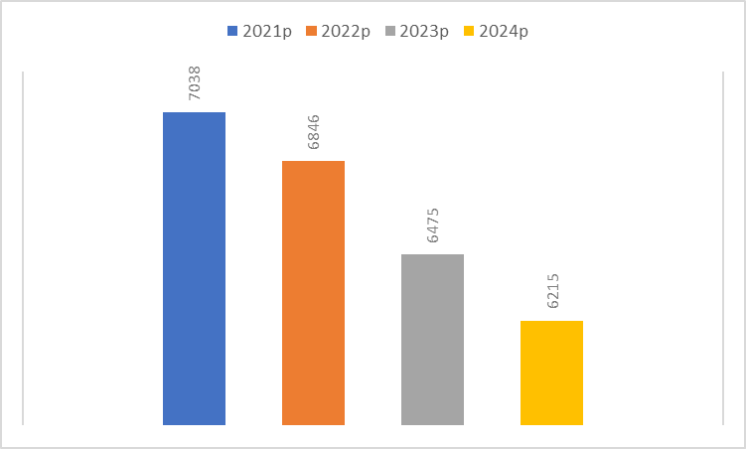
- Загальні тенденції зміни зайнятості, осіб
Частка зайнятих осіб становить 31,4% від економічно-активного населення громади (19826 осіб). Це свідчить про значну частину економічно-активного населення, яке не має стабільної роботи, що є серйозним викликом для розвитку місцевої економіки та забезпечення добробуту жителів громади.
На ринку праці домінують професії, пов’язані з сільським господарством, переробкою сільськогосподарської продукції. Галузева зайнятість, в цілому, відповідає наявній структурі економіки громади. Відповідно, основними джерелами доходу мешканців громади є робота у сферах сільського господарства, промисловості, торгівлі, надання послуг, освіти, органах місцевого самоврядування.
За неофіційними даними у громаді існує значна частина незареєстрованих в центрі зайнятості осіб, які переважно опікуються виключно власним господарством (самозайнятість).
Російська агресія негативно позначилась на рівні зайнятості в громаді. Через військові дії частина підприємств обмежила або призупинила діяльність, кількість зайнятого населення в громаді скоротилася на 6,9%, порівняно зі значенням даного показника на початку 2022 року. Найбільшого скорочення зайнятості зазнали такі галузі, як сільське господарство, охорона здоров’я та соціальна допомога. У 2024 році на 1 вакантне робоче місце припадало близько 13 зареєстрованих безробітних.
Незначна частина жителів громади є працевлаштованою на підприємствах навколишніх громад (їх доставка до місця роботи здійснюється службовими автобусами підприємств). Найбільша частка таких жителів громади працевлаштована: на підприємстві ТОВ “КОРФАД” в м. Корюківка, на фанерному заводі в с. Сахутівка Корюківської громади; у Корюківському лісогосподарському підприємстві та компанії «Слов'янські шпалери - КФТП».
Середня заробітна плата по громаді є нижчою за середню по Чернігівській області. Це одна з ключових причин наявності інтенсивної трудової міграції за межі Менської територіальної громади.
За результатами опитування мешканців, участь у якому взяли 421 респонденти: жінки - 86%, чоловіків – 14%, що було проведено у квітні-червні 2024 року, брак робочих місць є найбільшою перешкодою розвитку громади (рис. 9).
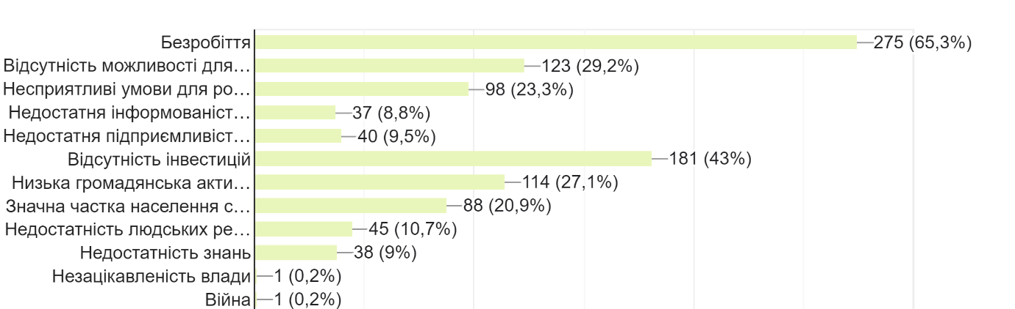
- Фактори, які стоять на заваді розвитку громади (за результатами опитування мешканців/нок)
Найбільші роботодавці приватного сектору зосереджені у сільському господарстві, харчовій промисловості та супутніх секторах (таб. 4).
- Найбільші роботодавці приватного сектору
Підприємство | Вид екон. діяльності (основний) | Кількість штатних працівників |  |  | Сер зар. плата, грн/ міс
Підприємство | Вид екон. діяльності (основний) | На 1 січня 2022 р. | На 1 січня 2023 р. | На 1 січня 2024 р. | Сер зар. плата, грн/ міс
ДП "Зернятко" | Вирощування зернових культур (крім рису), бобових культур і насіння олійних культур | 141 | 150 | 147 | 18902,85
ТОВ "Мена-Авангард" | Вирощування зернових культур (крім рису), бобових культур і насіння олійних культур | 303 | 294 | 294 | 12739,22
ПРАТ "ШРБУ №82" | Будівництво доріг і автострад | 89 | 69 | 60 | 11425.7
ТОВ "Куковицьке" | Вирощування зернових культур (крім рису), бобових культур і насіння олійних культур | 82 | 83 | 79 | 10046,62
ПАТ "Мена ПАК" | Виробництво гофрованого паперу та картону, паперової та картонної тари | 86 | 84 | 78 | 25451,76
ТОВ "Нептун" | Виробництво безалкогольних напоїв; виробництво мінеральних вод та інших вод, розлитих у пляшки | 64 | 66 | 63 | 20320,24
ТОВ "Агроресурс 2006" | Вирощування зернових культур (крім рису), бобових культур і насіння олійних культур | 55 | 48 | 54 | 10556,23
ФГ "Бутенко" | Вирощування зернових культур (крім рису), бобових культур і насіння олійних культур | 69 | 59 | 59 | 8598,7
ФГ Ковбаси В.О. | Вирощування зернових культур (крім рису), бобових культур і насіння олійних культур | 48 | 55 | 50 | 12698
ТОВ "Праця-Стольне" | Вирощування зернових культур (крім рису), бобових культур і насіння олійних культур | 29 | 39 | 35 | 10857,55
ТОВ "Праця-Стольне-1" | Вирощування зернових культур (крім рису), бобових культур і насіння олійних культур | 27 | 37 | 32 | 10494,06
ТОВ "Успіх-Мена" | Вирощування зернових культур (крім рису), бобових культур і насіння олійних культур | 16 | 14 | 5 | 9296,98

Потреба в кадрах за окремими професіями (за результатами опитування місцевих підприємців і підприємиць, проведеного в квітні-червні 2024 р.) існує у половини респондентів (рис. 10). Згадані професії: водії, трактористи, робітники, дояр/ка, підсобний робітник, дизайнер/ка, технолог, проєктант, верстатник, збірник меблів.
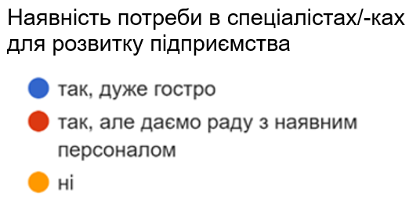
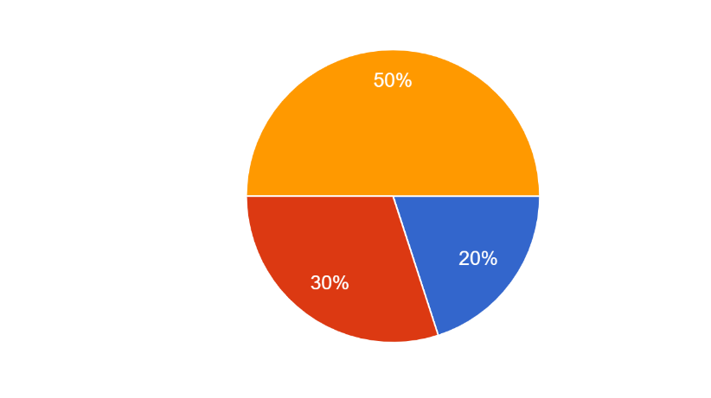
- Відповіді бізнес-респондентів щодо потреби у працівниках
За інформацією з сайтів працевлаштування, найбільш затребуваними є робітник з догляду за тваринами, підсобний робітник, водій автотранспортних засобів.
Висновки:
- Демографічна ситуація у Менській громаді має негативну тенденцію, зменшується кількість дітей, а жіноча стать переважає в усіх вікових категоріях. Війна значно посилює цю проблему: через російську-українську війну багато чоловіків громади загинули на фронті, що веде до зменшення працездатного населення та зміни соціальної структури родин.
- Розселеність по населених пунктах нерівномірна, існує проблема малих сіл - у 18 найменших населених пунктах загалом проживає менше 1 тис. мешканців.
- Найбільш чисельною групою є особи похилого віку – 26,8%, серед яких 4159 жінок. В умовах війни, представники/ці цієї групи часто мають підвищені потреби у медичній та соціальній допомозі, доступі до об’єктів охорони здоров’я та соціального захисту населення.
- Найчастіше допомоги у громаді потребують такі вразливі групи як: 1) особи/діти з інвалідністю, 2) ВПО (майже 4%) та 3) сім'ї учасників/ць бойових дій.
- На ринку праці домінують професії, пов’язані з сільським господарством, переробкою сільськогосподарської продукції, існує дефіцит працівників/ць робітничих професій. Тіньова зайнятість вважається високою.

1.5. НАЯВНА ІНФРАСТРУКТУРА ТА ПОСЛУГИ
Соціальна інфраструктура та послуги громади

Освіта та освітні послуги
Станом на початок 2024-2025 навчального року в підпорядкуванні Відділу освіти Менської міської ради перебуває 31 закладів та установ освіти комунальної форми власності, з них:
- 11 закладів загальної середньої освіти, що надають базову та повну загальну середню освіту з учнівським контингентом 2248 учнів та учениць (хлопців 1171 (52,1 %) і дівчат 1077 (47,9 %) від загального контингенту учнів)). В міській місцевості навчається – 1385 учнів, в сільській – 863 учні);
- 13 закладів дошкільної освіти та 1 дошкільний структурний підрозділ у складі Волосківської гімназії, в яких виховується 474 дітей (257 хлопців і 217 дівчат, в місті – 297 дітей, в селі – 177 дітей),
- 4 заклади позашкільної освіти з контингентом дітей – 1170 осіб;
- Степанівський міжшкільний навчально-виробничий комбінат, який забезпечує трудове та профільне навчання 11 груп (109 дітей) з сільських закладів загальної середньої освіти;
- Комунальна установа “Менський інклюзивно-ресурсний центр” Менської міської ради, який надає корекційно-розвиткові та психолого-педагогічні послуги, а також послуги з комплексної психолого-педагогічної оцінки розвитку дитини;
- Комунальна установа “Центр професійного розвитку педагогічних працівників” Менської міської ради, яка забезпечує траєкторію педагогічного зростання педагогічних працівників громади.
Загальна середня освіта. Основна проблема мережі – наявність малокомплектних шкіл, які не сприяють наданню якісних освітніх послуг та мала наповнюваність класів в закладах загальної середньої освіти. Малокомплектність – одна з причин труднощів під час організації навчання за індивідуальною формою. Так, розрахункова наповнюваність класів (РНК) у громаді сягає показника 15 учнів, фактична (ФНК), - 14,6.
Практично 80% закладів середньої освіти громади знаходяться у проблемній зоні з точки зору наповнюваності класів та відповідно забезпеченням ресурсами за рахунок коштів освітньої субвенції. Наявність малокомплектних шкіл здорожує надання освітніх послуг.
Аналіз вартості навчання учнів закладів освіти Менської громади підтверджує зменшення обсягів освітньої субвенції (особливо в останні два роки). Щорічно зменшується і фактична наповнюваність класів. Однак, триваючий процес оптимізації мережі (зменшення кількості малокомплектних шкіл, укрупнення класів, зменшення індивідуального навчання у неповних класах) позитивно позначається на темпах зниження ФНК та фінансування з боку держави (таб. 5).
- Динаміка окремих показників діяльності ЗЗСО Менської громади
Фактичні значення | 2020-2021 н.р. | 2021-2022 н.р. | 2022-2023 н.р.
Кількість учнів ЗЗСО | 2233 | 2422 | 2417
Обсяг субвенції (тис. грн) | 47937 | 73149 | 70370
Субвенція на учня (грн) | 20924 | 29942 | 29054
ФНК | 14,6 | 13,57 | 13,2
РНК | 16,0 | 14 | 15
Прогнозована кількість учнів 1 класу по всіх ЗЗСО громади має тенденцію до зменшення (таб. 6). Є підстави припускати, що мережа ЗЗСО громади щорічно буде зазнавати змін, наповнюваність класів буде зменшуватись, а відтак буде виникати гостра потреба в оптимізації. Єдиний фактор, який досить складно буде врахувати – це міграція батьків з дітьми як до громади, так і за її межі через війну та повоєнні зміни.
- Прогнозована чисельність учнів 1 класу, осіб
Назва закладу освіти | 2024/2025 н.р. | 2025/2026 н.р. | 2026/2027 н.р. | 2027/2028 н.р. | 2028/2029 н.р. | 2029/2030 н.р.
Блистівський ЗЗСО І-ІІІ ст. | 0 | 2 | 5 | 6 | 2 | 1
Дягівський ЗЗСО І-ІІІ ст. | 7 | 5 | 6 | 3 | 1 | 5
Киселівський ЗЗСО І-ІІІ ст. | 5 | 8 | 5 | 5 | 3 | 3
Макошинський ЗЗСО І-ІІІ ст. | 11 | 10 | 16 | 11 | 9 | 8
Менський опорний ЗЗСО І-ІІІ ст. ім.Т.Г.Шевченка та філія | 69 | 62 | 61 | 68 | 52 | 32
Бірківська філія Опорного закладу Менська гімназія | 8 | 7 | 5 | 5 | 5 | 3
Покровський ЗЗСО І-ІІІ ст. | 7 | 5 | 4 | 3 | 3 | 1
Синявський ЗЗСО І-ІІІ ст. | 8 | 7 | 5 | 6 | 1 | 2
Стольненський ЗЗСО І-ІІІ ст. | 12 | 5 | 5 | 5 | 2 | 1
Разом: | 127 | 111 | 112 | 112 | 78 | 56
Опорний заклад Менська гімназія Менської міської ради, який з 2027-2028 н.р. стане академічним ліцеєм, припинив набір дітей до 1 класу з 2024-2025 н.р.
Таким чином, загальна тенденція до скорочення дітей в громаді, від’їзду їх в інші регіони України або за кордон призводить до зменшення наповнюваності шкіл. Скоріш за все, тенденція до скорочення числа учнів буде продовжуватися і посилюватися.
Станом на 01.09.2024 в ЗЗСО Менської громади зайнято 479 осіб, з них 83 % жінки. З них педагогічні працівники становлять 323 особи або 67% від загальної кількості штатних працівників. 15,4% педагогічних працівників мають вік понад 60 років.
Існує потреба у залученні окремих категорій фахівців серед яких соціальний педагог, практичний психолог. При цьому для затребуваних спеціалістів в громаді існують відповідні вакантні посади.
Найбільші проблеми матеріально-технічного забезпечення закладів загальної середньої освіти Менської міської ради є наступні:
- застаріле та не в повному обсязі обладнання для кабінетів фізики, хімії, біології, географії, математики,
- відсутність в ряді ЗЗСО спортивних залів; застарілість та недостатність спортивного інвентарю,
- застаріле обладнання харчоблоків, потреба в ремонті обідніх залів, харчоблоків,
- комп’ютерне обладнання з яким працюють учні є застарілим, класи ІКТ потребують оновлення,
- майстерні потребують капітального ремонту та оновлення технічної бази.
- матеріально-технічний стан найпростіших укриттів потребує удосконалення (ряд закладів освіти мають орендовані найпростіші укриття (погреби), де неможливо організувати якісний освітній процес, складно знайти донорів, які б погодилися в орендованому укритті робити якісний ремонт та облаштувати освітній хаб. Тому є нагальна потреба в будівництві ПРУ для Менського ОЗЗСО І-ІІІ ступенів ім. Т.Г.Шевченка та в придбанні фортифікаційних споруд, блочно-модульних укриттів для ЗЗСО, що орендують укриття.
Дошкільна освіта. Послуги дошкільної освіти на території Менської ТГ надають з 01.09.2024 року 13 закладів дошкільної освіти та 1 дошкільний структурний підрозділ, у яких станом 01.09.2024 року виховується 474 дитини дошкільного віку.
Два міські заклади дошкільної освіти в адміністративному центрі громади – це комбіновані заклади, що мають в своєму складі 3 спеціальні групи (2 - логопедичні, 1 - для дітей з вадами зору).
Станом на 01.09.2024 року рівень охоплення освітою дітей дошкільного віку від 1 до 6 (7) років по громаді становить 78% (в т.ч. в міській місцевості – 76%; в сільській – 81%), а рівень охоплення освітою дітей дошкільного віку від 3 до 6 (7) років по громаді становить 89% (в т.ч. в міській місцевості – 86%; в сільській – 95%). Лише в 3-х старостинських округах ці показники дещо нижчі. Переважно через те, що ЗДО на їхній території відсутні. Тоді всіх бажаючих дітей підвозять в дитячі садки сусідніх старостатів. В Дягівському, Волосківському, Стольненському, Синявському, Бірківському старостинських округах 100% охоплення дітей дошкільною освітою.
Як наслідок високого охоплення дітей дошкіллям є практично 100% наповненість закладів ЗДО: на 100 місцях виховується по громаді 96 дітей; по місту - 101 дитина; по селу - 88 дітей. При цьому, по окремим закладам дошкільної освіти має місце перевищення проєктних показників: Менський заклад дошкільної освіти (ясла-садок) «Калинонька» загального типу, Макошинський заклад дошкільної освіти (ясла-садок) «Сонечко», Феськівський заклад дошкільної освіти (дитячий садок) «Веселка», Стольненський заклад дошкільної освіти (дитячий садок) «Сонечко».
Проблем з відвідуванням закладів дошкільної освіти дошкільниками в громаді немає. Черга на влаштування дітей в заклад освіти відсутня, всі бажаючі, після відповідного оформлення, мають можливість відвідувати дитячий садок.
Загалом, мережа закладів дошкільної освіти Менської міської територіальної громади відповідає більшості потреб, які мають мешканці громади. В усіх населених пунктах, де є достатня кількість дітей дошкільного віку, працюють дитячі садки чи дошкільні структурні підрозділи в складі закладів загальної середньої освіти. Є окремі питання щодо наповнюваності дошкільних груп. Значне зменшення народжуваності дітей, починаючи з 2022 року, може в найближчому майбутньому негативно вплинути на мережу закладів дошкільної освіти.
Діти у віці від 3-х до 6 (7) років, які не відвідують дитячі садки, мають можливість відвідувати дошкільні групи «Світлячок», які кілька років поспіль працюють на базі Менського центру дитячої та юнацької творчості.
Але, слід враховувати великий фактор невизначеності, пов’язаний з можливою міграцією як з громади так і до громади в силу бойових дій.
Найбільші проблеми матеріально-технічного забезпечення закладів дошкільної освіти Менської міської ради є наступні:
- матеріально-технічний стан найпростіших укриттів потребує удосконалення (ряд закладів дошкільної освіти мають орендовані або власні найпростіші укриття (погреби), де неможливо створити сучасні умови та організувати якісний освітній процес; наступне проблемне питання - в орендовані укриття залучити кошти донорів та зробити якісні ремонтні роботи, облаштувати сучасний простір для дітей практично неможливо.
- застарілі меблі в групових кімнатах,
- потреба у сучасній комп’ютерній техніці для організації освітнього процесу, мультимедійному обладнанні (велика кількість з них є застарілими),
- застаріле обладнання харчоблоків, потреба в ремонті харчоблоків,
- облаштування сучасних дитячих ігрових майданчиків.
Загальна кількість працівників, що задіяна в системі дошкільної освіти громади дорівнює 181 особа, з яких 55,3% складають технічні працівники та 44,7% педагогічний персонал, що у свою чергу, на 90 % складається із жінок.
Майже всі педагогічні працівники мають більш ніж трирічний стаж роботи за фахом, 68 % викладачів старші за 35 років. Це означає, що освітяни громади мають значну перспективу розвитку, а освітня галузь ТГ – певний резерв відповідної кадрової міцності.
Позашкільна освіта. Територією розвитку дітей у громаді є заклади позашкільної освіти (ЗПО). Це комунальні заклади «Менський центр дитячої та юнацької творчості», «Менська станція юних техніків», «Менська дитячо-юнацька спортивна школа», «Менська дитяча мистецька школа».
Заклади працюють за художньо-естетичним, фізкультурно-спортивним, мистецькими та технічними напрямами. Позашкільною освітою охоплено 1162 дітей дошкільного та шкільного віку. Відсоток охоплення дітей позашкільною освітою на рівні громади становить 77%, в т.ч. в міській місцевості - 74%, в сільській – 26%.
Освітній процес у закладах позашкільної освіти здійснюється диференційовано, відповідно до віку, індивідуальних можливостей, інтересів, нахилів, здібностей, стану здоров’я вихованців з використанням різних організаційних форм роботи.
В загальному вимірі не спостерігається відчутних перекосів у доступі до позашкільної освіти за гендерною ознакою. В розрізі окремих гуртків відмічається превалювання хлопців в спортивних секціях та дівчат – в рукоділлі або художньо-естетичних гуртках.
Підвищення кваліфікації педагогічного персоналу. Педагогічні працівники закладів загальної середньої, дошкільної та позашкільної освіти мають можливість вибирати форми проходження курсової перепідготовки. Найбільш тісна співпраця налагоджена з Чернігівським обласним інститутом підвищення кваліфікації педагогічних працівників ім. К.Д. Ушинського, де за попереднім замовленням 100% педагогічних працівників середньої освіти громади підвищили власну кваліфікацію.
З 2020 р курси підвищення кваліфікації педагогічних працівників здійснюються за накопичувальною кредитно-модульною системою та створюються умови для проходження курсів за вибором педагога у ЦПРПП ММР та на учительських порталах «Всеосвіта», «На урок», PROMETHEUS, EdEra – студія онлайн-освіти та інших платформах, де вчителі досить активно займаються саморозвитком, а також відвідують значну кількість додаткових курсів і навчань. На цей час в громаді відсутні окремі програми заохочення педагогічних працівників до підвищення власної кваліфікації.
Інклюзивна освіта. У 2024/2025 н.р. чисельність осіб з особливими освітніми потребами, які здобувають освіту у закладах загальної середньої освіти громади сягає 47 учнів, у закладах дошкільної освіти – 9 вихованців. На початок 2024-2025 навчального року працює 34 інклюзивні класи, 6 інклюзивних груп в закладах дошкільної освіти.
Більше половини дітей з інклюзією навчається в ЗЗСО м. Мена, в т.ч. 18 осіб (39% від загалу) – в Менському опорному ЗЗСО І-ІІІ ст. ім. Т.Г. Шевченка, котрий найбільш відповідає сучасним вимогам.
Разом з тим, не всі заклади освіти оснащені належним чином, зокрема – в частині пандусів, ліфтів або підйомників на другий і вищі поверхи, туалетних кабінок тощо.
У Комунальній установі “Менський інклюзивно-ресурсний центр” Менської міської ради, який розпочав свою роботу в 2017 році, працюють шість педагогічних працівників. Приміщення інклюзивно-ресурсного центру відповідає вимогам законодавства. Кабінети вчителя-дефектолога, логопеда, практичного психолога облаштовані сучасною технікою та пристроями, дидактичними матеріалами та методиками, різноманітним обладнанням спортивного та ігрового призначення. Для створення комфортного простору для проведення корекційно-розвиткових занять організації облаштована ресурсна кімната.
Інклюзивно-ресурсний центр надає діагностичні та корекційно-розвиткові послуги дитячому населенню з різних громад. На обліку в ІРЦ перебуває 440 дітей з особливими освітніми потребами. Проблемою ІРЦ є відсутністю транспортного засобу для надання мобільних послуг.
Також є потреба у розширенні спектру послуг - запит на тифлопедагогів і відповідне обладнання.
Територіальна та фізична доступність до закладів освіти. Одним із базових принципів забезпечення результативності освітнього процесу, поруч з повнотою, системністю та інноваційністю, є дотримання принципу гендерної рівності, що формується, в тому числі й за рахунок поєднання факторів інклюзії та доступності.
Спостерігається суттєве відставання закладів середньої освіти та закладів дошкільної освіти Менської громади у русі до забезпечення потреб з отримання освітніх послуг представниками маломобільних груп населення.
У всіх закладах дошкільної освіти не проведено належне облаштування прилеглої території, відсутні тактильні таблички з шрифтом Брайля. По всіх закладах не забезпечено доступ представників МГН до другого та вищих поверхів будівель, і лише у двох закладах можливий доступ до першого поверху. Відсутні належно обладнані санвузли, підйомники, кнопки виклику персоналу тощо. Практично повністю заблоковано безбар’єрний вхід та безперешкодний рух учнів з інвалідністю до приміщень спортивного та актового залів.
Підвезенням до закладів освіти забезпечено 100% учнів, які цього потребують. 12 шкільних автобусів забезпечують підвезення учнів з 16 населених пунктів Менської громади. В даних населених пунктах відсутній заклад освіти, або є заклад освіти, який забезпечує лише базовою середньою освітою (повну загальну середню здобувають у найближчих закладах освіти). Відповідно до потреб здійснюється підвіз по 16 затверджених маршрутах. У всіх автобусах присутні вихователі по супроводу. Станом на 01.09.2024 року підвезенням охоплено 437 дітей (щоденно). Додатково з 01.09.2024 року 1 раз на місяць (згідно розкладу) підвозяться діти 10-11 класів з сільських ЗЗСО на навчання до освітнього осередку “Захист України”, який створено на базі Опорного закладу Менська гімназія. Водночас, незадовільний стан доріг ускладнює підвезення учнів до навчальних закладів з окремих сіл громади: Мена-Ліски—Осьмаки-Бірківка; Мена-Величківка, Городище-Синявка, Семенівка-Стольне.
Технічний стан будівель закладів освіти. Стан будівель закладів освіти в громаді можна охарактеризувати як задовільний, при цьому 100% споруд, де проходить навчальний процес, мають термін експлуатації більш ніж 30 років, наслідком чого є нагальна потреба у проведенні ремонтних робіт дахів та здійснення капітальних заходів із підвищення енергоефективності.
Майже у всіх закладах освіти (ЗЗСО та ЗДО) є потреба у проведенні повноцінної реновації (утеплення). Вагома частка закладів загальної середньої освіти мають потребу у заміні вікон та дверей на енергозберігаючі (в таких як: Блистівський, Киселівський ЗЗСО І-ІІІ ст., Волосківська та Феськівська гімназії). У 80% шкіл громади є потреба у частковому або повному ремонті покрівлі.
Безпечність освітнього середовища в Менській громаді знаходиться на помірному рівні. Всі заклади освіти мають обладнані укриття, проте 6 шкіл орендують укриття, тому є потреба в побудові, закупівлі власних укриттів. Закуплено за кошти громади модульне укриття в Макошинський ЗЗСО І-ІІІ ст., потребує коригування ПКД на будівництво сучасного протирадіаційного укриття для Менського опорного ЗЗСО І-ІІІ ст. ім.Т.Г.Шевченка. Забезпечено доступність для осіб з інвалідністю та інших маломобільних груп населення в одному з укриттів Опорного закладу Менська гімназія (за кошти донорів).
В усіх закладах освіти є співпраця з Управлінням поліції охорони у Чернігівській області – встановлено тривожні кнопки.
Також варто зазначити, що майже всі заклади не обладнані пожежною сигналізацією та зовнішнім відеоспостереженням. А захист від блискавок мають трохи більше 60%.
Висновки:
- Основна проблема освітньої галузі Менської громади - наявність малокомплектних шкіл, які не сприяють наданню якісних освітніх послуг та мала наповнюваність класів в закладах загальної середньої освіти. Процес оптимізації освітньої мережі покликаний цю проблему вирішити.
- Дошкільна та позашкільна освіта громади має задовільний рівень і в цілому відповідає потребам мешканців і мешканок.
- Значна частина будівель освітніх закладів потребує проведення ремонтних робіт дахів та здійснення капітальних заходів із підвищення енергоефективності.
- Спостерігається суттєве відставання закладів освіти Менської громади у русі до забезпечення потреб з отримання освітніх послуг представниками маломобільних груп населення.
- Безпечність освітнього середовища потребує значного удосконалення, зокрема, що стосується укриттів в освітніх закладах, обладнання пожежною сигналізацією та відеоспостереженням.

Охорона здоров’я та медичні послуги
1. Здоров’я громади. Показник загальної захворюваності протягом останніх трьох років суттєво не змінився. Водночас рівень первинної інвалідності осіб працездатного віку протягом останніх трьох років досить різко знизився. Так у 2021 р. цей показник складав 32,6, у 2023 р. 26,1, але причинами цього можуть бути не стільки покращення показників здоров’я населення, як значна міграція населення та довготривалість процесу встановлення статусу інвалідності внаслідок війни.
Найпоширенішими причинами смертності у громаді серед жінок і чоловіків є серцево-судинні захворювання, онкологічні хвороби та травми, включаючи травми, спричинені війною.
2. Медична інфраструктура. Мережа закладів охорони здоров’я (далі – ЗОЗ) складається з 2 комунальних закладів – КНП «Менська міська лікарня» Менської міської ради та КНП «Менський Центр первинної медико-санітарної допомоги» Менської міської ради.
КНП «Менський Центр первинної медико-санітарної допомоги» Менської міської ради (далі – Менський ЦПМСД) включає 21 структурний підрозділ - 5 амбулаторій загальної практики сімейної медицини», 7 фельдшерсько-акушерських пунктів і 9 фельдшерських пунктів.
КНП «Менська міська лікарня» Менської міської ради - заклад спеціалізованої медичної допомоги, який увійшов у спроможну мережу ЗОЗ Чернігівського госпітального округу, в якості загального ЗОЗ.
Пошкоджень ЗОЗ під час повномасштабного вторгнення не було.
Є потреби в заходах з підвищення енергоефективності. Менська лікарня є найбільш енергозатратним об’єктом у громаді. На оплату електроенергії закладу в рік з місцевого бюджету витрачається 2,5 млн гривень. Частково компенсувати витрати допоможе сонячна електростанція, встановлена завдяки перемозі громади у грантовому конкурсі «Відновлювана енергетика для стійкої України», що виконується Deutsche Gesellschaft für Internationale Zusammenarbeit (GIZ) GmbH за дорученням Федерального міністерства економіки та захисту клімату ФРН.
Безпекові умови. Первинний рівень – власних укриттів немає. Менська амбулаторія, яка знаходиться території лікарні за потреби може користуватися укриттям лікарні. В деяких селах поряд з ФАПами є заклади освіти або культури в яких є найпростіші укриття.
У Менській міській лікарні в одній з будівель є протирадіаційне укриття, яке розраховане на 200 осіб. У минулому році ГО «ДІМ» спільно з ГО «Будуємо Україну Разом» у межах проекту «Спроможні та сильні», що виконується Фондом Східної Європи за підтримки Швейцарії, реалізували проєкт з поточного ремонту укриття, отримавши будівельні матеріали на 100 тисяч гривень і залучивши до робіт волонтерів. Але наразі укриття не відповідає вимогам доступності, зокрема, в ньому немає стаціонарного туалету (лише біотуалет). На даний момент доступність укриття для осіб з інвалідністю та інших маломобільних груп населення не забезпечена.
Безбар’єрність. В лікарні створені умови для можливості фізичного відвідування ЗОЗ особами з інвалідністю та інших маломобільних груп населення, які відповідають вимогам встановленим НСЗУ для медичних закладів. Водночас, є потреба в покращенні умов доступу для груп населення, які мають не фізичні, а інші види порушень, зокрема пацієнтів з порушенням зору, слуху тощо. На базі закладів первинної медичної допомоги вимогам безбар’єрності відповідає лише Менська амбулаторія ЗПСМ.
Матеріально-технічна забезпеченість медичних закладів задовільна. Вони облаштовані відповідно до сучасних вимог за рахунок коштів місцевого бюджету та партнерської допомоги. Заклади охорони здоров'я спільно з міською радою активно працюють у напрямку залучення міжнародної технічної допомоги для покращення матеріально-технічного забезпечення. Так, протягом 2023 та 2024 років у Менському ЦПМСД було реалізовано проєкт «Посилення спроможності КНП «Менський Центр первинної медико-санітарної допомоги» надавати медичні послуги в Менській міській територіальній громаді» від USAID, який передбачив поточний ремонт приміщення Менської амбулаторії, а також придбання меблів і медичного обладнання. Також у співпраці з благодійною організацією «Лікарі світу» для Менської амбулаторії було придбано меблі, гематологічний аналізатор та аналізатор сечі. Водночас в амбулаторії с. Макошине дуже старе приміщення, довоєнної побудови, яке практично не пристосоване для потреб маломобільних груп населення, тому є потреба у встановленні модульної амбулаторії. Є потреба в покращенні матеріально-технічної бази лікарні - з огляду на те, що заклад планує розвивати існуючі та впроваджувати нові медичні послуги, необхідне доукомплектування закладу медичним (офтальмологічний операційний мікроскоп, безконтактний офтальмотонометр), реабілітаційним та діагностичним обладнанням (відеогастродуоденоскоп, відеоколоноскоп). Крім того є потреба в придбанні медичного транспорту, облаштованого під потреби осіб з інвалідністю. У 2024 році громада отримала легкове авто від ЮНІСЕФ, який використовується для здійснення домашніх візитів з метою обслуговування дітей віком від 0 до 3 р., але необхідність розширення автопарку зберігається.
Кадрова забезпеченість лікарями і середнім медичним персоналом на первинній ланці достатня. Лише одна амбулаторія не забезпечена лікарем. Але 48% лікарів – це люди пенсійного віку. За останні два роки до закладу влаштовано лише два лікаря - лікар-педіатр та лікар ЗПСМ. На спеціалізованій ланці є невелика потреба у вузькопрофільних спеціалістах (терапевт, хірург, психіатр).
Загальна кількість медичних працівників в громаді складає 325 осіб. Порівняно з довоєнним часом кількість медиків зменшилась на понад 40 осіб. 83% медичних працівників складають жінки (269 жінок, 56 чоловіків). Із загальної кількості медичних працівників 53 лікарів, з них 17 надають послуги первинної медичної допомоги, 36 – спеціалізованої, серед них - 6 фахівців з реабілітаційної медицини. Кількість медичних працівників пенсійного віку складає 43 особи, що становить 13,2% від загальної кількості медиків. З них, жінок трохи більше, ніж чоловіків (24 та 18 відповідно). Протягом останніх 3-х років динаміки не спостерігається.
Медичні працівники зацікавлені в підвищенні свого професійного рівня. Наразі існує потреба в навчанні медичних працівників первинної ланки з надання послуг паліативної допомоги та інших напрямків, таких як дерматоскопія, отоскопія, надання невідкладної допомоги тощо; фахівців з реабілітації сучасним реабілітаційним технікам та інструментам.
3. Медичні послуги. Екстрена медична допомога. У громаді працює відділення екстреної медичної допомоги, яке є структурним підрозділом КНП «Чернігівський обласний центр екстреної медичної допомоги та медицини катастроф». Громаду обслуговує чотири бригади - у м. Мена, селищі Макошине, с. Бірківка, с. Стольне. Дві бригади у сільських населених пунктах утримуються за кошти місцевого бюджету шляхом передачі цільової субвенції до обласного бюджету.
Менська міська лікарня має пакет «Надання медичної допомоги хворим з гострим мозковим інсультом», у зв'язку з чим включена в обласний маршрут для доставки «швидкою» та лікування таких хворих із Менської, Сосницької, Коропської та Понорницької громад.
Первинна медична допомога. Менський ЦПМСД (із центром у м. Мена) має структурні підрозділи на території Менської та Березнянської територіальних громад, надаючи їх жителям первинну медичну допомогу. У зв'язку з цим Березнянська селищна територіальна громада передає до бюджету Менської міської територіальної громади цільову субвенцію на утримання ФАПів та ФП, що розташовані на її території.
Менський ЦПМСД має 4 пакети медичних послуг: «Первинна медична допомога», «Супровід та лікування дорослих та дітей, хворих на туберкульоз, на первинному рівні медичної допомоги», «Супровід та лікування дорослих та дітей з психічними розладами, на первинному рівні медичної допомоги», а також «Паліативна допомога».
На первинному рівні населення забезпечується повним переліком передбачених медичних послуг. Лабораторні дослідження проводяться в Менській амбулаторії ЗПСМ, у сільських підрозділах лише проводиться аналіз на визначення рівня глюкози в крові.
Міські мешканці не мають труднощів з доступністю до медичних послуг. Водночас у сільських мешканців є значні проблеми з доступністю до послуг екстреної та первинної медичної допомоги через дуже поганий стан внутрішніх доріг та відсутність налагодженого внутрішнього транспортного сполучення внаслідок великої площі території громади. Для забезпечення базовими медичними послугами сільських мешканців в громаді налагодили регулярні виїзди сімейних лікарів/фельдшерів. При старостатах, на території яких немає ФАПів та ФП, створені «Центри активності», де облаштоване приміщення, в якому медичний працівник здійснює прийом пацієнтів. Наразі вивчається питання створення медичних пунктів тимчасового базування в сільських населених пунктах.
Також з метою покращення доступності населення до медичних послуг в громаді було впроваджено телемедичні послуги. Протягом 2021-2022 років реалізовувався проєкт, в ході якого було отримано телемедичні комплекси «ІДІС», завдяки яким налагодили консультативну взаємодію між Менською амбулаторією та ФАПами.
Наразі процес роботи дещо змінено, адже вартість зв'язку складає 30 тис. грн на рік за одну точку (а їх 11), отож телемедицина працює без передачі даних. І заклад зацікавлений в отриманні ЕКГ-планшетів, використання яких було б більш ефективне.
Спеціалізована медична допомога. Менська лікарня є досить розвиненою. Заклад має хірургічне відділення з гінекологічними і травматологічними ліжками, інсультне відділення, терапевтичне відділення з педіатричними ліжками, інфекційне відділення, відділення реабілітації, паліативне стаціонарне відділення. Також працює поліклінічне відділення, де надаються вузькопрофільні медичні консультативні та діагностичні послуги (наприклад, гістероскопія, колоноскопія, комп’ютерна томографія, цифрова та аналогова рентгенографія, гастроскопія та інші).
До кінця 2023 року в лікарні також було пологове відділення, але у зв’язку з малою кількістю пологів його довелося закрити, тому на сьогодні залишилась лише послуга ведення вагітності в амбулаторних умовах.
Реабілітацією лікарня почала займатися від самого початку роботи з НСЗУ. Реабілітаційне відділення забезпечене професійними фахівцями та сучасним дороговартісним обладнанням з устаткуванням якого допомагали місцеві підприємці. Лікарня має великий позитивний досвід надання медичних послуг реабілітаційного напрямку і є єдиною в північному регіоні Чернігівської області, яка надає допомогу по реабілітаційній допомозі в стаціонарних і амбулаторних умовах. В першу чергу це стосується інсультних пацієнтів, яких згідно затвердженому маршруту привозять по екстреній допомозі до Менської лікарні, де вони спочатку отримують допомогу в гострій фазі, а потім практично одразу розпочинають ранню реабілітацію. За реабілітаційними послугами приїжджають пацієнти з багатьох інших громад, тому в планах надалі розвивати цей напрямок медицини як для цивільних пацієнтів, так і для військових.
Також на базі лікарні планується розвивати послуги малоінвазивної хірургічної допомоги (є лапароскопічне обладнання) та офтальмологічну хірургію, так як ці послуги є актуальними серед жителів громади.
На сьогодні лікарня має договори з НСЗУ за Програмою медичних гарантій на 17 пакетів медичних послуг. Наразі підготовлені та подані до НСЗУ документи щодо отримання ще одного пакету - із зубопротезування.
Аптеки. 7 аптечних закладів мають договори за програмою реімбурсації (Урядова програма «Доступні ліки»). Їх мережа поступово розширюється, у 2021 році таких аптек було лише 4. Але доступність до таких аптек є лише в Мені, в інших населених пунктах громади немає аптек, які працюють за програмою реімбурсації.
В громаді працюють дві місцеві програми спрямовані на підтримку системи охорони здоров’я. Одна передбачає видатки на удосконалення медичної допомоги населенню громади, у т.ч. на придбання ліків та витратних медичних матеріалів для вразливих груп населення. Інша забезпечує підтримку медичних спеціалістів – для молодих спеціалістів орендують житло (передбачено 24 тисячі гривень на рік на одного лікаря), в першу виплату (підйомні) дають 50 тисяч грн, преміюють (на це передбачено 174 тисячі на рік). Також ця програма включає витрати на навчання студентів, тобто громада бере на себе функцію оплати за навчання студента, але за умови, що по закінченню вузу він приїде працювати в ЗОЗ громаді. Ще є фінансова підтримка додаткової спеціалізації для лікарів – передбачено 140 тисяч грн на рік
4. Профіль пацієнта. Найчастіше за медичними послугами звертаються пацієнти, які страждають на серцево-судинні та інші хронічні захворювання. Почастішали випадки звернення пацієнтів з психологічними проблемами та осіб з інвалідністю (особливо військових, які отримали поранення внаслідок війни). У 2021 р. налічувалося 159 осіб, у 2022 р. – 194 особи, у 2023 р. - 277 осіб. Така ж тенденція спостерігається щодо кількості дітей з інвалідністю: на кінець 2021 р. їх було 110 осіб, на кінець 2022 р. - 145, на кінець 2023 р. їх кількість склала 166 осіб (хлопчиків - 79, дівчаток - 87). Облік за статтю та ґендером здійснюється відповідно до форми звітності № 19 “ЗВІТ про дітей з інвалідністю віком до 18 років за 20__рік”.
Кількість населення, прикріпленого до первинної медичної допомоги (уклали декларацію з сімейним лікарем/лікарем-педіатром) у 2023 р. порівняно з 2021 р. зменшилась більше ніж на 2 тис. осіб і наразі складає 27 440 осіб. Найімовірнішою причиною цього є міграція населення за межі громади через війну. З цієї ж причини спостерігається тенденція до зменшення отримання населенням послуг первинної медичної допомоги, так у 2021 р. послуги первинки отримало 32 931 особа, 2023 р. – 28 941 особа. Подібна тенденція спостерігається отриманням послуг спеціалізованої медичної допомоги (2021 р. – 77 175, у 2023 р. – 64 645). Протягом останніх 3-х років переважну частину отриманих спеціалізованих медичних послуг склали послуги терапевтичного профілю. У 2023 році населення отримало 62 709 терапевтичних послуг та 1936 – хірургічних.
За період з початку 2021 року по кінець 2023 року показник надання жінкам послуг медичної допомоги у зв’язку з вагітністю та пологами зменшився на 25% – 948 жінок у 2021 році проти 727 у 2023 році. Причинами цього стали зниження рівня вагітності серед жінок, недостатній рівень фінансового забезпечення сімей, пандемія COVID-19, повномасштабне вторгнення і як наслідок закриття Пологового відділення у Менській міській лікарні з 01.02.2024 року.
Показник надання реабілітаційних послуг населенню значно зріс – у 2021 р. реабілітаційні послуги отримали лише 16 осіб, у 2023 р. - 598 осіб. Це свідчить про високий попит на такі послуги, що пов'язано з збільшенням кількості потребуючих у даній медичній послузі, розширенням спектру надання реабілітаційної допомоги та створенням на базі Менської міської лікарні окремого відділення.
Також дуже зріс показник надання паліативних послуг. Порівняно з довоєнним часом практично в 4,5 рази: у 2021 р. паліативних послуг було надано 100 особам, а у 2023 р. їх отримало вже 455 осіб. Це зумовлено старінням населення, збільшенням кількості осіб хворих на злоякісні новоутворення у ІІІ-ІV стадії захворювання, вроджені вади розвитку, серцево-судинні, неврологічні, респіраторні, атрофічно-дегенеративні та інші прогресуючі захворювання та посттравматичні стани викликані воєнними діями.
Результати опитування населення, проведеного проєктом SURGe у квітні-травні 2024 року засвідчили, що лише 12,8 % мешканців громади вказали, що задоволені якістю медичних послуг, які отримують в громаді, 28,2 % – не задоволені, 59 % – частково задоволені.
Враховуючи думку респондентів, як з числа мешканців громади, так і представників ОМС та медичної спільноти, першочерговою потребою є забезпечення та розвиток в громаді послуг лабораторної діагностики (65,4 %), спеціалізованої медичної допомоги (55,7 %), первинної та екстреної медичної допомоги (по 44,3 %). Також в громаді є потреба в таких медичних послугах, як: забезпечення лікарськими засобами та виробами медичного призначення (36,7 %), психологічна допомога (25,4 %), реабілітаційна допомога (19,2 %), паліативна допомога (9,7 %), послуги телемедицини (3,6 %) (рис. 11).
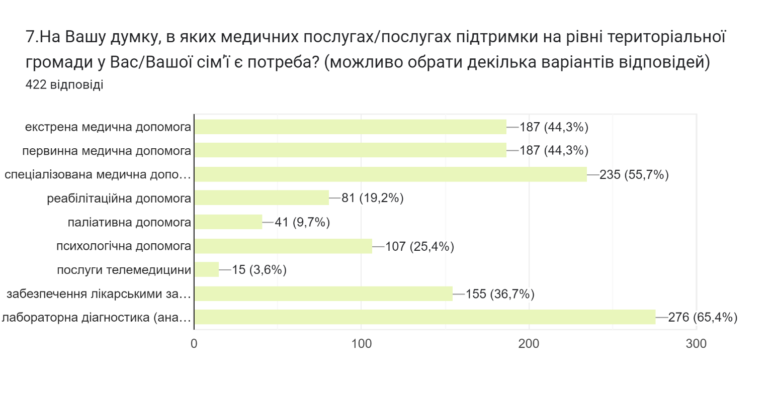
- Оцінка потреби у медичних послугах мешканцями

Найбільш зручно мешканцям громади отримувати медичні послуги в закладі, розташованому в населеному пункті проживання (64,9 %) та в закладі, розташованому в адміністративному центрі територіальної громади (38,2 %), що видно на рис. 12.
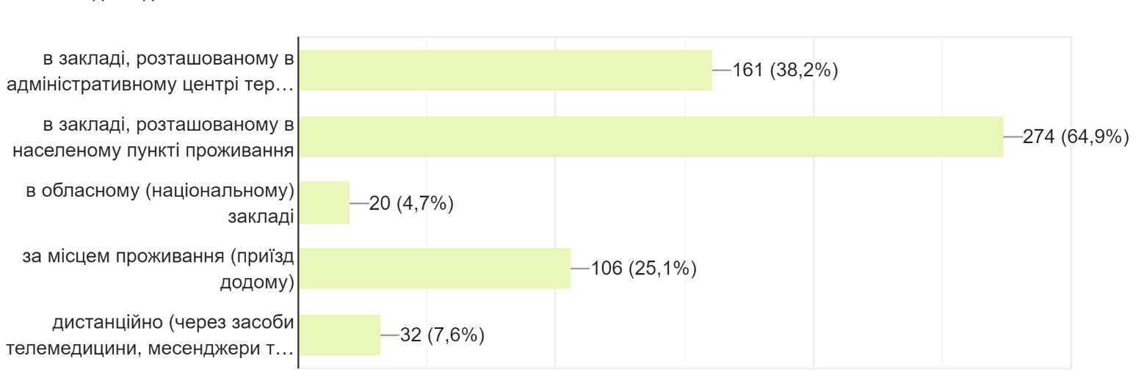
- Бажане місце отримання медичних/соціальних послуг мешканцями
На території громади видобувається лікувально-столова мінеральна вода (бренд «Остреченська»), яка використовується при захворюваннях травної та ниркової систем. До 2015 р. працювало два оздоровчих заклади - санаторій «Остреч» і літній табір «Казковий». Обидва є приватною власністю. Санаторій раніше надавав великий спектр профілактично-оздоровчих послуг (мінеральна вода, водолікування, грязелікування, аромотерапія, масаж тощо). Санаторій «Остреч» змінив власника і вже розпочалася його реконструкція. Після цього він буде орієнтований на реабілітацію військових, але також доступний і для місцевих мешканців, які зможуть відпочити і покращити здоров’я. Реконструкція позитивно вплине на громаду, створить можливості для покращення здоров'я мешканців, а також надасть зручний доступ до профілактично-лікувальних послуг.
Висновки:
      - Тенденція до погіршення показників здоров’я громади (найпоширенішими причинами смертності серед жінок і чоловіків у громаді є серцево-судинні захворювання, онкологічні захворювання та травми, в тому числі ті, що виникли внаслідок війни). Спостерігається приріст кількості осіб та дітей з інвалідністю, що свідчить про зниження рівня здоров’я мешканців громади та підвищену потребу у медичних послугах. Це підтверджує значне зростання протягом останніх трьох років показника отримання населенням реабілітаційних та паліативних послуг. Близько 30% населення складають особи пенсійного віку, які теж мають високу потребу у медичному обслуговуванні.
      - Низька доступність сільського населення до медичних послуг. Мешканці сільської місцевості мають значні труднощі з доїздом до місць надання послуг через поганий стан внутрішніх доріг та велику площу громади. Є проблема з доступністю населення сільської місцевості до лабораторних послуг та можливості отримання ліків за програмою реімбурсації.
      - Відсутність укриттів умов для відвідування ЗОЗ особами з інвалідністю та маломобільними групами населення. ЗОЗ первинного рівня, які розташовані в сільській місцевості не мають укриттів. Усі ЗОЗ (включно з лікарнею) мають часткове облаштування під потреби осіб з інвалідністю/маломобільних груп населення.
      - Висока частка лікарів пенсійного віку. На первинній ланці забезпеченість лікарями і середнім медичним персоналом достатня. Лише одна амбулаторія не забезпечена лікарем. Але майже половина сімейних лікарів – це люди пенсійного віку. Поки що вдається забезпечувати медичні потреби населення наявним медичним персоналом, проте на перспективу громада може отримати кадрову кризу в медицині.

Соціальний захист
Вразливі групи населення. Кількість ВПО на кінець 2023 р. становила 3193 осіб, більшість з них жінки (1938 (60,7 %) жінки та 1255 (39,3 %) чоловіки). Порівняно з 2022 р. кількість ВПО збільшилась на 25 % – у 2022 р. було зареєстровано 2554 осіб.
З числа ВПО кількість осіб у складних життєвих обставинах становить 1823 особи (1555 жінок, 268 чоловіків), в порівнянні з попередніми двома роками їх кількість збільшилась: 1353 особи у 2021 р. (або на 35%), 1522 – у 2022 р. (або на 20%). Кількість сімей у складних життєвих обставинах, навпаки, за останні два роки зменшилась: наприкінці 2021 р. на обліку перебувало 143 сім’ї у складних життєвих обставинах, у 2022 р. їх було 133, у 2023 р. стало 132.
Чисельність ветеранів війни в громаді протягом останніх років залишається приблизно однаковою, наприкінці 2023 р. їх кількість становила 760 осіб, наприкінці 2022 р. – 786 осіб, наприкінці 2021 р. – 782.
Кількість осіб з інвалідністю дорослого віку щороку зростає. У 2021 р. налічувалося 159 осіб, у 2022 р. – 194 особи, у 2023 р. - 277 осіб. Така ж тенденція спостерігається щодо кількості дітей з інвалідністю: на кінець 2021 р. їх було 110 осіб, на кінець 2022 р. - 145, на кінець 2023 р. їх кількість склала 156 осіб.
Соціальна інфраструктура. Організацію надання соціальних послуг мешканцям громади забезпечує Відділ соціального захисту населення та охорони здоров'я Менської міської ради (далі – Відділ).
Безпосередньо надання соціальних послуг жителям громади відповідно до їх потреб забезпечують 2 надавача соціальних послуг: комунальна установа «Менський територіальний центр надання соціальних послуг» та комунальна установа «Менський міський центр соціальних служб».
Менський територіальний центр надання соціальних послуг складається з наступних відділень: відділення соціальної допомоги вдома, відділення денного перебування, відділення організації надання адресної натуральної допомоги, відділення стаціонарного догляду для постійного або тимчасового проживання.
Менський міський центр соціальних служб у своєму складі має відділ соціальної роботи, фінансово-господарський відділ, Службу перевезення “Соціальне таксі” (на даний момент діяльність призупинено у зв'язку з відсутністю спеціально обладнаного автомобіля).
Власної мобільної бригади соціально-психологічної допомоги особам, які постраждали від домашнього насильства та/або насильства за ознакою статі немає.
Закладів соціального захисту населення, які зазнали пошкодження/руйнування немає.
Матеріально-технічна забезпеченість надавачів соціальних послуг задовільна. В приміщеннях надавачів соціальних послуг створені умови для можливості їх фізичного відвідування особами з інвалідністю та маломобільних груп населення.
Кадрове забезпечення недостатнє. Загальна кількість працівників сфери соціального захисту населення в громаді складає 111 осіб. Порівняно з довоєнним часом їх кількість зменшилась не значно – у 2021 р. працювало 113 осіб. 90% працівників складають жінки (100 жінок, 11 чоловіків).
Із загальної кількості працівників, 10 – фахівців із соціальної роботи та 1 психолог. За кожним населеним пунктом територіальної громади закріплений соціальний робітник, який на місці обслуговує людей, що потребують соціальної допомоги, але кількість цих фахівців недостатня. Також є потреба в психологах.
Кількість працівників пенсійного віку складає 11 осіб (5 жінок, 6 чоловіків), що становить 10% від загальної кількості працівників сфери соціального захисту населення. Протягом останніх 3-х років динаміки не спостерігається.
Працівники сфери соцзахисту зацікавлені в підвищенні свого професійного рівня, бажають удосконалювати свої теоретичні знання та практичні навички на тренінгах, зокрема з питань надання різних соціальних послуг, міжвідомчої взаємодії, тощо.
Соціальні послуги. За оцінкою зовнішніх експертів, надання населенню базових соціальних послуг не забезпечується повністю. Результати опитування мешканців, проведеного у квітні-травні 2024 року це також підтвердили (рис. 13).
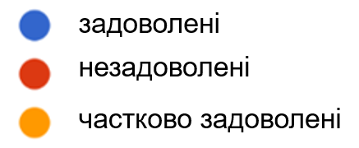
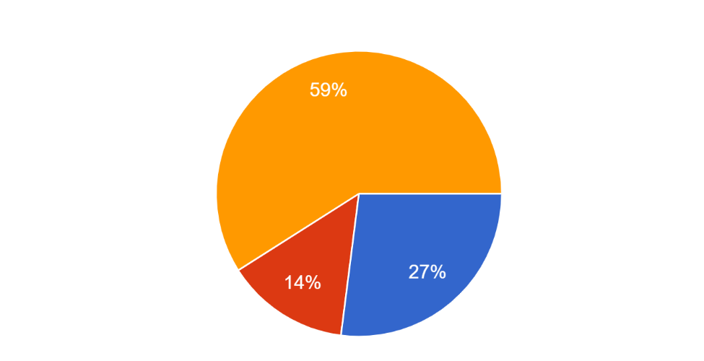
- Задоволеність якістю соціальних послуг, %
В територіальному центрі надають наступні послуги: натуральна допомога, соціальна адаптація, догляд вдома (отримують 560 осіб). Також в структурі центру є стаціонарне відділення, в якому завжди проживають в середньому 35 людей. За підтримки проєкту ПРООН на базі територіального центру планують створити хаб для надання послуг з соціальної адаптації та соціальної інтеграції для ветеранів війни, зокрема запровадити послугу соціального супроводу військовослужбовців та їхніх сімей (щоб був окремий працівник, який буде здійснювати супровід людей, які повернулися після війни). Існує потреба у навчанні фахівців для налагодження допомоги цій цільовій групі.
В Менському міському центрі соціальних служб надаються соціальні послуги сім'ям/особам, які належать до вразливих груп населення та/або перебувають у складних життєвих обставинах, а саме: інформування, соціальної адаптації, соціальної інтеграції та реінтеграції, екстренно-кризового втручання, консультування, соціального супроводу сімей/осіб, які перебувають у складних життєвих обставинах, соціального супроводу сімей, у яких виховуються діти-сироти і діти, позбавлені батьківського піклування, представництва інтересів, посередництва, натуральної допомоги.
Є кімната довіри, де психолог надає безкоштовні послуги. При комунальній установі функціонує Безпечний простір, для жінок і дівчат, які постраждали від насильства та війни. В установі функціонує Пункт обміну речей, які були у вжитку для вразливих категорій населення громади. Менський міський центр соціальних служб співпрацює з благодійними фондами та організаціями з метою надання гуманітарної допомоги вразливим категоріям населення та співпрацює у напрямку підтримки ментального здоров'я для жителів громади.
Завдяки співпраці центру з Міжнародним благодійним фондом “Українська фундація громадського здоров'я”, Міжнародною громадською організацією “Corus international”, Громадською організацією "Ліга сучасних жінок", Гуманітарним фондом для України та ЮНІСЕФ у центрі підсилюються існуючі соціальні послуги та запроваджуються нові.
Загальна кількість соціальних послуг, яке отримало населення у 2023 р. склала 92956. Порівняно з попередніми двома роками показник надання соціальних послуг має тенденцію до збільшення, у 2021 р. їх кількість склала 71211 послуг, у 2022 р. – 79667.
Із загальної кількості наданих у 2023 р. соціальних послуг було отримано:
- 74605 - особами похилого віку (з них 63376 жінками, 11229 чоловіками),
- 10093 - особами з інвалідністю (з них 8394 жінками, 1550 чоловіками),
- 149 - дітьми з інвалідністю (з них 74 дівчатами, 75 хлопцями),
- 6342 – ветеранами війни,
- 1767 - ВПО (з них 947 жінками, 686 чоловіками, 134 дітьми віком від 0 до 18 років).
Доступність до соціальних послуг мешканців громади недостатня через поганий стан доріг та відсутність налагодженого внутрішнього транспортного сполучення внаслідок великої площі території громади. Водночас у надавача соціальних послуг є власний транспорт, який використовується для надання соціальних послуг за місцем проживання.
Результати згаданого опитування мешканців та мешканок громади свідчать, що першочерговою потребою є забезпечення та розвиток в громаді соціальних послуг консультування/інформування (52,1 %), психологічної допомоги (22,7 %) та супроводу сімей (осіб), які перебувають у СЖО (15,9 %). Також в громаді є потреба в таких соціальних послугах, як: соціальна реабілітація/адаптація, підтримане проживання, догляд вдома та денний догляд (рис. 14).
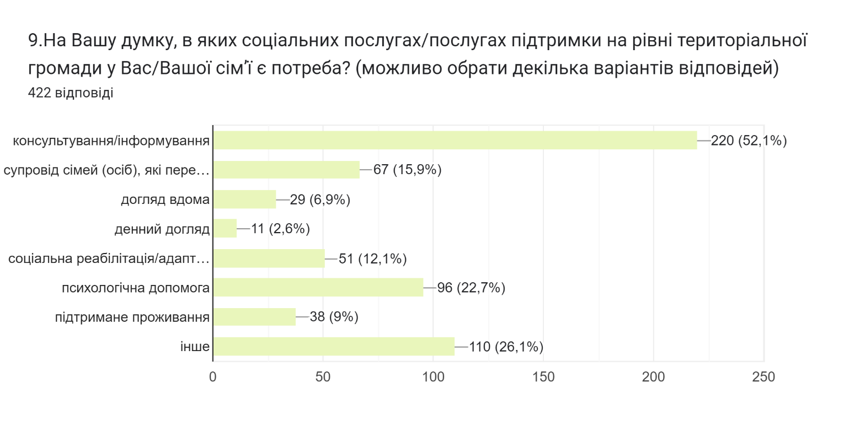
- Потреби у отримання окремих видів соціальних послуг мешканцями
Також, на думку респондентів опитування, найбільш зручно мешканцям громади отримувати соціальні послуги (рис. 12) в закладі, розташованому в населеному пункті проживання (64,9 %) та в закладі, розташованому в адміністративному центрі територіальної громади (38,2 %).
Профіль працівника соціальної сфери. Фахівців із соціальної роботи / соціальних працівників / соціальних робітників недостатньо. Загальна кількість працівників сфери соціального захисту населення в громаді складає 111 осіб. Порівняно з довоєнним часом їх кількість не зменшилась – у 2021 р. працювало 113 осіб. 90% працівників складають жінки (100 жінок, 11 чоловіків).
Із загальної кількості працівників, 10 – фахівців із соціальної роботи та 1 психолог. Соціальних працівників та соціальних робітників в громаді немає.
Кількість працівників пенсійного віку складає 11 осіб (5 жінок, 6 чоловіків), що становить 10% від загальної кількості працівників сфери соціального захисту населення. Протягом останніх 3-х років динаміки не спостерігається.
Працівники сфери соціального захисту зацікавлені в підвищенні свого професійного рівня, бажають удосконалювати свої теоретичні знання та практичні навички на тренінгах, зокрема з питань надання різних соціальних послуг, міжвідомчої взаємодії, тощо.
Менська громада має значний профільний досвід співпраці з міжнародними партнерами: Дитячий фонд ООН (ЮНІСЕФ), ПРООН, Міжнародна благодійна організація «Фонд Східна Європа», FCA Finn Church Aid Фінська церковна допомога.
Висновки:
      - Надання населенню базових соціальних послуг не забезпечується повністю. При цьому в громаді щорічно збільшується кількість осіб похилого віку, осіб у складних життєвих обставинах, осіб з інвалідністю, які потребуватимуть більшого охоплення соціальними послугами.
      - Чисельність ветеранів війни в громаді є високою (наприкінці 2023 р. їх кількість становила 760 осіб) і їх кількість постійно зростає. Вони та члени їхніх сімей потребують як соціальної, так і психологічної підтримки.

Транспортна інфраструктура.
Мережа автомобільних доріг має дороги державного, регіонального та місцевого значення. Транспортне сполучення дає можливість мешканцям громади добиратися до районного та обласного центрів і, за потреби, до столиці України. Разом з тим, Менська громада має труднощі з доїздом мешканців сільської місцевості до місць надання послуг через поганий стан внутрішніх доріг та велику площу громади (таб. 7).
- Характеристика доріг громади
Значення доріг | Протяжність, км | Стан покриття
Державного значення – асфальт : | 99,5
- Чернігів – Мена – Сосниця – Грем’яч | 20,7 | добрий
- Корюківка – Синявка – Блистова – Мена | 55,6 | незадовільний
- Мена – Макошине | 10,4 | незадовільний
- Мена – Остреч | 2,2 | посередній
Обласного (регіонального) значення – асфальт | 43,7
- Осьмаки – Ушня | 5,1 | посередній
- Покровське – Макошине | 7,2 | добрий
- Данилівка – Феськівка | 4,8 | посередній
- Дягова – Садове | 8,3 | посередній
- Н-27 – Слобідка | 3,5 | посередній
- Т-25-42 – Куковичі | 4,8 | добрий
- Мена – Максаки | 10 | посередній
Місцевого значення, з них: | 36,5
- тверде покриття – асфальт: | 29,1 | незадовільний
Киселівка – Прогрес | 6,8 | незадовільний
О-251102 – Дібрівка | 3,6 | незадовільний
Остапівка – Острів Надії | 6 | незадовільний
Т-25-36 – Вільне | 5,3 | незадовільний
Т-25-34 – Дмитрівка | 7,4 | незадовільний
- ґрунтова: | 7,4 | незадовільний
Овчарівка – Сапонівка | 3,4 | незадовільний
Ховми – Луки | 4 | незадовільний

Під час активних бойових дій на території Менської громади були пошкоджені логістичні шляхи, а саме:
- повністю зруйнована автомобільна дорога О251107 Покровське – Макошине (7км);
- частково пошкоджено дорожнє покриття на автомобільних дорогах О251108 Данилівка – Феськівка (5км) та О251110 Дягова - Садове - Городище з під'їздом до с. Данилівка (2км);
- зруйновано залізничний міст через р. Десна на залізничному перегоні Бондарівка-Макошине;
- локально пошкоджена автомобільна дорога по вул. Північна у м. Мена;
- локально пошкоджена злітна смуга на території м. Мена.
Громадський транспорт. У місті Мена міський автобус курсує щодня з листопада по березень за такими маршрутами:
- маршрут № 1 - вул. Михайла Грушевського – вул. Сіверський шлях,
- маршрут № 2 - вул. Григорія Кочура – вул. Сіверський шлях.
Відзначається недостатня кількість комунікаційних маршрутів та мереж; існує нагальна потреба зв’язати села з адміністративним центром. Люди найчастіше їздять на роботу, за покупками чи до медичного закладу, але населені пункти невеликі, а, отже, і невелика кількість тих, хто користується транспортом. Проблема вирішена лише в тих населених пунктах, які знаходяться на маршруті та обслуговуються транзитними автобусами. В даний час нерегулярні транспортні перевезення здійснюються перевізниками самостійно, без затвердження маршруту.

Комунальне господарство та послуги
Водопостачання. Загальна довжина водопровідної мережі в місті Мена становить 48,05 км, а каналізаційної мережі - 12,815 км. У Мені дві частини міста не забезпечені водою. Що стосується сіл, то 9 з них мають часткові локальні водопровідні мережі, а селище Макошине - частково каналізаційну мережу.
Загалом у громаді налічується близько 17,6 тис. домогосподарств; 3,8 тис. забезпечуються централізованим водопостачанням (близько 22%) і близько 1,1 тис (6,3%) має каналізаційну систему.
Послуги водопостачання та водовідведення у місті Мена надає Комунальне підприємство «Менський комунальник».
- Показники водокористування найбільших забруднювачів водних
Підприємство-забруднювач | Водний об’єкт | Об’єм скидання, млн.м³ |  |  | Обсяг забруднюючих речовин, що скидаються, т/рік
Підприємство-забруднювач | Водний об’єкт | разом | НО* | НДО** | Обсяг забруднюючих речовин, що скидаються, т/рік
2021 | р. Мена | 0,1275 | - | 0,0277 | 136,7769
2022 | р. Мена | 0,105 | - | 0,105 | 113,74

Управління побутовими відходами. На території громади є три сертифіковані діючі сміттєзвалища: у селі Блистова (1,0 га), у Мені (6,1266 га - потрібно розширення) та у селі Покровське (1,5 га).
Діяльність у сфері управління відходами у місті Мена здійснює Комунальне підприємство «Менакомунпослуга», в якому працює близько 100 осіб. У 2016 році у Мені було запроваджено сортування відходів у контейнерах для скла та пластику, а потім їх перевезення на переробні підприємства. В даний час у місті знаходиться близько 300 контейнерів, у тому числі 106 для скла та 102 для ПЕТ. У 2018 році для КП було придбано 5 нових тракторів з причепами та обладнанням, а в 2019 році - сміттєвоз. Відсоток жителів міста, охоплених системою вибіркового вивезення сміття, становить 62,4%.
Частково система вибіркового збору побутових відходів у сільській місцевості впроваджується з 2016 року. У 6 населених пунктах встановлено по 4 контейнери для скла та пластику; у селищі Макошине - 8 контейнерів.
Також розпочато вибірковий збір відходів у школах та дитячих садках.
У Мені організовано централізований регулярний вивіз сміття. У Макошине за допомогою трактора раз на кілька тижнів здійснюється вивіз сміття, але це відбувається нерегулярно і часто із затримками. Потрібно придбати більше тракторів та сміттєвозів, щоб забезпечити запланований вивіз та поширити послугу на всі інші населені пункти.
Є багато незаконних сміттєзвалищ; деякі з них засипають так, щоб їх не було видно.
Рівень екологічної обізнаності населення низький, часом люди не готові платити за вивіз сміття; значна його частина спалюється, переважно вночі. Існує потреба запровадити екологічну освіту в дитячих садках та школах.
Постачання електричної та теплової енергії. На даний час місто Мена опалюється частково централізованою системою. Джерелами теплопостачання багатоквартирних будинків, підприємств та міських підрозділів обслуговування є 2 газові котельні компанії «Облтеплокомуненерго». Протяжність теплових мереж - 2,97 км.
Індивідуальні опалювальні прилади застосовуються в односімейних будинках.
Промислові підприємства використовують тепло з власних теплових установок або теплоцентралей сусідніх з ними підприємств.
Основним паливом для теплових установок є газ з мережі.
Постачальниками електроенергії є «Чернігівобленерго» та «Енера Чернігів». Трапляються перебої в електроживленні через застарілі електромережі (у селах є дерев’яні стовпи) та, особливо, через погані погодні умови. Погодинні відключення запроваджуються у зв’язку з дефіцитом потужності енергосистеми України за вказівками НАК «Укренерго».
30 грудня 2020 року Менською міською радою було ухвалено План дій сталого енергетичного розвитку та клімату. Його загальні заходи спрямовані на адаптацію Менської міської територіальної громади до змін клімату:
- Створення консультативних рад та механізмів залучення населення до адаптаційних заходів.
- Створення та підтримка ефективних механізмів інформування та комунікації між владою та секторами місцевої громади.
- Залучення зацікавлених сторін громади до обговорення та прийняття рішень з питань соціально-економічного розвитку, покращення екологічного стану територій громади з урахуванням кліматичних змін.
- Розроблення щорічних планів соціально-економічного розвитку громади з урахуванням впливу змін клімату.
- Проведення перманентної інформаційної кампанії, спрямованої на різну цільову аудиторію (від наймолодших мешканців громади до найстарших), спрямованої на підвищення поінформованості про зміни клімату та формування поведінки при надзвичайних погодних та інших ситуаціях.
- Окремі освітні програми, спрямовані на підвищення обізнаності дітей та молоді з питань змін клімату та їх наслідків.
Критична інфраструктура повністю забезпечена генераторами. Це рішення покликане забезпечити стабільність та безперервність роботи ключових об’єктів у випадку будь-яких перебоїв в електропостачанні. Всі встановлені генератори відповідають стандартам якості та дозволяють бути впевненими у їхній безперебійній роботі в сучасних умовах.

Культура та дозвілля
До об’єктів культурної сфери на території Менської територіальної громади належать:
• КЗ “Менський будинок культури” разом із 24 філіями,
• КЗ “Менська публічна бібліотека” разом із 24 філіями,
• КЗ “Центр культури і дозвілля молоді”,
• КЗ “Менський краєзнавчий музей ім. В.Ф.Покотила”.
На базі клубних закладів культури функціонують гуртки аматорського та декоративно-прикладного мистецтва, студії, клуби за інтересами, функціонують творчі колективи дитячі та дорослі. В закладах проводяться культурно-просвітницькі, мистецькі, тематичні, меморіальні заходи, які покликані сприяти духовному відродженню українського народу, реалізації державної та регіональної культурної і молодіжної політики, надання населенню комплексу культурних послуг, консультаційної, інформаційної допомоги, формування згуртованості жителів громади через культуру і спільнодію, формування місця перезавантаження свідомості й натхнення, всебічного розвитку особистості, неформального навчання та спілкування населення, турботи про людей, соціалізації, відпочинку і культурно-дозвіллєвої діяльності, розвитку локальної та збереження національної ідентичності з урахуванням сучасних світових тенденцій.
10 творчих колективів, яким присвоєно звання «народний» (зразковий) гідно представляють самодіяльне мистецтво Менського краю на обласних, Всеукраїнських та Міжнародних конкурсах. Їх виступи стають окрасою будь-якого мистецького заходу на Менщині та за кордоном, саме вони є гордістю всієї громади.
Творчий потенціал молоді у КЗ “Центр культури та дозвілля молоді” реалізується через молодіжні простори “Ko_Laba” та “FREEDOM SPACE”. Молодіжний центр підтримує реалізацію державної молодіжної політики шляхом створення для молодих людей можливостей для набуття ключових компетенцій, базових знань та навичок, необхідних у житті. Центр задовольняє потреби молоді у дозвіллі та спілкуванні.
Комунальний заклад «Менський краєзнавчий музей ім. В. Ф Покотила» діє з 1954 року і налічує близько 19 413 експонатів. Проводяться тематичні заходи та екскурсії, ведеться наукова робота. Діяльність музею висвітлюється на його сайті та в соцмережах.
В Менській публічній бібліотеці створений вільний простір для всіх груп мешканців з можливістю читання, спілкування, навчання, роботи та відпочинку. Більшість бібліотек має доступ до Інтернету та комп’ютери для користувачів, що дозволяє закладам повністю або частково виконувати функцію інформаційних цифрових хабів.
Проблемою бібліотечної системи громади є відсутність опалення у значній частині сільських бібліотек, тому в деяких з них функціонал та фонди перенесені до адміністративних приміщень старостатів, шкіл, ФАПів, та ін.
Загалом основною проблемою культурно-освітньої діяльності громади є застаріла матеріально-технічна база. Практично всі приміщення потребують ремонту, утеплення, облаштування обладнанням для забезпечення основних видів діяльності, що значно ускладнює та перешкоджає роботі з надання культурних послуг населенню громади.. Іншою проблемою є відсутність автобуса для здійснення окремих видів діяльності (перевезення творчих колективів, пересувна бібліотека, виставка, мобільний кінотеатр тощо). Завдяки участі в грантових проєктах в деяких закладах культури частково проведені ремонти, що покращило їх загальний стан. В 2024 році в громаду приїздив БУР-табір, з яким вдалося відремонтувати укриття в КЗ “Менський будинку культури”.
Серед проблем закладів культури також можна виокремити недостатність можливостей для дозвілля молоді в сільській місцевості.
Спорт. Ключовим закладом спортивного призначення у Менській територіальній громаді є комунальний заклад позашкільної освіти “Менська дитячо-юнацька спортивна школа”. Кількість відвідувачів закладу в середньому становить близько 160 осіб за рік, завантаженість закладу - 40%. У школі діють секції баскетболу, вільної боротьби, пауерліфтингу, легкої атлетики та футболу. Також діють два спортивно-оздоровчі клуби (в т. ч. для людей пенсійного віку) та фітнес-клуб “GYM”.
Загалом у громаді нараховується більше 70 об'єктів спортивної інфраструктури, зокрема, 9 шкільних спортивних залів та 18 спортивних майданчиків, які перебувають у задовільному стані. Також в громаді існують 2 спортивні зали загального користування: в місті Мена поруч із центральним стадіоном та в селищі Макошине у приміщенні будинку культури. Поблизу 2 міських шкіл побудовано сучасні спортивні майданчики: футбольне поле зі штучним покриттям та багатофункціональний спортивний майданчик для 4 спортивних дисциплін. Обидва шкільні майданчики та частина шкільних спортивних залів доступні також мешканцям та мешканкам громади.
Міський стадіон, на якому проводяться місцеві, районні та обласні змагання, потребує ремонтних робіт та не відповідає сучасним вимогам (існує необхідність в його модернізації).
На території громади позначені туристичні велосипедні маршрути, у теплу пору року проводяться циклічні велопробіги.
В громаді проводиться один з найбільших чемпіонатів з футболу в області, а також обласні змагання з вільної боротьби, панкратіону та пауерліфтингу.
За календарний рік в громаді проводиться близько 40 спортивних змагань різного калібру з багатьох видів спорту включаючи ті, що не представлені в Менській ДЮСШ, а саме: шахи, настільний теніс, більярд, волейбол та ін.
Масштаби дозвільно-спортивних активностей мають потенціал до збільшення за умови збільшення кількості відповідних об’єктів та приміщень. У селах ситуація складніша - не вистачає приміщень та кваліфікованих фахівців.
Незважаючи на потенціал для розвитку водного туризму, перешкодою на шляху до розвитку даної сфери є відсутність відповідних клубів, спортивного інвентарю, маркованих трас та обладнаних місць на трасах.

Торгівля та послуги
Дислокація стаціонарної торгової роздрібної мережі фізичних осіб-підприємців на території Менської міської ТГ налічує 36 продовольчих, 52 непродовольчих та 65 змішаних об’єктів торгівлі. Що стосується стаціонарної торгової роздрібної мережі юридичної форми власності, то в адміністративному центрі місті Мена працює мережевий супермаркет «АТБ».
Дислокація мережі об’єктів громадського харчування по Менській МТГ, що включає в себе кафе, бари, ресторани, їдальні, закусочні налічує 4 об’єкта юридичної форми власності та 8 об’єктів, що належить фізичним особам-підприємцям. В адміністративному центрі місті Мена працюють такі об’єкти ресторанного господарства як ресторан «Полісся», ресторан «Два лева», кафе-піцерія «Смак», кафе «Рандеву», кафе «Кулінарія», кафе «Порт», кафе «Пельменна».
Послуги з тимчасового проживання та розміщення населення надає міні-готель «Два лева» та готель «Континент».
Банківські послуги надає АТКБ «Приватбанк», відділення АТ «Ощадбанк», відділення Райффайзен банку «Аваль».
Поштові послуги надає АТ «Укрпошта» та ТОВ «Нова пошта».
На території Менської громади працює 8 аптек, 1 автозаправна станція,1 автомобільний газозаправний пункт.
Широко розгалужена мережа об’єктів, що надають побутові послуги населенню, що спрямовані на забезпечення зручності та комфорту мешканців Менської громади, а саме: сфера ремонту одягу; ремонт взуття та шкіряних виробів; перукарні, салони краси, манікюр; пральня, прасування одягу; організація поховань, виготовлення пам'ятників; ремонт годинників і ювелірних виробів; таксі, вантажні перевезення, кур’єрська доставка, ремонт побутової техніки, автомобілів та інше.
На території населених пунктів Менської громади, де відсутня стаціонарна мережа підприємств торгівлі та побуту здійснюється виїзне обслуговування.

Адміністративні послуги та цифровізація
В ЦНАП Менської міської ради на 01.12.204 року надається близько 340 адміністративних послуг згідно затвердженого переліку, у тому числі комплексна послуг «єМалятко». Розроблена окрема цільова програма, введений електронний документообіг ЦНАП SQS, оцифровані послуги ЦНАП, електронна система обліку всіх документів громади.
У відділі ЦНАП адміністративні послуги надають: начальник відділу, заступник, 2 державні реєстратори, 5 адміністраторів, 2 провідні спеціалісти. З метою наближення адміністративних послуг до громадян адміністратори та спеціалісти надають їх на ВРМ у с-щі Макошине, с. Стольне, с. Садове, с. Слобідка та с. Ушня.
Завдяки підтримці отриманій по Програмі EGAP (виконується Фондом Східна Європа) у приміщенні відділу ЦНАП встановлено систему сонячних панелей. Це дозволяє надавати адміністративні послуги за відсутності електропостачання. На будівлі ЦНАПу встановлена точка доступу до інтернету, завдяки якій на відстані до 200 метрів кожна людина може скористатися безкоштовним інтернетом на своєму гаджеті.
У травні 2024 року за підтримки програми ПРООН було придбано автомобіль «Мобільний ЦНАП», який використовується для надання адміністративних послуг жителям у віддалених населених пунктах громади
Також, робочі місця фахівців ЦНАП, в тому числі і на віддалених робочих місцях, обладнано сучасною комп’ютерною технікою із комплектуючими. ЦНАП має змогу обслуговувати маломобільну категорію громадян за місцем їх перебування завдяки мобільній валізці. Крім того, отримано робочу станцію для виготовлення паспортів. Тільки за три квартали 2024 року адміністраторами здійснено 17 виїздів до маломобільних жителів громади, яким надано 33 адміністративні послуги із застосуванням мобільної валізи.
Кількість наданих послуг зростає: за 2022 рік було надано 23721 адміністративну послугу, а за 2023 – 34788. Найбільш затребуваними є адміністративні послуги соціального характеру, послуги з реєстрації місця проживання, реєстрації речових прав наразі.
Не менш важливими є консультативні послуги та допомога відвідувачам на місці самообслуговування. За місяць місцем самообслуговування користуються 150-200 громадян, а фахівцями ЦНАПу надається приблизно 1900-2000 консультативних послуг.
За надані у 2023 році адміністративні послуги до місцевого бюджету надійшло 3330,33 тис. грн в т.ч., зокрема:
- за державну реєстрацію речових прав на нерухоме майно – 1 038,06 тис. грн;
- за проведення державної реєстрації юридичних осіб, фізичних осіб підприємців та громадських формувань – 67,32 тис. грн;
- за отримання інформації з Державного земельного кадастру – 168,02 тис. грн;
- за реєстрацію/зняття з реєстрації місця проживання - 31,6 тис. грн
Цифровізація. Менська міська рада протягом декількох років продовжує системну роботу з цифровізації публічних послуг та роботи працівників міської ради, створюється єдиний інформаційно-телекомунікаційний простір публічного управління соціально-економічним розвитком громади шляхом впровадження елементів телекомунікаційної та інформаційної інфраструктури, засобів інформатизації, інструментів та технологій електронного урядування, електронної демократії, інших сучасних інформаційно-комп’ютерних технологій.
Завдяки державній програмі перед початком повномасштабного вторгнення військ російської федерації в Україну, було забезпечено швидкісним інтернетом адміністративні будівлі у всіх старостинських округах Менської громади.
В органах місцевого самоврядування громади, комунальних підприємствах, установах та організаціях запроваджена система електронного документообігу ТDoc 2.0, яка допомогла пришвидшити і покращити якість опрацювання документів та в рази зменшила використання паперу.
Також, Менська міська рада отримала багатофункціональну систему, яка дозволяє організовувати проходження вхідної/вихідної документації, контроль за їх виконанням; усі працівники в роботі використовують електронну пошту з доменним ім’ям GOV.UA; в автоматичному режимі формується ряд звітів та протоколів; проводиться електронне голосування під час засідань сесій та виконкомів.
У систему інтегрований сайт міської ради, що спрощує процеси оприлюднення офіційних документів та їх пошук. Система дозволяє одночасно працювати з проєктами документів.
Менська міська рада, Відділ освіти Менської міської ради, Відділ соціального захисту населення, сім’ї, молоді та охорони здоров’я Менської міської ради підключені до системи електронної взаємодії органів виконавчої влади, що в рази збільшує ефективність обміну документами. Всі документи можна підписувати за допомогою електронного цифрового підпису.
У 2024 році завдяки співпраці з Програмою «U-LEAD з Європою» в рамках реалізації проєкту “Цифровий щит Менської громади” у адміністративній будівлі міської ради було облаштована серверна кімната, обладнано захищену локальну мережу для захисту безпеки цифрових даних. посилення захисту цифрових ресурсів та забезпечення кібербезпеки. Це дозволяє значно посилити захист цифрових ресурсів, забезпечити кібербезпеку та захистити інформацію від несанкціонованого доступу та загроз.
Протягом 2023 року Менська міська рада успішно реалізувала 3 digital-проєкти міжнародної технічної допомоги (UNDP, EGAP, U-LEAD), в рамках яких отримано комп’ютерну, периферійну техніку, серверне обладнання, системи відеоспостереження та кондиціонування, модеми, роутери, програмне забезпечення необхідне для покращення роботи структурних підрозділів міської ради та планується реалізація комплексу заходів на покращення захисту від кібератак.
В кінці 2023 року було запущено інформаційний колцентр та цифровий сіті-бот СВОЇ.
В 3 кварталі 2023 року підписано меморандум щодо співпраці з Державною службою спеціального зв'язку та захисту інформації України спрямований на підвищення захищеності інформаційних каналів.
З кінця грудня 2023 року Менська міська рада підключена до “ТРЕМБІТИ”.
Менська громада прагне стати регіональним лідером у сфері цифровізації публічних послуг для мешканців і лідером у сфері кібербезпеки, забезпечуючи надійний захист та безпеку мешканців та критичної інфраструктури. Щоби громадяни та місцевий бізнес могли впевнено використовувати електронні сервіси та надійну систему збереження персональних даних.

Безпека
Територію Менської ТГ обслуговує 4 дільничних офіцерів поліції сектору превенції відділення поліції № 1 Корюківського РВП ГУНП в Чернігівській області. Між дільничними офіцерами та керівництвом ТГ, працівниками підприємств, організацій та старостами налагоджена співпраця.
За перше півріччя 2024 року було зареєстровано 122 заяви та повідомлення з кваліфікацією «Домашнє насильство». Протягом вказаного періоду складено 101 адміністративних матеріалів за ст. 173-2 КУпАП до 52 осіб. Складено 96 термінових заборонних приписів, на обліку перебувають 132 особи, що вчиняють домашнє насилля, серед них 20 жінок (15,2 %).
Пожежна охорона Менської міськради складається з чотирьох місцевих пожежних команд (МПК): в селищі Макошине і селах Бірківці, Семенівці та Дягові. Загальна кількість особового складу 22 особи: директор КУ, бухгалтер, 16 водіїв і четверо пожежних. На бойове чергування щоденно заступають п’ять працівників та чотири пожежні автомобілі комунальної установи.
Взагалі, за шість років існування, підрозділами пожежної охорони Менської міської ради було здійснено 363 виїзди (в середньому 60 виїздів на рік) на ліквідацію пожеж та наслідків інших надзвичайних подій.
Окрім безпосередньої ліквідації пожеж, важливим напрямом роботи є профілактична діяльність. Зокрема, ведеться активна роз’яснювальна робота серед населення, проводяться навчання та інструктажі для учнів, дітей та дорослих, щоб підвищити рівень обізнаності про безпеку, запобігання пожежам та дії у разі надзвичайних ситуацій.
Центр безпеки і соціальної згуртованості Менської міської ради розпочав роботу у серпні 2024 р. Сюди надходить інформація з 30 камер відеоспостереження, встановлених у ключових місцях. Тут також осередок управління 23 системами оповіщення, що розміщені по всій території громади. Новостворений центр співпрацює з усіма силовими відомствами у питаннях безпеки та правопорядку і розраховує бути посередником у конфліктах між мешканцями громади.
Система відеоспостереження громади вже принесла вагомі результати. Так завдяки перегляду камер вдалося розібратися з десятком дорожньо-транспортних пригод, особливо коли водій помічав ушкодження припаркованого автомобіля, а завдяки перегляду відеоматеріалу було оперативно встановлено обставини нанесення збитків автовласнику і т.п.
Системи автоматизованого сповіщення працюють не тільки по повітряній тривозі, системи працюють і по соціальній рекламі мешканців, і коли була забруднена р. Десна, то чотири рази на добу по всім придеснянським населеним пунктам проходило сповіщення цивільного населення про небезпеку і т.п.
Тут працюватиме гаряча лінія та з допомогою Менського ЦНАПу надаватиметься безкоштовна адмінпослуга отримання даних з певної відеокамери у разі обґрунтованої необхідності.
Відеокамери встановлені в ключових місцях. 9 з них розпізнають номерні автомобільні знаки та передають їх до МВС для швидкого реагування. Постійний доступ до відеоінформації буде наданий Відділенню поліції № 1 (м.Мена) Корюківського РВ поліції ГУНП у Чернігівській області. До того ж новий відеореєстратор дозволяє збільшити кількість підключених до системи відеокамер до 1000 одиниць.
У Центрі також плануються проведення навчань та спілкування з безпекових питань для всіх мешканців та мешканок громади. Усі ці заходи направлені на підвищення рівня безпеки цивільного населення і допоможуть знизити рівень як кримінальних, так і адміністративних правопорушень. Втілити цей проєкт вдалося завдяки активній позиції керівництва Менської громади у співпраці з місцевою громадською організацією «Добрі Ініціативи Менщини» (ГО «ДІМ»), українською неурядовою благодійною організацією ІСАР Єднання та міжнародними партнерами з Центру з питань захисту цивільного населення в умовах конфлікту Сenter for civilians in conflict (СІVIC) за підтримки ЄС.
Станом на 01.10.2024 року на території Менської міської територіальної громади обліковується 20 протирадіаційних укриттів та 40 найпростіших укриттів загальною місткістю 4191 осіб. Враховуючи те, що чисельність населення громади станом на 01.01.2024 року складає 25119 осіб, потреба в укритті цивільного населення складає 20928 осіб або 83,3% жителів громади.
Однак, важливо зазначити, що на даний момент не забезпечено доступність укриттів для осіб з інвалідністю та інших маломобільних груп населення, що є суттєвим недоліком, оскільки у разі надзвичайної ситуації це може ускладнити евакуацію та створити додаткові ризики для цих груп людей.

1.6. МІСТОБУДІВНА ДОКУМЕНТАЦІЯ
Генеральні плани та плани зонування наявні тільки для 4 населених пунктів, а саме: м. Мена та села Покровське, Блистова, Дерепівка. Разом з тим, є інша містобудівна документація уточнюючого характеру - детальні плани території. Влітку 2024 року розпочата підготовка до розробки Комплексного плану просторового розвитку території громади.
Проведені інженерно-геодезичні вишукування (топозйомки) для 15 населених пунктів, в т.ч. з них 7 - 2021 року виготовлення (М 1:2000).
Найбільш розповсюдженими послугами у сфері містобудування в громаді є надання витягів з містобудівної документації, викопіювань з топографо-геодезичних планів, а також містобудівних умов і обмежень об’єкту будівництва. Переважно, містобудівні послуги отримуються в паперовій формі через ЦНАП або уповноважених працівників у старостинських округах.
Активнішими є підприємці, які надають свої пропозиції на розробку (зміну) містобудівної документації.
Заходи та програми з безбарʼєрності і доступності не розроблялися та не проводилися, окрім передбачених в законодавсті та ДБНах.
Очевидною є проблема відсутності містобудівної документації в повному обсязі, що в свою чергу тягне затримки або неможливість нового будівництва (реконструкцій тощо) та залучення інвестицій.

1.7. ЕКОНОМІЧНИЙ РОЗВИТОК
Менська громада за структурою є аграрно-промисловою. Громада економічно активна. Станом на початок 2024 року у громаді були зареєстровані 414 юридична особа та 912 фізичних осіб-підприємців (ФОП).
Воєнний стан не суттєво вплинув на економічну активність. 2023 рік навіть демонструє зростання активів та кількості штатних працівників (рис. 15).
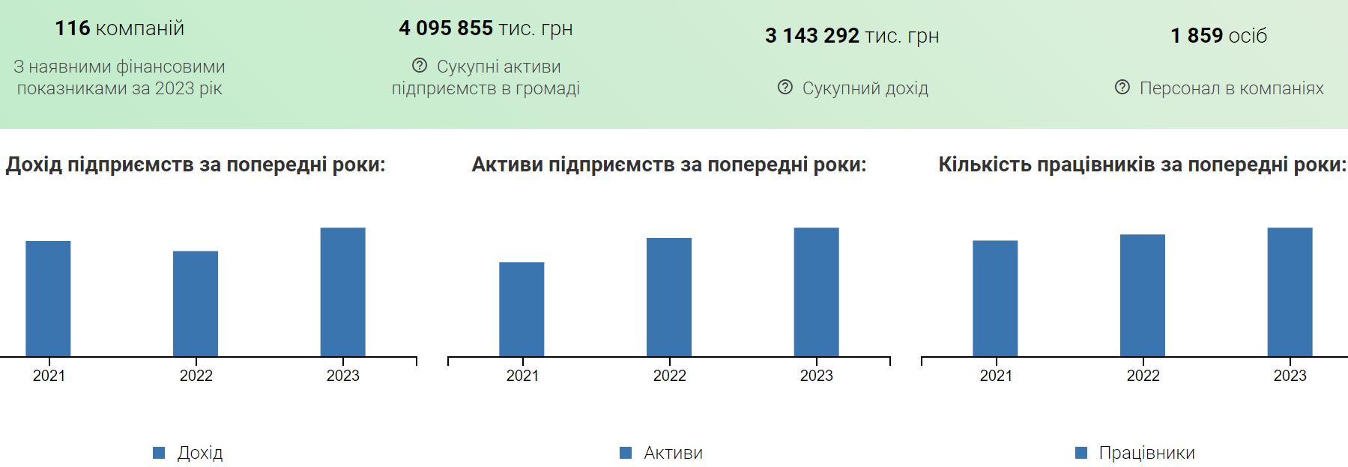
- Фінансові показники юридичних осіб, зареєстрованих у громаді.
Джерело: https://clarity-project.info/hromada/UA74020030000069340/business
Це також підтверджено результатами опитування представників бізнесу. Лише 5% респондентів відзначили припинення діяльності бізнесу. При цьому, 90 % обрали опцію «бізнес повністю або частково продовжує працювати на території громади» (рис. 16).
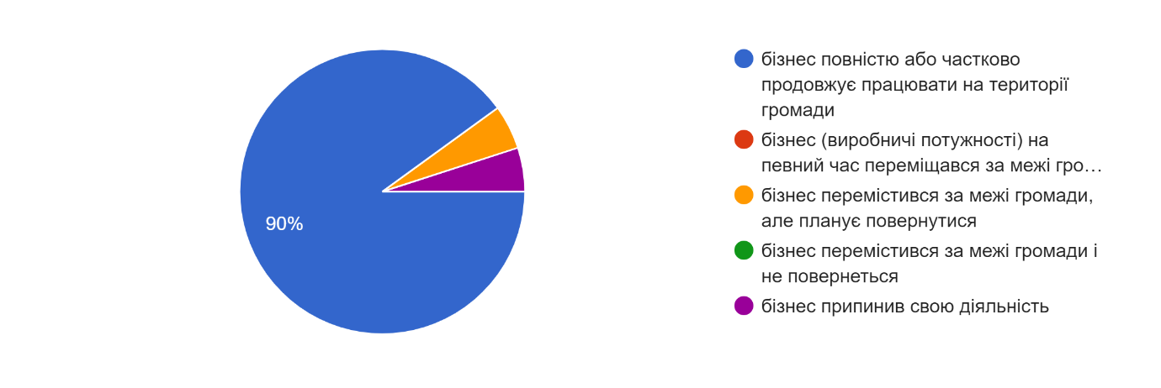
- Оцінка впливу війни на діяльність бізнесу у громаді, %
Основні сектори економіки. Ключовими галузями місцевої економіки, які забезпечують вагомі обсяги зайнятості, обсяги виробництва та доданої вартості у Менській територіальній громаді є сільське господарство, лісове господарство та рибне (117 зареєстрованих суб’єктів господарювання станом на початок 2024 року), переробна промисловість (24 зареєстровані суб’єкти господарювання станом на початок 2024 року) та оптова і роздрібна торгівля (19 юридичних осіб та 519 фізичних осіб – підприємців станом на початок 2024 року).
Сільськогосподарські підприємства громади переважно займаються вирощуванням зернових та олійних культур, зберіганням зерна, а також розведенням м'ясної та молочної худоби. Такі підприємства є найбільшими роботодавцями громади:
- у сфері вирощування зернових, бобових і олійних культур: ТОВ «Мена – Авангард», ТОВ «ДП Зернятко»; ТОВ “Агроресурс-2006”, ТОВ “Куковицьке”, СТОВ “Олстас-льон”;
- у сфері тваринництва (велика рогата худоба, свині): ТОВ «Мена-Авангард», Фермерське господарство «Бутенко».
Не менш важливе місце серед роботодавців посідає ТОВ «Нептун» у секторі виробництва безалкогольних напоїв та мінеральних вод. Цьому сприяє наявність свердловини з мінеральною водою (завдяки якій і працює завод з виробництва води).
Серед важливих роботодавців нехарчової галузі слід відзначити АТ «Мена ПАК» (виробництво гофрованого паперу та картону, паперової та картонної тари).
У сфері сільського господарства спостерігається сезонність у працевлаштуванні та брак професіоналів (особливо в галузі тваринництва – фермери змушені організовувати перевезення робітників / робітниць з різних населених пунктів). Однією з причин такої ситуації є відсутність у громаді та навколишніх населених пунктів навчальних центрів підготовки до роботи на сучасному виробництві. Найближчий Сосницький професійний аграрний ліцей не забезпечує навчання із використанням сучасного обладнання. Молодь, яка виїжджає на навчання у вузи інших регіонів, переважно не повертається до громади і залишається у великих містах.
У зв’язку з війною в Україні приватні підприємства інших галузей мають низьку мотивацію до подальшого розвитку та реінвестування через невизначеність суспільно-політичної та економічної ситуації, в т .ч. через існуючі труднощі виходу на ринок. Це також негативно впливає на перспективи появи значної кількості нових робочих місць у громаді протягом найближчих 2-3 років.
Незважаючи на сільськогосподарський потенціал громади, переробна промисловість є слаборозвиненою. Кількість виробників товарів зі значною доданою вартістю є незначною.
На території громади відсутні великі підприємства, які могли б забезпечити значну кількість робочих місць. Також у громаді відсутні навчальні центри з підготовки до роботи на сучасному виробництві.
В сільській місцевості громади слабо розвинений сектор послуг для населення.
Туристичний потенціал не використовується достатнім чином через відсутність відповідної інфраструктури та низький рівень пропозиції послуг для гостей громади, бракує облаштованих місць для відпочинку та харчування, а також готельних послуг.
Потреби в галузі економіки можна розділити на загальнодержавні та місцеві. До перших належить зовнішня підтримка для започаткування бізнесу (наприклад, консалтинг, доступні кредити). До місцевих потреб, на які громада та її мешканці мають вплив, відноситься створення робочих місць, головним чином за рахунок залучення інвесторів.
Територіально, переважна частина підприємств (95%) розташовані в адміністративному центрі громади.
Найбільші платники податків, за даними 2023 року, наведені в таб. 8.
- Найбільші платники податків до бюджету громади, 2023 р., млн грн
Назва підприємства, установи, організації | Сплачено, млн. грн
Назва підприємства, установи, організації | ПДФО | Акциз | Плата за землю | Податок на нерухомість
ТОВ "МЕНА-АВАНГАРД" | 7,11 | 0,00 | 0,19 | 0,05
ТОВ "ДП ЗЕРНЯТКО" | 6,19 | 0,00 | 0,91 | 0,05
КНП "МЕНСЬКА МIСЬКА ЛIКАРНЯ" | 4,54 | 0,00 | 0,00 | 0,00
МВК №91 | 3,87 | 0,00 | 0,00 | 0,00
ТОВ "Куковицьке" | 2,64 | 0,00 | 1,00 | 0,01
АТ "МЕНА ПАК" | 1,83 | 0,00 | 0,11 | 0,00
ТОВ "НЕПТУН" | 1,70 | 0,00 | 0,20 | 0,13

Інвестиційний клімат та підприємницьке середовище
В контексті підтримки потенціалу для економічного відновлення Менської територіальної громади першочерговими кроками мають стати створення робочих місць (головним чином за рахунок залучення інвесторів) та розвиток відповідної інфраструктури. Наразі існує необхідність у поступовій диверсифікації зайнятості завдяки розвитку сфери послуг, сільського господарства та переробної промисловості.
На сьогоднішній день основним економічним потенціалом громади є родючі землі, саме тому 78% її території використовується для сільськогосподарської діяльності. Кліматичні умови сприяють здійсненню посівів сільськогосподарських культур, собівартість яких є нижчою, ніж у південніших районах України, через високу вологість та відсутність необхідності зрошення. Значні площі луків та пасовищ створюють сприятливі умови для розвитку тваринництва.
З точки зору перспектив економічного розвитку, громада має зручне географічне розташування та великий транзитний потенціал. Місто Мена володіє добре розвиненою мережею різного типу сполучень (залізничний транспорт, автобусне сполучення, дві місцеві злітно-посадкові смуги для невеликих літаків, близькість до головної водної артерії Чернігівської області - річки Десни).
У власності громади є інвестиційні ділянки з підведеними необхідними комунікаціями та значна кількість комерційних приміщень (табл. 9, 10).
- Наявні на території громади ВІЛЬНІ земельні ділянки, призначені для ведення господарської діяльності (крім с/г призначення)
Розташування | Цільове призначення | Форма власності | Власник | Площа, кв. м
місто Мена | Для розміщення та експлуатації основних, підсобних і допоміжних будівель та споруд підприємств переробної, машинобудівної та іншої промисловості | комунальна | Менська міська рада | 31610
місто Мена | Для розміщення та експлуатації основних, підсобних і допоміжних будівель та споруд підприємств переробної, машинобудівної та іншої промисловості | комунальна | Менська міська рада | 31610
село Покровське Менської міської ТГ | Для ведення товарного сільськогосподарського виробництва | комунальна | Менська міська рада | 320000
село Покровське Менської міської ТГ | Для ведення товарного сільськогосподарського виробництва | комунальна | Менська міська рада | 150000
за межами села Волосківці, Менської міської ТГ | 12.12 Земельні ділянки запасу (земельні ділянки, які не надані у власність або користування громадянам чи юридичним особам) | комунальна | Менська міська рада | 68953
за межами м. Мена | 12.12 Земельні ділянки запасу (земельні ділянки, які не надані у власність або користування громадянам чи юридичним особам) | комунальна | Менська міська рада | 29332
за межами м. Мена | 11.02 Для розміщення та експлуатації основних, підсобних і допоміжних будівель та споруд підприємств переробної, машинобудівної та іншої промисловості | комунальна | Менська міська рада | 685860
- Об’єкти нерухомості, які можуть становити інтерес для інвесторів
Адреса | Форма власності і призначення | Власник (власники) | Площа, кв. м
м. Мена, вул. Північна, промислова зона | Комплекс виробничих приміщень з обладнанням для питної води.  Цільове призначення: для комерційної або виробничої діяльності. | Фізична особа | 2500 м²
м. Мена, вул. Сіверський шлях,161П | Приміщення промислового призначення.  Цільове призначення: для розміщення та експлуатації основних, підсобних і допоміжних будівель та споруд будівельних організацій та підприємство. | Фізична особа | 619 м²
м. Мена, вул. Індустріальна,17В | Виробничо-складський комплекс.  Цільове призначення - для виробничих потреб. | Фізична особа | 4641 м²
м. Мена, вул. Коцюбинського, 15 | Комплекс по переробці та консервуванню фруктів і овочів.  Цільове призначення - для виробничих потреб. | Фізична особа | 3350 м²

Зареєстровано Індустріальний парк «Менський», відбувся конкурс з вибору керуючої компанії. Переможцем конкурсу стала будівельна компанія "ВОЛМАКС". У жовтні 2024 року між Менською міською радою та ТОВ «БК «ВОЛМАКС» укладено 30-річний договір щодо створення та функціонування індустріального парку «Менський». Це тривале партнерство створює можливості для стабільного розвитку індустріального парку, який має стати важливим економічним центром в нашому регіоні та відкриє нові можливості для громади.
Громада має каталог пріоритетних проєктів, які планувалися до реалізації у 2022 році, але у зв'язку із початком повномасштабного вторгнення військ російської федерації в Україну, їх реалізація була призупинена.

Підприємництво
Більша частина з діючих ФОП працюють у торгівлі. Представлені також сектори інформації та телекомунікації, різноманітні послуги, транспорт, переробна промисловість, сільське господарство та ін. (рис. 17).
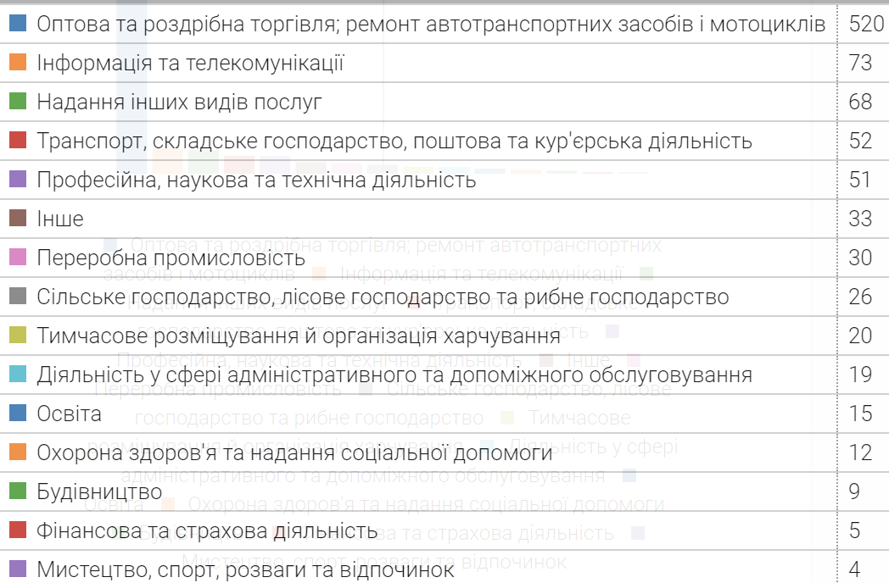
- Кількість ФОП за видами діяльності, одиниць.
Джерело: https://clarity-project.info/hromada/UA74020030000069340/business
Наведені фактори створюють значні позитивні передумови для розвитку переробних підприємств агропродовольчої сфери. Крім того зазначені фактори накладаються на значну соціальну активність місцевого населення, що проявляє себе як в громадській сфері, так і економіці. Це дозволяє громаді отримувати суттєві надходження до бюджету та надавати забезпечувати широкий визначений законодавством України спектр публічних послуг.
Менська громада має значний туристичний потенціал, в т. ч. за рахунок: функціонування добре відомого місцевого зоопарку, наявності санаторію, готелів, значної кількості пам’яток історії, архітектури та культури, а також можливості для розвитку водного туризму (близькість до головної водної артерії Чернігівської області - річки Десни). Водночас, розвиток туризму суттєво залежить від безпекової ситуації, а також вимагає значних інвестиційних вливань, в т. ч. у розвиток супровідної інфраструктури.
Серед негативних факторів, що впливають на розвиток місцевої економіки, найбільш впливовими є негативні демографічні тенденції та песимістичні очікування місцевого бізнесу, які посилилися внаслідок військових дій на території Чернігівської області та України в цілому. Поточна ситуація є ризикованою для подальшого розвитку місцевої економіки, оскільки основними ринками збуту продукції та послуг для більшості місцевих підприємств є власна громада (30 %), територія району (30 %) та Чернігівська область (25 %) (згідно результатів опитування місцевого бізнесу, що проводилося протягом квітня-травня 2024 року.
Планування економічного розвитку Менської громади має враховувати та використовувати спеціалізацію провідних підприємств, певні сприятливі умови та місцеві традиції підприємництва у поєднанні з вигідним географічним положенням.
Забезпеченість актуальною соціально-економічною інформацією на задовільному рівні. Громада має актуальну інформацію, користується відкритими джерелами. Посадовці мають ґрунтовний досвід аналітичної роботи. Зокрема, щодо фінансових та економічних показників.
Висновки:
      - Менська громада має переважно аграрну спеціалізацію. Саме підприємства, які працюють в секторі сільського господарства та переробної промисловості є і основними роботодавцями громади і платниками податків.
      - У громаді існують позитивні внутрішні передумови для розвитку підприємств агропродовольчої, туристично-рекреаційної галузей.
      - Сформований позитивний інвестиційний клімат громади (індустріальний парк, інвестиційні ділянки з підведеними комунікаціями, значна кількість комерційних приміщень).
      - Негативний вплив на місцеву економіку мають, переважно, зовнішні фактори: несприятлива демографія, воєнна загроза.

1.8. ФІНАНСОВИЙ СТАН ТА БЮДЖЕТ ТЕРИТОРІАЛЬНОЇ ГРОМАДИ
Офіційна веб-сторінка Менської міської ради має детальну та актуальну інформацію про всі доходи та видатки місцевого бюджету, щоквартально оприлюднюються звіти про виконання бюджету, що свідчить про достатню відкритість.
Найбільшу «вагу» в наповненні місцевого бюджету має податок з доходів фізичних осіб. Також, суттєві частини мають плата за землю, єдиний податок крім с/г виробників та від с/г виробників, акцизний податок. Таким чином, можемо говорити про певну збалансованість місцевого бюджету за джерелами надходжень.
Суттєве зменшення ПДФО у 2024 році у порівнянні з 2022 та 2023 роками пов’язане з перерозподілом цього податку на національному рівні.
Нульові або мізерні значення мають екологічний податок, доходи від відчуження нерухомості та землі, дохід від оренди комунального майна, податок на прибуток підприємств комунальної власності, рентна плата. Така ситуація може означати потребу у кращому адмініструванні. (рис. 18).

- Структура дохідної частини місцевого бюджету, млн грн
З урахуванням певного відновлення прогнозованих надходжень у бюджет 2024 року, рівень видатків, логічно, має подібну до попередніх років структуру. Зменшення фіксується за всіма статтями «Житлово-комунальне господарство» та «Економічна діяльність».
Найбільшу питому вагу, традиційно, мають видатки на освіту (рис. 19).

- Структура видатків місцевого бюджету, млн грн
Фінансова інфраструктура Менської громади характеризується наявністю достатнього банківського обслуговування лише в адміністративному центрі громади - м.Мена, де діють філії найбільших в Україні банків. В селах лише подекуди встановлені касові термінали.

1.9. ОРГАНИ УПРАВЛІННЯ ГРОМАДОЮ
Депутатський корпус VIII скликання Менської міської ради налічує 26 депутатів (10 жінок, 16 чоловіків). Міський голова – Геннадій Примаков (увільнений від виконання обов’язків на посаді Менського міського голови у зв’язку з тим, що перебуває на військовій службі за призовом під час мобілізації, на особливий період, і фактично не може здійснювати свої повноваження), секретар Менської міської ради – Юрій Стальниченко (виконує обов’язки голови).
У міській раді сформовано чотири постійні депутатські комісії, а саме:
- постійна комісія з питань планування, фінансів, бюджету, соціально-економічного розвитку, житлово-комунального господарства та комунального майна (5 осіб);
- постійна комісія з питань містобудування, будівництва, земельних відносин та охорони природи (5 осіб);
- постійна комісія з питань охорони здоров’я, соціального захисту населення, освіти, культури, молоді, фізкультури і спорту (10 осіб);
- постійна комісія з питань регламенту, етики, законності та правопорядку (5 осіб).
Керівний склад Менської міської ради складається з міського голови, секретаря міської ради, першого заступника міського голови, двох заступників міського голови з питань діяльності виконавчих органів ради, керуючого справами. В структурі виконавчого комітету Менської міської ради - 21 відділ/сектор та 1 управління, з них окремими структурними підрозділами Менської міської ради є:
- Фінансове управління Менської міської ради (5 одиниць);
- Відділ освіти Менської міської ради (8 одиниць);
- Відділ архітектури та містобудування Менської міської ради (3 одиниці);
- Відділ культури Менської міської ради (4 одиниці);
- Служба у справах дітей (3 одиниці);
- Відділ соціального захисту населення та охорони здоров`я (7 одиниць).
Загалом чисельність апарату Менської міської ради та виконавчих органів міської ради складає 126 штатних одиниць.
Висновки:
Виконавчі органи місцевого самоврядування Менської громади сформовані належним чином для забезпечення управління громадою, надання соціальних послуг населенню та розвитку економіки. Також, включення до складу виконавчого комітету мешканців громади сприяє максимальному врахуванню інтересів широкого кола зацікавлених сторін під час управління громадою.

1.10. ГРОМАДСЬКА УЧАСТЬ
Активність громадян невисока. Однак, якщо мешканці чимось зацікавлені (наприклад, щоб Мена залишилась районним центром або голосування за громадський бюджет), їхня активність зростає в рази.
За даними Державного реєстру юридичних осіб, на території Менської міської громади станом на 15.08.2024 р. зареєстровано 17 громадських організацій. Сфера діяльності різноманітна. Активно діють Громадська організація «Добрі Ініціативи Менщини» та «Спілка жінок Менщини». Всі решта не проявляють значної активності.
Однією з найпопулярніших форм громадської діяльності є суспільно-корисні заходи (толоки), до яких приєднуються молодь, органи місцевого самоврядування, неурядові організації та окремі жителі.
Активну участь у житті громади беруть волонтери, проводяться благодійні концерти, збираються кошти на допомогу ветеранам чи онкохворим дітям.
Формою громадської діяльності є також процес долучення в об’єднання співвласників житла.
У Менській громаді створено кілька консультативно-дорадчих органів (КДО). До них відносяться Менська молодіжна рада, Рада старійшин при Менському міському голові, Рада з питань внутрішньо переміщених осіб (ВПО), а також наглядові ради комунальних підприємств Менської міської ради. Ці органи сприяють активній участі громади в управлінських процесах та рішенні важливих питань на місцевому рівні.
Для ефективного діалогу між владою та населенням у 2019 році було запроваджено громадський бюджет. На час війни програму Громадський бюджет призупинено.
Комунікація громади з мешканцями. Громада починаючи з 2011 року має власний веб-сайт https://mena.cg.gov.ua/. Веб-сайт, серед іншого, включає в себе:
- новини з життя громади,
- вкладки з інформацією про керівництво громади та офісних працівників, а також номери телефонів, адреси електронної пошти та години прийому,
- інформацію про проекти та рішення сесій та засідань виконавчих комітетів ради.
Створено Відділ цифрової трансформації та комунікації, одним із завдань якого є якісна зміна структури веб-сайту, забезпечення зручності його використання кожним мешканцем, його пристосування до можливості роботи на смартфоні чи планшеті тощо та подальша розробка мобільного додатку.
До популярних інтернет-ресурсів належить:
- офіційний сайт Менської міської ради – http://www.menarada.gov.ua,
- Інтернет видання «Менщина»: https://www.facebook.com/menshchyna,
- Інтернет видання «Сусіди.City»: https://www.facebook.com/susidy.city,
- фейсбук сторінка Менської міської ради: https://www.facebook.com/MenskaMiskaRada.
Інформація про бюджет громади та звіти про його виконання публікуються на веб-сайті громади та в газеті «Наше слово».
Зустрічі у сільській місцевості проводяться щороку у І кварталі. Організацією зустрічей займаються старости, які розміщують оголошення на інформаційних дошках біля своїх офісів, клубів, магазинів та інших громадських місць.
Висновки:
      - Активність громадян невисока. Водночас, популярні та нестандартні акції демонструють значне зростання зацікавленості.
      - Система інформування мешканців/ок використовує сучасні інструменти та має задовільне ресурсне забезпечення.

1.11. РЕЗУЛЬТАТИ ОПИТУВАННЯ ЗАІНТЕРЕСОВАНИХ СТОРІН
У контексті стратегічного планування, з метою оцінки стану громади, визначення найбільш актуальних проблем та першочергових пріоритетів, проводилось вивчення громадської думки - опитування мешканців Менської громади та представників місцевого бізнесу. Онлайн анкети були розповсюджені через найбільш популярні офіційні канали комунікації Менської міської ради – веб-сайт та Facebook сторінку.
Опитування мешканців Менської громади проведено у квітні-червні 2024 року. Онлайн анкета включала 37 запитань.
Отримано відповіді 422 осіб. Гендерний баланс респондентів зсунутий в сторону жінок (86%) і це пояснюється тим, що війна триває і діяльність значної кількості чоловіків пов’язана з сектором оборони. При цьому, віковий розріз респондентів та розподіл категорій зайнятості збалансовані та вказують на певну інклюзивність та присутність в опитуванні думки різних категорій та груп населення. За місцем проживання респонденти представляють близько половини населених пунктів (16 з 39), з суттєвою перевагою адміністративного центру (62%).
Загалом, позитивно оцінюють громаду понад половина респондентів і лише біля 5% хотіли б виїхати (рис. 20).
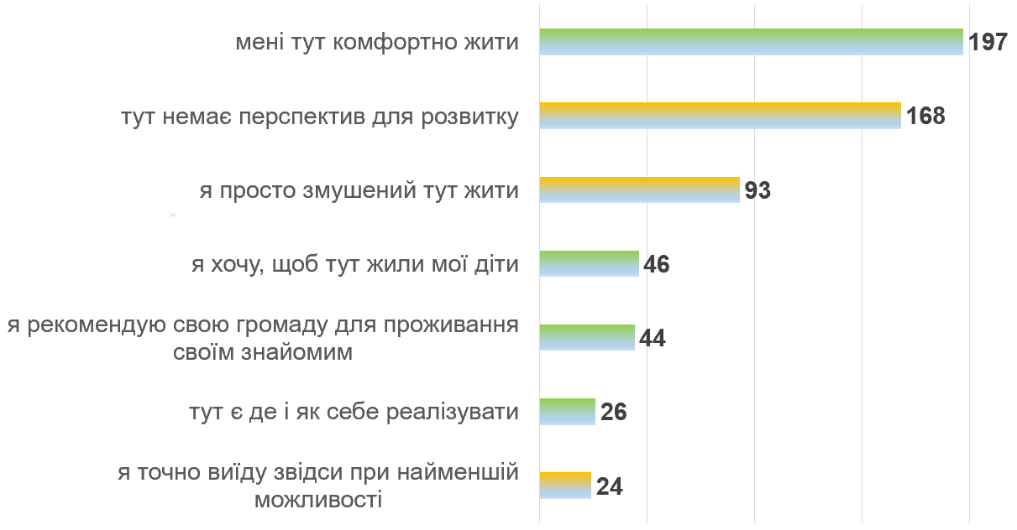
- Оцінка якості життя у громаді респондентами, осіб
За ступенем важливості, першочерговими вважаються питання працевлаштування, безпечності території та рівня доходів. Головними перешкодами розвитку громади були вказані безробіття, брак інвестицій, відсутність можливості для самореалізації та змістовного дозвілля, а також, низька громадянська активність.
У контексті стану доріг та транспортного сполучення, найбільші негативні оцінки отримали позиції щодо наявності велосипедних доріжок та пристосування громадського транспорту для маломобільних груп населення.
Найважливішим ресурсом Менської громади для подальшого розвитку з суттєвою перевагою обрано її вигідне географічне розташування (рис. 21).
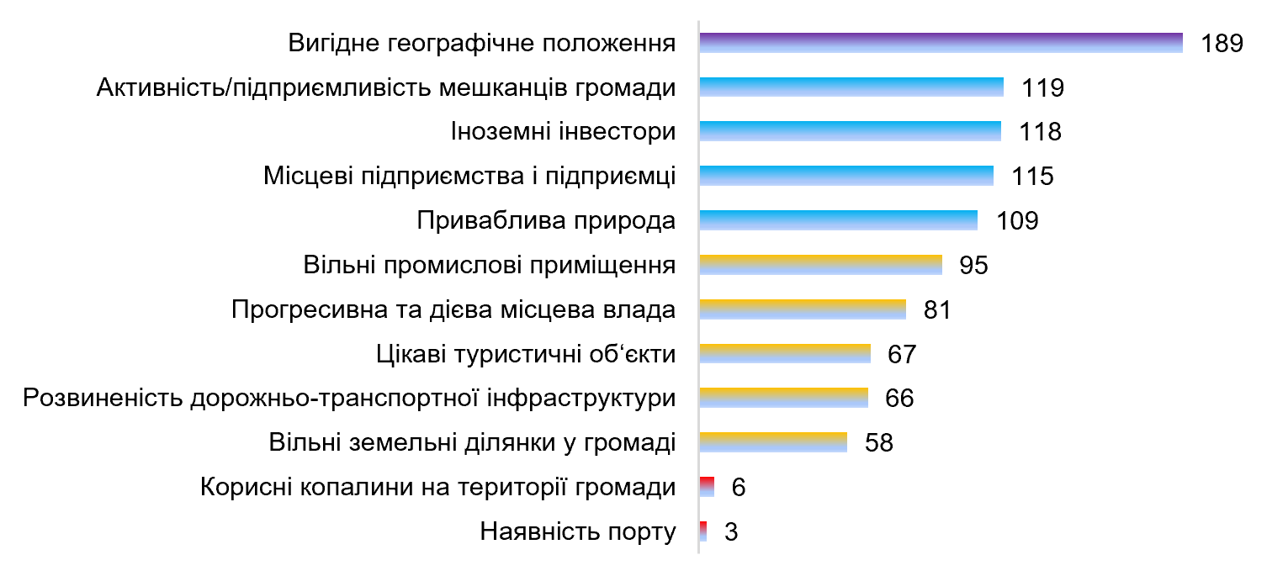
- Думка респондентів щодо основного ресурсу громади для подальшого розвитку, осіб

Основними напрямами для відновлення/розвитку громади були обрані розвиток системи медичного обслуговування, розширення можливостей для працевлаштування і на третьому місці - поліпшення стану й ремонт доріг в громаді.
Звертає на себе увагу високий рівень готовності респондентів брати участь у розробці та реалізації Стратегії розвитку громад (61%).
До опитування представників бізнесу Менської громади, у період від 26 квітня до 6 червня 2024 року долучились 20 респондентів. Анкетування не є репрезентативним, тому його результати не є точними, а відображають лише суб’єктивну оцінку стану розвитку громади, яку надали представники бізнесу, які пройшли опитування. За віком та ґендером відзначається певна збалансованість, за місцем ведення господарської – майже всі респонденти (95%) працюють в адміністративному центрі.
Вплив війни на діяльність місцевого бізнесу є незначним. Переважна більшість відповідей (18 з 20) відзначили, що «бізнес повністю або частково продовжує працювати на території громади». При цьому, половина опитаних повідомили про зменшення кількості зайнятих на їхньому підприємстві.
Про плани розвивати бізнес інформують 85% респондентів, але 60% - якщо завершиться війна (рис. 22).
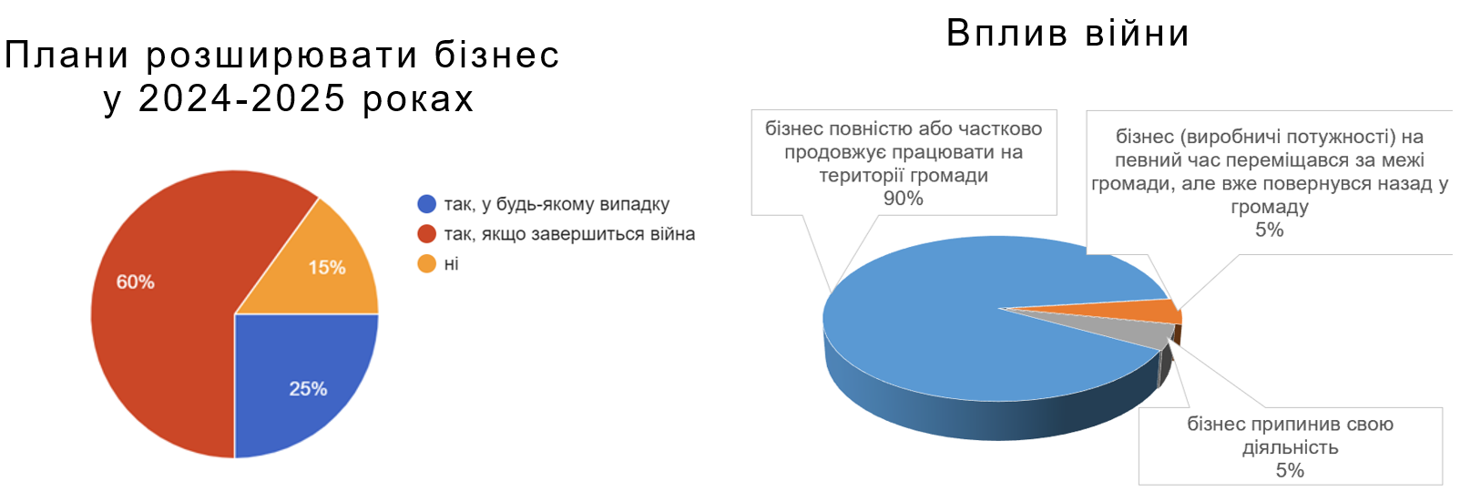
- Оцінка впливу війни бізнес-респондентами
Найбільш суттєвими перешкодами розвитку вважаються незадовільний стан доріг, пошкодження систем енергопостачання, а також, наявність «тіньової» економіки. Окремі коментарі респондентів свідчать про брак робочої сили та обігових коштів.
Пріоритетними для майбутнього розвитку громади були обрані сільське господарство та переробка, харчова промисловість, а також, туризм і легка промисловість.
Висновки:
      - Результати опитування заінтересованих сторін Менської громади загалом підтверджують висновки соціально-економічного аналізу. Основними перешкодами розвитку громади визначені брак робочих місць та відсутність можливості для самореалізації, незадовільний стан доріг, пасивність мешканців і мешканок.
      - Перспективними напрямками розвитку громади вважаються розвиток місцевої економіки в аграрному секторі, харчовій промисловості та туризмі.

1.12. ВИСНОВКИ ПО РОЗДІЛУ
Сильні сторони Менської громади:
- Давня та цікава історія, в якій сільське господарство та пов’язана переробка були традиційною господарською діяльністю.
- Розташування на перетині автомобільних шляхів (Н27, Т-25-34, Т-25-36, Т-25-42), залізничне сполучення (станції Мена, Макошине).
- Сприятливі умови для інтенсивного сільського господарства (клімат, ґрунти).
- Сформований позитивний інвестиційний клімат громади (індустріальний парк, інвестиційні ділянки з підведеними комунікаціями, значна кількість комерційних приміщень).
- Передумови для розвитку рекреації (чиста природа, заповідники, мінеральна вода, зоопарк).
- Якісні публічні послуги, орієнтовані на потреби різних груп мешканців, включно з ВПО.
- Висока якість адміністративних послуг (ефективний ЦНАП).
- Суттєві досягнення громади в цифровізації послуг та простору.
- Перспектива покращення безпекової ситуації (відкритий у 2024 році Центр безпеки).
- Напрацьований суттєвий досвід громади у залученні зовнішніх джерел реалізації розвиткових ініціатив (співпраця з більшістю донорських організацій).
Слабкі сторони Менської громади:
- Наявність віддалених від центру громади населених пунктів (понад 30 км).
- Недосконала система управління поводженням з ТПВ (незаконні сміттєзвалища, мала частка сортування).
- Застаріла та зношена система водовідведення.
- Нерівномірна розселеність по населених пунктах, проблема малих сіл (у 18 найменших селах загалом проживає менше 1 тис. осіб).
- Воєнний стан загострює проблеми вразливих груп населення, зокрема, людей старшого віку.
- Будівлі та приміщення різних типів комунальних закладів не відповідають сучасним вимогам до безпеки, інклюзії, комфорту.
- Зростання навантаження на медичну галузь (старіння населення, вплив війни).
- Низька доступність сільського населення до публічних послуг (поганий стан внутрішніх доріг, велика площа громади).
- Збільшення попиту на соціальні послуги (старіння населення, збільшення ветеранів).
- Містобудівна документація та просторове планування незавершені.
- Інфраструктура та послуги культури і дозвілля потребують модернізації та адаптації до сучасних потреб мешканців/ок.
- Громадська активність невисока через брак застосування ефективних форм і підходів.

РОЗДІЛ 2.

SWOT-АНАЛІЗ МЕНСЬКОЇ ГРОМАДИ

РОЗДІЛ 2. SWOT-АНАЛІЗ МЕНСЬКОЇ ГРОМАДИ
Визначення та оцінка порівняльних переваг, викликів та ризиків перспективного розвитку Менської територіальної громади здійснюється на основі оцінки стартових умов місцевого розвитку шляхом SWOT- аналізу. Зазначені умови базуються на результатах соціально-економічного аналізу громади з урахуванням опитування мешканців та підприємців.
SWOT- аналіз проводиться для встановлення зв’язку між внутрішніми (сильними і слабкими сторонами) та зовнішніми (можливостями і загрозами) факторами, що мають стратегічне значення для розвитку територіальної громади.
З урахуванням зазначених підходів була сформована SWOT-матриця Менської громади (таб. 11).
- SWOT-матриця Менської громади
Сильні сторони (S) | Слабкі сторони (W)
- Давня та цікава історія, в якій сільське господарство та пов’язана переробка були традиційною господарською діяльністю.  - Розташування на перетині автомобільних шляхів (Н27, Т-25-34, Т-25-36, Т-25-42), залізничне сполучення (станції Мена, Макошине).  - Сприятливі умови для інтенсивного сільського господарства (клімат, ґрунти).  - Сформований позитивний інвестиційний клімат громади (індустріальний парк, інвестиційні ділянки з підведеними комунікаціями, значна кількість комерційних приміщень).  - Передумови для розвитку рекреації (чиста природа, заповідники, мінеральна вода, зоопарк).  - Якісні публічні послуги, орієнтовані на потреби різних груп мешканців, включно з ВПО.  - Висока якість адміністративних послуг (ефективний ЦНАП).  - Суттєві досягнення громади в цифровізації послуг та простору.  - Перспектива покращення безпекової ситуації (відкритий у 2024 році Центр безпеки).  - Напрацьований суттєвий досвід громади у залученні зовнішніх джерел реалізації розвиткових ініціатив (співпраця з більшістю донорських організацій). | - Наявність віддалених від центру громади населених пунктів (понад 30 км).  - Недосконала система управління відходами (незаконні сміттєзвалища, мала частка сортування).  - Застаріла та зношена система водовідведення.  - Нерівномірна розселеність по населених пунктах, проблема малих сіл (у 18 найменших селах загалом проживає менше 1 тис. осіб).  - Воєнний стан загострює проблеми вразливих груп населення, зокрема, людей старшого віку.  - Будівлі та приміщення різних типів комунальних закладів не відповідають сучасним вимогам до безпеки, інклюзії, комфорту.  - Зростання навантаження на медичну галузь (старіння населення, вплив війни).  - Низька доступність сільського населення до публічних послуг (поганий стан внутрішніх доріг, велика площа громади).  - Збільшення попиту на соціальні послуги (старіння населення, збільшення ветеранів).  - Містобудівна документація та просторове планування незавершені.  - Громадська активність невисока через брак застосування ефективних форм і підходів.
Можливості (O) зовнішні | Загрози (T ) зовнішні
- Зростання міжнародної допомоги Україні, в тому числі на відновлення і розвиток громад.  - Державна підтримка створення нових об'єктів реабілітації та рекреації.  - Стійкий попит на агропромислову продукцію.  - Державна підтримка запровадження новітніх технологій з енергозбереження. Популяризація енергоефективності,  - Поглиблення діджиталізації, розвиток цифрових компетенцій населення.  - Реалізація національної програми відновлення інфраструктури. | - Активізація бойових дій у близькому прикордонні.  - Негативні демографічні тенденції, посилення конкуренції за людські ресурси.  - Наростання проблем з електроенергією.  - Зростання цін на енергоносії.  - Недосконалість законодавства, затягування реформ.  - Збільшення навантаження на місцеві бюджети.  - Релокація бізнесу через небезпеку та несприятливі економічні умови.
На основі SWOT-аналізу виявляються логічні взаємозв’язки між внутрішніми (сильні та слабкі сторони) та зовнішніми (можливості та загрози) факторами, які мають стратегічне значення для розвитку Менської територіальної громади. Саме ці взаємозв’язки дозволяють сформулювати порівняльні переваги, виклики і ризики, а також визначити сценарії розвитку, що є основою формулювання стратегічних та оперативних цілей розвитку Менської територіальної громади на середньо- та довгострокову перспективу.

Сильні сторони  1. Давня та цікава історія, в якій сільське господарство та пов’язана переробка були традиційною господарською діяльністю.  2. Розташування на перетині автомобільних шляхів (Н 27, Т-25-34, Т-25-36, Т-25-42), залізничне сполучення (станції Мена, Макошине).  3. Сприятливі умови для інтенсивного сільського господарства (клімат, ґрунти).  4. Сформований позитивний інвестиційний клімат громади (індустріальний парк, інвестиційні ділянки з підведеними комунікаціями, значна кількість комерційних приміщень).  5. Передумови для розвитку рекреації (чиста природа, заповідники, мінеральна вода, зоопарк).  6. Якісні публічні послуги, орієнтовані на потреби різних груп мешканців, включно з ВПО.  7. Висока якість адміністративних послуг (ефективний ЦНАП).  8. Суттєві досягнення громади в цифровізації послуг та простору.  9. Перспектива покращення безпекової ситуації (відкритий у 2024 році Центр безпеки).  10. Напрацьований суттєвий досвід громади у залученні зовнішніх джерел реалізації розвиткових ініціатив (співпраця з більшістю донорських організацій). |  | Можливості  1. Зростання міжнародної допомоги Україні, в тому числі на відновлення і розвиток громад.  2. Державна підтримка створення нових об'єктів реабілітації та рекреації.  3. Стійкий попит на агропромислову продукцію.  4. Державна підтримка запровадження новітніх технологій з енергозбереження. Популяризація енергоефективності,  5. Поглиблення діджиталізації, розвиток цифрових компетенцій населення.  6. Реалізація національної програми відновлення інфраструктури.

- Аналіз у секторі «Порівняльні переваги»

Порівняльні переваги Менської громади
(визначені в результаті аналізу сильних сторін і можливостей, рис. 23)
Тривала та цілеспрямована діяльність громади щодо залучення інвестицій сприяла створенню позитивного інвестиційного клімату. З високою ймовірністю, низка сприятливих зовнішніх умов допомагатиме реалізації заявленої мети. Це, перш за все, зростання міжнародної допомоги Україні, в тому числі на відновлення і розвиток громад; стійкий попит на агропромислову продукцію; державна підтримка запровадження новітніх технологій з енергозбереження. А також, державна підтримка створення нових об'єктів реабілітації та рекреації, що потребуватиме відповідних ділянок та/або будівель.
Поряд з цим, деякі позитивні зовнішні фактори мають вплив на кілька сильних сторін Менської громади. Зокрема, зростання міжнародної допомоги Україні, в тому числі на відновлення і розвиток громад, окрім інвестиційної складової, «допомагатиме» розвитку рекреації (чиста природа, заповідники, мінеральна вода, зоопарк). Також безпосередньо сприятиме використанню напрацьованого досвіду громади у залученні зовнішніх джерел реалізації розвиткових ініціатив (співпраця з більшістю донорських організацій).
Агропромислова спеціалізація місцевої економіки, своєрідна історична спадщина та вигідне географічне розташування мають вагоме значення з огляду на стійкий попит на агропромислову продукцію у світі. Це допоможе місцевим підприємцям бути успішними, прогнозувати свої доходи.
Уміле використання зазначених переваг передбачає відслідковування та фіксацію сприятливих змін позитивних факторів з подальшими відповідними управлінськими рішеннями.

Слабкі сторони  - Наявність віддалених від центру громади населених пунктів (понад 30 км).  - Недосконала система управління поводженням з ТПВ (3 незаконні сміттєзвалища, мала частка сортування).  - Застаріла та зношена система водопостачання і водовідведення.  - Нерівномірна розселеність по населених пунктах, проблема малих сіл (у 18 найменших селах у сукупності проживає менше 1 тис. осіб).  - Воєнний стан загострює проблеми вразливих груп населення.  - Будівлі та приміщення різних типів комунальних закладів не відповідають сучасним вимогам до безпеки, інклюзії, комфорту та енергоефективності.  - Зростання навантаження на медичну галузь (старіння населення, вплив війни).  - Низька доступність сільського населення до публічних послуг (поганий стан внутрішніх доріг, незадовільне сполучення).  - Збільшення попиту на соціальні послуги (старіння населення, збільшення кількості осіб/сімей, що знаходяться в СЖО).  - Містобудівна документація та просторове планування потребують оновлення та розроблення.  - Громадська активність невисока через брак застосування ефективних форм і підходів. |  | Можливості  1. Зростання міжнародної допомоги Україні, в тому числі на відновлення і розвиток громад.  2. Державна підтримка створення нових об'єктів реабілітації та рекреації.  3. Стійкий попит на агропромислову продукцію.  4. Державна підтримка запровадження новітніх технологій з енергозбереження. Популяризація енергоефективності,  5. Поглиблення діджиталізації, розвиток цифрових компетенцій населення.  6. Реалізація національної програми відновлення інфраструктури.

- Аналіз у секторі «Виклики»

Виклики Менської громади
(визначені в результаті аналізу слабких сторін і можливостей, рис. 24)
Вплив сприятливих зовнішніх факторів може обумовити подолання або суттєве зменшення деяких слабких сторін Менської громади. Зокрема, це стосується ймовірного зростання міжнародної допомоги Україні, в тому числі на відновлення і розвиток громад. Залучення зовнішніх інструментів можливе для модернізації систем управління відходами, водовідведення та водопостачання, а також для комунальних закладів та оновлення містобудівної документації.
Поряд з цим, неналежний стан комунальної інфраструктури може бути покращений за рахунок включення проєктів Менської громади до відповідних секторальних національних програм.
Особливо болючою слабкою стороною Менської громади є низька доступність сільського населення до публічних послуг (поганий стан внутрішніх доріг, незадовільне сполучення). Два зовнішніх фактори можуть посприяти зміні ситуації на краще. Так, поглиблення діджиталізації, розвиток цифрових компетенцій населення стане в нагоді при переведенні деяких послуг у дистанційний формат. Поряд з цим, участь громади в реалізації національної програми відновлення інфраструктури, серед іншого, має бути спрямована на кращу доступність населення до послуг.

Слабкі сторони  - Наявність віддалених від центру громади населених пунктів (понад 30 км).  - Недосконала система управління поводженням з ТПВ (3 незаконні сміттєзвалища, мала частка сортування).  - Застаріла та зношена система водопостачання і водовідведення.  - Нерівномірна розселеність по населених пунктах, проблема малих сіл (у 18 найменших селах у сукупності проживає менше 1 тис. осіб).  - Воєнний стан загострює проблеми вразливих груп населення.  - Будівлі та приміщення різних типів комунальних закладів не відповідають сучасним вимогам до безпеки, інклюзії, комфорту та енергоефективності.  - Зростання навантаження на медичну галузь (старіння населення, вплив війни).  - Низька доступність сільського населення до публічних послуг (поганий стан внутрішніх доріг, незадовільне сполучення).  - Збільшення попиту на соціальні послуги (старіння населення, збільшення кількості осіб/сімей, що знаходяться в СЖО).  - Містобудівна документація та просторове планування потребують оновлення та розроблення.  - Послуги культури і дозвілля потребують модернізації та адаптації до сучасних потреб мешканців/ок. |  | Загрози  1. Активізація бойових дій у близькому прикордонні.  2. Негативні демографічні тенденції, посилення конкуренції за людські ресурси.  3. Наростання проблем з електроенергією.  4. Зростання цін на енергоносії.  5. Недосконалість законодавства, затягування реформ.  6. Збільшення навантаження на місцеві бюджети.  7. Релокація бізнесу через високий рівень небезпеки та несприятливі економічні умови.

- Аналіз у секторі «Ризики»

Ризики Менської громади
(визначені в результаті аналізу слабких сторін і загроз, рис. 25)
Найбільші ризики для розвитку Менської громади має фактор війни та ймовірна активізація бойових дій у близькому прикордонні. Значна частина слабких сторін громади стануть ще більш дієвими та гальмуватимуть розвиткові процеси, перешкоджатимуть реалізації планів та ініціатив.
Іншим впливом фактором є збільшення навантаження на місцеві бюджети, що обмежує ресурсні можливості Менської громади та зменшує спроможність громади у вирішення завдань, що потребують значних капіталовкладень – модернізація систем управління ТПВ, водопостачання та водовідведення, реконструкція будівель комунальних закладів.
Суттєву вразливість з огляду на вплив можливих загроз має проблема невідповідності будівель та приміщень різних типів комунальних закладів сучасним вимогам до безпеки, інклюзії, комфорту та енергоефективності. Її негативний вплив на розвиток громади може бути посилений у зв’язку з погіршенням безпекової ситуації, можливим наростанням проблем з електроенергією та зростанням цін на енергоносії.
Зменшити вплив зазначених ризиків на розвиток Менської громади має ефективне використання наявних ресурсів, активна діяльність із залучення зовнішніх джерел, планування заходів з покращення фінансової спроможності.

РОЗДІЛ 3.

СЦЕНАРІЇ РОЗВИТКУ МЕНСЬКОЇ ТЕРИТОРІАЛЬНОЇ ГРОМАДИ

РОЗДІЛ 3. СЦЕНАРІЇ РОЗВИТКУ МЕНСЬКОЇ ТЕРИТОРІАЛЬНОЇ ГРОМАДИ
Визначаємо найбільш вірогідні варіанти розвитку громади на період 2025-2027 років з описом послідовності подій від теперішнього до майбутнього стану розвитку Менської громади, що ґрунтується на припущеннях, які стосуються формування комбінацій сильних та слабких сторін, можливостей та загроз. В основі кожного сценарію покладаються базові сценарні припущення, за яких можуть виникати ті чи інші фактори впливу.
Варто враховувати важко прогнозований період воєнного стану, а також те, що наразі наслідки воєнного стану унеможливлюють відстеження тривалої динаміки соціально-економічних процесів. Також, певних змін зазнає структура надходжень та видатків. Тому повноцінне формулювання сценаріїв стане можливим під час наступних періодів стратегічного планування.
Таким чином, наведені нижче елементи сценарного моделювання відображають, передусім вплив на громаду зовнішніх факторів, зокрема, триваючої війни з росією. Правильне трактування впливу, потенційних можливостей та загроз, які несе за собою їхня реалізація, дозволяє сформувати позицію громади, за якої вона виступатиме не як об’єкт, але як суб’єкт управління процесами, що відбуваються. За умов існування цих вищезазначених альтернатив існує можливість сформулювати два сценарії розвитку громади: песимістичний та стримано оптимістичний.
Песимістичний сценарій розвитку Менської територіальної громади
Формується на основі припущень, що протягом тривалого часу вплив зовнішніх і внутрішніх факторів на стан територіальної громади залишиться відносно незмінним або може погіршувати стан громади з огляду на продовження війни (впродовж 2025 року і далі) чи її перехід у заморожений стан. Тобто, суспільно-економічний стан країни не сприяє розвитку, ситуація в громаді залишається на тому ж рівні, або погіршується.
Базові припущення песимістичного сценарію – зовнішні фактори:
- Російсько-українська війна продовжується з можливою активізацією бойових дій у близькому до громади прикордонні.
- Негативні демографічні тенденції посилюються, продовжується відтік населення, особливо, з сільських територій.
- Видатки національного бюджету на утримання армії та ВПК продовжують зростати.
- ВВП країни після стрімкого падіння у перший рік війни зростає повільно, у 2025 році – 3,0%, у 2026-му – 4,0%.
- Гривня підтримується міжнародними надходженнями та інтервенціями НБУ на валютному ринку, інфляція знаходиться на високому рівні – біля 15%.
- Інвестиційна привабливість України залишається низькою, рівень залучення інвестицій зростає мляво, податкова реформа гальмується.
- Наростають проблеми з електроенергією, зростають ціни на енергоносії.
- Зростає навантаження на місцеві бюджети, зокрема, витрати на послуги соціальної сфери.
- Частина активного бізнесу релокується за кордон через високий рівень небезпеки та несприятливі економічні умови.
Базові припущення песимістичного сценарію – місцевий рівень:
- Відтік населення, особливо з малих населених пунктів громади, продовжується.
- Брак ресурсів унеможливлює модернізацію комунальної інфраструктури.
- Доступність сільського населення до публічних послуг залишається недостатньою. Зростає навантаження на надавачів послуг з охорони здоров’я та соціального захисту.
- Малий та середній бізнес не розвивається, туризм займає незначну частку місцевої економіки.
- Розвиток індустріального парку гальмується. Підприємницький клімат у громаді залишаються на тому ж рівні.
- Рівень купівельної спроможності населення зростає повільно, переважно у зв’язку з відпливом та стагнацією економіки.
- Соціальна «навантаженість» місцевого бюджету залишається на рівні понад 75%, спостерігається брак коштів на модернізацію об’єктів інфраструктури та оновлення документів просторового планування.
- Обладнання комунальних закладів укриттями просувається повільно.
- Активність мешканців і мешканок зростає несуттєво.
Результат песимістичного сценарію:
- Загалом по громаді, демографічна ситуація залишається складною, відтік активного населення продовжується, особливо з малих сільських населених пунктів громади. Триває скорочення працездатного населення, що, відповідно, призводить до зростання дефіциту кадрів.
- Відкладеними залишаться завдання з реконструкції комунальної інфраструктури та ремонту вулиць і доріг.
- Ймовірним є збільшення використання альтернативних джерел енергії для забезпечення електроенергією комунальних закладів.
- Діяльність із залучення інвестицій не дає бажаних результатів. Можливі скорочення прибутковості за рахунок зниження цін на світовому ринку та збільшенням витрат на енергоресурси.
- Кількість робочих місць в реальному секторі місцевої економіки має тенденцію до скорочення, більшість населення живе за рахунок торгівлі, послуг, бюджетних, пенсійних та соціальних виплат.
- Трудова міграція зростає. Малі села продовжують занепадати через відсутність місць праці та реальних джерел доходів сільського населення.
- Видатки місцевого бюджету зростають. Перш за все, на соціальні видатки, а також на обладнання укриттями закладів соціальної сфери. Певне покращення благоустрою населених пунктів та окремих об’єктів інженерно-комунальної інфраструктури громади буде незначним через розпорошення коштів по населених пунктах громади. Модернізація інфраструктури розтягується на довгі роки.
Стримано-оптимістичний сценарій розвитку Менської територіальної громади
Формується на основі припущень, що будуть сформовані сприятливіші зовнішні (глобальні та національні) та внутрішні (ті, які територіальна громада здатна створити самостійно) фактори впливу: громада активно використовує власні сильні сторони та можливості в умовах суспільно-економічного розвитку країни.
Найбільш значимим є зовнішній фактор – ймовірність закінчення війни упродовж 2025 року.
Базові припущення стримано-оптимістичного сценарію – зовнішні фактори:
- Внаслідок успіхів Збройних Сил України у поєднанні з дипломатичним тиском російсько-українська війна закінчується Перемогою України. Україна починає отримувати від росії компенсацію за шкоду, завдану війною.
- Щонайменше 50% населення, що виїхали за кордон, повертаються.
- Видатки на оборону країни та підтримки ЗСУ стабілізуються.
- Активно відновлюються найбільш постраждалі від війни регіони з концентрацією на соціальну інфраструктуру. Має місце дефіцит людського ресурсу.
- Впроваджуються національні програми підтримки громад, успішно реформується та ефективно працює ДФРР.
- Антикорупційна політика суттєво знижує рівень корупції і сприяє кращим економічним показникам. Бізнес поступово виходить із «тіні» до загальнонаціонального показника 35%.
- ВВП країни починає зростати більш ніж на 5% у 2025 р.
- Гривня стабільна.
- Інвестиційна привабливість країни покращується.
- Завдяки професійному підходу, актуалізована з урахуванням інтересів громад Стратегія сталого розвитку Чернігівської області на період до 2027 року активно впроваджується.
Базові припущення стримано-оптимістичного сценарію – місцевий рівень:
- Завдяки активній участі громади у регіональних та національних програмах, розпочинається модернізація комунальної інфраструктури – водопостачання, водовідведення, управління відходами.
- Активізується ремонт вулиць та місцевих доріг, покращується доступність мешканців віддалених сіл до медичних та соціальних послуг.
- Розвивається внутрішній туризм, створюються умови для залучення туристів з-за кордону. Поряд з цим, торгівельно-логістичний сектор нарощує пропозицію послуг та продажі.
- Індустріальний парк активно залучає інвесторів. Підприємницький клімат у громаді покращується, розпочинається впровадження бізнес-проєктів у підготовлених локаціях.
- Зростає якість життя та купівельна спроможність населення.
- Надходження до місцевого бюджету зростають щонайменше на 15% щороку, соціальна «навантаженість» місцевого бюджету поступово зменшується.
- Громада активно залучає міжнародну допомогу, реалізуються проєкти у пріоритетних секторах.
- Громадська активність та залученість мешканців і мешканок поступово зростає.
Результат стримано-оптимістичного сценарію:
- Демографічна ситуація поступово покращується, перш за все, за рахунок повернення мешканців і мешканок, що виїхали з громади. Частина ВПО залишаються і стають повноцінними мешканцями. Ситуація у малих сільських населених пунктах громади залишається без змін.
- Розпочинається реконструкція комунальної інфраструктури та ремонт вулиць і доріг. За рахунок використання альтернативних джерел енергії зменшуються витрати на утримання комунальних закладів.
- Завдяки кращій зовнішній кон’юнктурі агропромисловий потенціал Менської громади зростає. Можливе збільшення витрат бізнесу на енергоресурси покривається зростанням економічних показників.
- Кількість робочих місць в реальному секторі місцевої економіки починає збільшуватись. Доходи населення зростають. Водночас, існує ймовірність дефіциту робочої сили.
- Успішно працює індустріальний парк. Слідом за ключовими інвесторами розвивається суміжний бізнес – логістика, постачання комплектуючих, торгівля.
- Громада розвиває свою ідентичність та бренд. Проводяться ярмарки, фестивалі та інші подієві заходи. Це сприяє розвитку туризму та суміжної інфраструктури – готелі, садиби, заклади сфери громадського харчування.
- Збільшення надходжень до місцевого бюджету забезпечує кращу якість усіх публічних послуг, посилення уваги до потреб вразливих груп громадян.

РОЗДІЛ 4.

СТРАТЕГІЧНЕ БАЧЕННЯ РОЗВИТКУ МЕНСЬКОЇ ТЕРИТОРІАЛЬНОЇ ГРОМАДИ

РОЗДІЛ 4. СТРАТЕГІЧНЕ БАЧЕННЯ РОЗВИТКУ МЕНСЬКОЇ ТЕРИТОРІАЛЬНОЇ ГРОМАДИ
Враховуючи висновки з аналізу поточної соціально-економічної ситуації в Менській територіальній громаді та оцінку факторів, що впливають на її стратегічний розвиток, стримано-оптимістичний сценарій обрано базою для формулювання стратегічного бачення громади.
За своєю суттю, стратегічне бачення це стислий і узагальнений опис ідеалізованого образу майбутнього Менської громади після реалізації Стратегії, у якому відображені найбільш загальні та тривалі уявлення про майбутнє громади та життя її населення.
Стратегічне бачення враховує специфічні ознаки громади та визначає бажаний для мешканців образ в перспективі 2027 року, окреслює узгоджений, різносторонній та оптимістичний погляд на те, як територіальна громада має виглядати в майбутньому.
Стратегічне бачення є основою цілей і завдань, виконання яких визначено Стратегією розвитку Менської громади:
Менська громада розташована в північній частині Чернігівської області над річками Мена і Десна. Поряд з традиційним сільським господарством, у нас активно розвиваються переробка сільгосппродукції та промислове виробництво.
Інвестиційна та туристична привабливість Менщини, разом з сучасною інфраструктурою, безпечними та комфортними умовами життя і відпочинку є результатом плідної співпраці усіх небайдужих мешканців та мешканок.
Ми активно використовуємо альтернативні і відновлювальні джерела енергії.
Тут живуть здорові соціально активні та гостинні люди, які мають постійний доступ до широкого спектру якісних публічних послуг.

РОЗДІЛ 5.

СТРАТЕГІЧНІ, ОПЕРАТИВНІ ЦІЛІ ТА ЗАВДАННЯ РОЗВИТКУ МЕНСЬКОЇ ТЕРИТОРІАЛЬНОЇ ГРОМАДИ

РОЗДІЛ 5. СТРАТЕГІЧНІ, ОПЕРАТИВНІ ЦІЛІ ТА ЗАВДАННЯ РОЗВИТКУ МЕНСЬКОЇ ТЕРИТОРІАЛЬНОЇ ГРОМАДИ
Стратегічне бачення розвитку Менської громади є основою для формування стратегічних цілей, які, в свою чергу, покликані консолідувати зусилля влади, бізнесу і громадянського суспільства задля сталого розвитку громади. Стратегічні цілі утворюють рамки, в яких прийматимуться рішення щодо оперативних цілей та заходів.
Стратегічне бачення розвитку Менської сільської територіальної громади досягається через реалізацію трьох стратегічних цілей:
- Стратегічна ціль 1. Інвестиційно приваблива громада, де працюють успішні малі та середні підприємства.
- Стратегічна ціль 2. Розвинута та дружня до довкілля інфраструктура забезпечує усім мешканцям комфорт, безпечний та доступний громадський простір.
- Стратегічна ціль 3. Громада ефективного та прозорого врядування, де всі мешканці та мешканки отримують доступні, інклюзивні та якісні послуги. Активна громадськість бере участь у житті громади.
Кожна стратегічна ціль – це бажаний результат цілеспрямованої діяльності у вирішенні ключової проблеми з оптимальним використанням ресурсів громади.
Стратегічна ціль 1. Інвестиційно приваблива громада, де працюють успішні малі та середні підприємства. Вона зосереджена на місцевому економічному розвитку, вирішенні проблеми браку робочих місць та наповнення бюджету громади. Менська громада має вагомі напрацювання у створенні сприятливого інвестиційного клімату, володіє суттєвими ресурсами, перш за все, земельними, та має можливість, з урахуванням процесів трансформації національної економіки України, залучити інвесторів до пріоритетних секторів підприємництва, розвинути туризм. Розвиток ідентичності та бренду Менської громади відкриває широкий спектр можливостей для місцевих підприємців. Індустріальний парк «Менський» відіграватиме тут ключову роль.
Стратегічна ціль 2. Розвинута та дружня до довкілля інфраструктура забезпечує усім мешканцям комфорт, безпечний та доступний громадський простір. Вона демонструє, що Менська громада налаштована створити для своїх мешканців і мешканок якісне, безпечне і комфортне життя. Громада свідома того, що відставання у якості життя призводить до негативних соціальних та демографічних наслідків, і тому необхідно суттєво змінити ситуацію. Дбаючи про кожного мешканця та мешканку, Менська громада забезпечує наявність та якість інфраструктури, створює умови для якісного дозвілля. Належна безпека, інклюзивність та доступність є головними умовами досягнення цієї цілі.
Стратегічна ціль 3. Громада ефективного та прозорого врядування, де всі мешканці та мешканки отримують доступні, інклюзивні та якісні послуги. Активна громадськість бере участь у житті громади. Громада має допомагати своїм мешканцям і мешканкам бути конкурентоспроможними на ринку праці, забезпечувати їм високий рівень усіх публічних послуг. Окремої уваги потребує необхідність удосконалення та модернізації управлінської системи, а також створення умов для включення в управлінські процеси активних мешканців і мешканок. Вони стануть прикладом для інших небайдужих земляків, допоможуть покращити якість прийняття рішень та сприятимуть їх реалізації.
Стратегія має ієрархічну природу і складається із системи цілей, нижчі з яких (оперативні) підпорядковані вищим (стратегічним) і перебувають у системних взаємозв‘язках між собою. Реалізація трьох стратегічних цілей, у поєднанні, вирішує ключові проблеми Менської громади, формує основи управління громадою.
Для досягнення цих результатів були напрацьовані відповідні оперативні цілі, які визначають межі концентрації прогнозної фінансової і організаційної діяльності Менської громади на 2025-2027 роки. Оперативні цілі деталізовані в завданнях. Завдання дають відповіді на питання, яким шляхом, яким чином громада намагатиметься досягнути цілей свого розвитку. Стратегічні, оперативні цілі та завдання у сукупності формують дерево цілей Менської територіальної громади (таб. 12).
- Дерево цілей Менської громади
Стратегічна ціль 1. Інвестиційно приваблива громада, де працюють успішні малі та середні підприємства

Оперативні цілі | Завдання
1.1 Створені передумови для залучення нових інвесторів | 1.1.1. Спланувати ефективне просторове використання території та ресурсів громади
1.1 Створені передумови для залучення нових інвесторів | 1.1.2. Створити умови для залучення інвесторів
1.2. Розвинуте мале та середнє підприємництво, в тому числі з інноваційного виробництва та переробки сільгосппродукції | 1.2.1. Інституційна підтримка розвитку малого та середнього бізнесу
 | 1.2.2. Розвинути інфраструктуру та бізнес-середовище в громаді
 | 1.2.3. Створити умови для розвитку агропромислового комплексу
1.3. Забезпечено підтримку туризму, зокрема, зеленого | 1.3.1. Розвинути зручну та сучасну туристичну інфраструктуру
1.3. Забезпечено підтримку туризму, зокрема, зеленого | 1.3.2. Створити умови для розвитку туризму, зокрема, зеленого
Стратегічна ціль 2. Розвинута та дружня до довкілля інфраструктура забезпечує усім мешканцям комфорт, безпечний та доступний громадський простір
Оперативні цілі | Завдання
2.1. Територія громади облаштована, доступна, зручна та безпечна для мешканців та мешканок | 2.1.1. Забезпечити доступне та якісне сполучення в громаді
 | 2.1.2. Розвинути інфраструктуру дозвілля та громадської безпеки
 | 2.1.3. Створити сучасні осередки та громадські простори, що задовольняють культурні та спортивні потреби мешканців
 | 2.1.4. Забезпечити безбар’єрність та інклюзивність середовища громади
2.2. Гарантована екологічна безпека та якісна комунальна інфраструктура для всіх мешканців і мешканок громади | 2.2.1. Модернізувати інженерну інфраструктуру та забезпечити ефективне управління комунальним майном
 | 2.2.2. Впровадити відповідний комплекс заходів по секторах енергетичного планування для забезпечення енергетичного розвитку громади
 | 2.2.3. Запровадити комплексний підхід до управління відходами
 | 2.2.4. Розбудова мереж комунікацій (швидкісного доступу до мережі Інтернет, якісного мобільного зв’язку та ФМ-радіо)
 | 2.2.5. Створити умови для екологічної безпеки мешканців та гостей громади
Стратегічна ціль 3. Громада ефективного та прозорого врядування, де всі мешканці та мешканки отримують доступні, інклюзивні та якісні послуги. Активна громадськість бере участь у житті громади
Оперативні цілі | Завдання
3.1 Якісна та інклюзивна освіта доступна кожній та кожному у громаді | 3.1.1. Створити економічно спроможну розгалужену мережу різних типів закладів дошкільної, загальної середньої, позашкільної освіти
 | 3.1.2. Забезпечити надання якісних освітніх послуг для амбітної молоді та дітей мотивованими педагогічними працівниками
 | 3.1.3. Створити безпечне, здорове освітнє середовище та безпечні умови для оздоровлення та відпочинку дітей
 | 3.1.4. Посилити спроможність освітньої інфраструктури, яка надає послуги іншим громадам
3.2. Усі мешканці та мешканки громади мають всебічний доступ до публічних послуг у відповідності до своїх потреб | 3.2.1. Забезпечити надання якісних медичних послуг в громаді
 | 3.2.2. Підсилити існуючі та створити нові соціальні послуги відповідно до Порядку визначення потреб громади у соціальних послугах
 | 3.2.3. Покращити умови для задоволення потреб мешканців з питань культури та спорту
 | 3.2.4. Сприяти задоволенню потреб молодих мешканців і мешканок громади
3.3. Управлінська система спрощена та ефективна, працює на принципах прозорості, підзвітності та громадської участі | 3.3.1. Забезпечити ефективне і сучасне управління громадою
 | 3.3.2. Підвищити рівень участі мешканців в житті громади та їх інтеграцію

РОЗДІЛ 6.

ПРОВЕДЕННЯ МОНІТОРИНГУ, ОЦІНЮВАННЯ РЕАЛІЗАЦІЇ СТРАТЕГІЇ ТА УПРАВЛІННЯ РИЗИКАМИ

РОЗДІЛ 6. ПРОВЕДЕННЯ МОНІТОРИНГУ, ОЦІНЮВАННЯ РЕАЛІЗАЦІЇ СТРАТЕГІЇ ТА УПРАВЛІННЯ РИЗИКАМИ
Реалізація Стратегії розвитку Менської громади передбачає виконання одночасно багатьох завдань різними структурами виконкому міської ради за участі багатьох партнерів, що ставить перед керівництвом громади питання раціонального управління цим доволі складним процесом.
Процес реалізації Стратегії здійснюється на основі Плану заходів з її реалізації. План заходів з реалізації Стратегії розробляється для забезпечення виконання завдань, визначених Стратегією та затверджується Менською міською радою.
Адміністрування здійснюється виконавчим комітетом та відповідними структурними підрозділами міської ради. З метою координації дій розпорядженням міського голови створюється постійно діючий Комітет з управління впровадженням Стратегії розвитку громади (далі – КУВ). До складу КУВ входять відповідальні за виконання завдань. Очолює КУВ посадова особа з керівників громади. Повний склад КУВ та персональна відповідальність за реалізацію завдань Стратегії визначається розпорядженням міського голови. КУВ збирається не рідше одну разу на рік та виконує наступні функції:
- організовує взаємодію підрозділів виконавчих органів міської ради, органів державної влади, підприємств та установ громади в процесі реалізації Стратегії, програм та проєктів громади;
- здійснює підготовку щорічних звітів про стан реалізації Стратегії, надає їх міському голові та презентує на останньому в році черговому пленарному засіданні міської ради. Повний текст звіту підлягає обов’язковому розміщенню на офіційному сайті Менської громади.
Пропозиції щодо зміни основного тексту Стратегії розглядаються відділом міжнародного співробітництва та економічного розвитку, обговорюються на чергових та позачергових нарадах КУВ і виносяться на розгляд сесії Менської міської ради один раз на рік (при необхідності - двічі на рік).
Моніторинг – це постійний процес збору даних про процес і показники виконання стратегії, що досягаються у ході її реалізації. Головний сенс моніторингу полягає у виконанні двох взаємопов’язаних функцій – спостереження (відслідковування) та попередження. Відслідковування проводиться з метою виявлення відповідності наявного стану речей бажаному результату, а попередження – з метою попередження небажаних наслідків.
Результати моніторингу є основою для висновків про необхідність коригування/оновлення Стратегії та стимулювання її реалізації.
Моніторинг реалізації Стратегії розвитку Менської громади включає три рівні:
1). Моніторинг зовнішнього середовища, яке впливає на розвиток громади. Базується на аналізі основних показників, що характеризують ситуацію в державі в цілому та Чернігівській області зокрема, які є стратегічно важливими для громади. Підсумки підводяться один раз на рік та доводяться як частина зведеного аналітичного моніторингового звіту.
2). Моніторинг стану розвитку громади проводиться з урахуванням переліку показників для територіальних громад, затвердженого Постановою Кабінету Міністрів №305 від 15 березня 2024 р., додатки 2, 4, і базується, зокрема, на таких категоріях показників:
  - Демографічні тенденції (чисельність населення, кількість внутрішньо переміщених осіб).
  - Фінансова самодостатність (темп зростання (зменшення) доходів загального фонду місцевого бюджету (без трансфертів), відсотків до відповідного періоду попереднього року; частка місцевих податків і зборів у доходах загального фонду місцевого бюджету (без трансфертів); частка видатків бюджету розвитку у видатках місцевого бюджету (загальний та спеціальний фонди)).
  - Економічна активність (рівень безробіття; кількість діючих МСП; фінансування проектів регіонального розвитку в ТГ).
  - Якість і доступність публічних послуг (рівень автоматизації центрів надання адміністративних послуг; рівень покриття інтернет та мобільним зв’язком; обсяг видатків на надання послуг соціальної сфери у місцевих бюджетах; кількість надавачів послуг соціальної сфери; співвідношення наявної кількості місць у закладах дошкільної освіти до фактичної чисельності вихованців, охоплених закладами дошкільної освіти; частка дітей сільської місцевості, для яких організовано підвезення шкільними автобусами до місця навчання і додому; рівень охоплення імунопрофілактикою відповідно до Календаря профілактичних щеплень в Україні за віком під час профілактики десяти інфекційних захворювань; укомплектованість закладів охорони здоров’я лікарями; укомплектованість закладів охорони здоров’я фахівцями (молодшими спеціалістами) з медичною та фармацевтичною освітою).
  - Стан навколишнього середовища та якість життя (інвестиції в обладнання та устаткування, що пов’язані з екологічно більш чистими технологіями; цільовий показник з підготовки до повторного використання та рециклінгу побутових відходів; забезпеченість централізованим водопостачанням і водовідведенням; покриття договорами на вивезення ТПВ).
3) Моніторинг процесу досягнення цілей Стратегії проводиться відповідно до системи показників, наведених у таблиці 13.
Звіт про результати проведення моніторингу реалізації Стратегії готує КУВ, узагальнення та формування його тексту здійснює відділ міжнародного співробітництва та економічного розвитку Менської міської ради. Він включає узагальнену таблицю у формі згідно додатку 12 до Методичних рекомендацій щодо порядку розроблення, затвердження, реалізації, проведення моніторингу та оцінювання реалізації стратегій розвитку територіальних громад, затверджених наказом Міністерства розвитку громад та територій України від 21.12.2022 № 265, та висновки у вигляді аналітичної довідки. Голова КУВ в термін не пізніше одного місяця після закінчення звітного періоду представляє його на розгляд сесії міської ради. Повний текст звіту підлягає обов’язковому розміщенню на офіційному веб-сайті Менської громади.
Оцінювання реалізації Стратегії та Плану заходів з її реалізації проводиться після завершення строку їх реалізації на основі даних звітів проведеного моніторингу та є необхідним етапом для отримання інформації стосовно досягнення очікуваних результатів, їх впливу на стан соціально-економічного та екологічно-збалансованого розвитку територіальної громади та інформації щодо сталості змін з метою прийняття необхідних управлінських рішень та необхідних коригувань.
На основі здійснення оцінювання складається заключний звіт, який містить результати порівняння фактичних та цільових значень показників; досягнення запланованих цілей; задоволення потреб різних груп заінтересованих осіб; наявних незапланованих змін та впливів; діяльності, що призвела до змін (зокрема незапланованих); ефективності механізмів реалізації, ресурсних витрат, стійкості результатів Стратегії.
Заключний звіт щодо оцінювання реалізації Стратегії та Плану заходів не пізніше трьох місяців після закінчення звітного періоду подаються на розгляд Менської міської ради та оприлюднюються на офіційному веб-сайті громади та у місцевих засобах масової інформації.

- Система показників для моніторингу процесу досягнення цілей Стратегії розвитку Менської територіальної громади
Стратегічні/Оперативні цілі | Показник | Одиниця вимірювання | Базове значення 2024/2023 | Проміжне значення  2025 | Цільове значення  2027 | Джерело даних
Стратегічна ціль 1. Інвестиційно приваблива громада, де працюють успішні малі та середні підприємства | Кількість суб’єктів господарювання приватного сектору в громаді | Одиниць | 26026 | 26050 | 26075 | Відділ міжнародного співробітництва та економічного розвитку
 | Зростання власних доходів місцевого бюджету (у % до попереднього року) | % | -8,25 | 0,9 | 1,1 | Фінансове управління https://openbudget.gov.ua/local-budget/
1.1 Створені передумови для залучення нових інвесторів | Наявність комплексного плану просторового розвитку | +/- | - | + | + | Відділ архітектури, містобудування
1.1 Створені передумови для залучення нових інвесторів | Кількість учасників індустріального парку «Менський» | Одиниць | 0 | 0 | 1 | Відділ міжнародного співробітництва та економічного розвитку
1.1 Створені передумови для залучення нових інвесторів | Кількість об’єктів комунальної власності громади, включених до відкритого реєстру, які можливо надати в оренду та під інвестиції | Одиниць | 2 | 2 | 3 | Відділ міжнародного співробітництва та економічного розвитку
1.2. Розвинуте мале та середнє підприємництво, в тому числі з інноваційного виробництва та переробки сільгосппродукції | Наявність Центру розвитку бізнесу | +/- | - | + | + | Відділ міжнародного співробітництва та економічного розвитку
 | Кількість функціонуючих в громаді фізичних осіб – підприємців, в тому числі жінок | Одиниць | 908 | 945 | 1050 | https://clarity-project.info/hromada/UA74020030000069340
 | Кількість спілок підприємців ТГ або ГО підприємців | Одиниць | 0 | 1 | 1 | Відділ міжнародного співробітництва та економічного розвитку
 | Кількість працюючих кооперативів | Одиниць | 0 | 0 | 1 | Відділ земельних відносин агропромислового комплексу та екології
 | Кількість підприємств переробної промисловості | Одиниць | 22 | 23 | 25 | Відділ міжнародного співробітництва та економічного розвитку
1.3. Забезпечено підтримку туризму, зокрема, зеленого | Кількість встановлених вказівників, інформаційних щитів та знаків до основних туристично-екскурсійних об’єктів | Одиниць | 0 | 0 | 15 | Відділ культури
1.3. Забезпечено підтримку туризму, зокрема, зеленого | Наявність велопрокату | +/- | - | - | + | Відділ культури
1.3. Забезпечено підтримку туризму, зокрема, зеленого | Наявність карти туристичних об'єктів | +/- | - | - | + | Відділ культури
1.3. Забезпечено підтримку туризму, зокрема, зеленого | Наявність реєстру культурно-історичних пам'яток і об'єктів нематеріальної спадщини | +/- | - | - | + | Відділ культури
Стратегічні/Оперативні цілі | Показник | Одиниця вимірювання | Базове значення 2024/2023 | Проміжне значення  2025 | Цільове значення  2027 | Джерело даних
Стратегічна ціль 2. Розвинута та дружня до довкілля інфраструктура забезпечує усім мешканцям комфорт, безпечний та доступний громадський простір | Частка мешканців громади, які вважають проживання у громаді комфортним | % | 46,8% | 50% | 60% | Опитування
 | Частка мешканців громади, що позитивно оцінюють стан безпеки в громаді | % | 24,5% | 30,0% | 40% | Опитування
2.1. Територія громади облаштована, доступна, зручна та безпечна для мешканців та мешканок | Кількість розроблених проектно-кошторисних документів на реконструкцію/ремонт комунальних доріг та вулиць у населених пунктах громади з урахуванням вимог інклюзивності | Одиниць | 4 | 0 | 1 | Відділ архітектури та містобудування
 | Протяжність мереж вуличного освітлення в населених пунктах громади | км | 158,2 | 161 | 167 | Відділ житлово-комунального господарства, енергоефективності та комунального майна
 | Кількість зелених зон і громадських просторів у населених пунктах громади | Одиниць | 1 | 1 | 1 | Відділ архітектури та містобудування
 | Кількість працюючих приладів відео спостереження та відео фіксації в населених пунктах | Одиниць | 9 | 30 | 50 | Сектор оборонної роботи, цивільного захисту населення та роботи з правоохоронними органами
 | Кількість облаштованих укриттів на території громади | Одиниць | 20 ПРУ та 40 найпростіших укриттів | 20 ПРУ та 45 найпростіших укриттів | 24 ПРУ та 60 найпростіших укриттів | Сектор оборонної роботи, цивільного захисту населення та роботи з правоохоронними органами
 | Кількість багатофункціональних центрів дозвілля та центрів соціального інформування на базі клубних закладів | Одиниць | 0 | 0 | 2 | Відділ культури
 | Кількість сучасних спортивних майданчиків у місцях масового відпочинку населення (з урахуванням потреб осіб з обмеженими фізичними можливостями) | Одиниць | 0 | 0 | 1 | Сектор фізичної культури і спорту
 | Встановлені/облаштовані інфраструктурні елементи безбарʼєрності (пандуси, пониження тротуарів, таблиці з написами мовою Брайля тощо) | Одиниць | 0 | 1 | 2 | Відділ архітектури та містобудування
2.2. Гарантована екологічна безпека та якісна комунальна інфраструктура для всіх мешканців і мешканок громади | Протяжність відновленої мережі водопостачання | км | 0,55 | 2,4 | 4,8 | Відділ житлово-комунального господарства, енергоефективності та комунального майна
 | Протяжність збудованої /відремонтованої мережі водовідведення | км | 0 | 0,5 | 1,5 | Відділ житлово-комунального господарства, енергоефективності та комунального майна
 | Кількість домогосподарств, які переходять на альтернативні види палива | одиниць | 10 | 20 | 50 | Відділ житлово-комунального господарства, енергоефективності та комунального майна
 | Кількість несанкціонованих сміттєзвалищ на території громади | одиниць | 6 | 5 | 3 | Відділ житлово-комунального господарства, енергоефективності та комунального майна
 | Частка домогосподарств, що уклали договори на вивезення ТПВ | % | 33,6 | 38,0 | 50,0 | Відділ житлово-комунального господарства, енергоефективності та комунального майна
 | Протяжність автомобільних доріг комунальної власності, де проведені роботи з капітального будівництва та реконструкції | км | 0 | 0 | 1,0 | Відділ архітектури та містобудування
 | Кількість проведених місячників у боротьбі з карантинним бур'яном - амброзією полинолистою | одиниць | 2 | 2 | 4 | Відділ земельних відносин агропромислового комплексу та екології
 | Кількість річок в яких зменшено рівень забруднення води | одиниць | 0 | 3 | 7 | Відділ земельних відносин агропромислового комплексу та екології
 | Зменшення кількості бродячих тварин у громадських місцях | одиниць | 12 | 20 | 10 | Відділ житлово-комунального господарства, енергоефективності та комунального майна
 | Кількість встановлених СЕС на дахах приміщень комунальної власності | одиниць | 2 | 2 | 4 | Відділ міжнародного співробітництва та економічного розвитку
Стратегічні/Оперативні цілі | Показник | Одиниця вимірювання | Базове значення 2024/2023 | Проміжне значення  2025 | Цільове значення  2027 | Джерело даних
Стратегічна ціль 3. Громада ефективного та прозорого врядування, де всі мешканці та мешканки отримують доступні, інклюзивні та якісні послуги. Активна громадськість бере участь у житті громади | Частка мешканців/мешканок задоволених якістю соціальних послуг | % | 27,1% | 50% | 80% | Опитування
 | Частка мешканців/мешканок задоволених якістю медичних послуг | % | 12,8% | 50% | 80% | Опитування
 | Кількість консультацій з громадськістю | одиниць | 2 | 3 | 6 | Дані ОМС
3.1 Якісна та інклюзивна освіта доступна кожній та кожному у громаді | Відсоток закладів освіти (ЗЗСО, ЗДО, позашкілля), які відповідають вимогам чинного законодавства та мають відповідну матеріально-технічну базі | % | 50 | 70 | 100 | Дані ОМС
 | Питома вага батьків, які порадили б заклад освіти, у якому навчається їхня дитина, іншим батькам (відповідь «Так» в опитуванні) | % | 75,3 | 80 | 85 | Опитування
 | Загальна кількість закладів освіти, які відповідають вимогам безпеки, інклюзії та комфорту | одиниць | 0 | 3 | 5 | Дані ОМС
 | Питома вага батьків, які вважають, що «родзинкою» закладу освіти, в якому навчається їхня дитина, є якісний стан будівлі ЗО, його доступність та облаштування ЗО (сумарний відсоток) | % | 58,8 | 65 | 70 | Опитування
 | Питома вага батьків , які вважають «родзинкою» їхнього закладу освіти компетентних педагогічних працівників | % | 91,2 | 93 | 95 | Опитування
 | Кількість закладів освіти з інших громад Чернігівської області, з якими укладено договори про отримання послуг в Менській громад | одиниць | 2 | 4 | 6 | Дані ОМС
 | Кількість проєктів в сфері освіти, які реалізовані спільно з іншими громадами України (за межами Чернігівської області) | одиниць | 0 | 1 | 2 | Дані ОМС
3.2. Усі мешканці та мешканки громади мають всебічний доступ до публічних послуг у відповідності до своїх потреб | Кількість медичних закладів, що покращили матеріально-технічну базу | одиниць | 2 | 2 | 2 | Відділ соціального захисту населення, сім`ї, молоді та охорони здоров`я
 | Кількість базових соціальних послуг, доступних мешканцям громади | одиниць | 19 | 24 | 27 | Відділ соціального захисту населення, сім`ї, молоді та охорони здоров`я
 | Кількість проведених заходів спрямованих на інтеграцію ветеранів | одиниць | 0 | 12 | 24 | Відділ соціального захисту населення, сім`ї, молоді та охорони здоров`я
 | Кількість впроваджених проектів по реставрації пам'яток та об'єктів культурної спадщини | одиниць | 0 | 2 | 4 | Відділ культури
 | Кількість встановлених нових спортивних майданчиків | одиниць | 0 | 1 | 2 | Сектор фізичної культури та спорту
 | Кількість мешканців, що користуються оновленою інфраструктурою культури (жінки, чоловіки, діти) | осіб | 0 | 0 | 10000 | Відділ культури
 | Проведено семінарів, тренінгів для молоді присвячених професійному розвитку | одиниць | 1 | 4 | 8 | Відділ культури
3.3. Управлінська система спрощена та ефективна, працює на принципах прозорості, підзвітності та громадської участі | Кількість запроваджених та оновлених механізмів участі | одиниць | 0 | 1 | 3 | Відділ культури, відділ міжнародного співробітництва та економічного розвитку
 | Кількість впроваджених інструментів е-врядування | одиниць | 9 | 10 | 12 | Відділ цифрових трансформацій
 | Кількість адміністративних послуг, що надає ЦНАП | одиниць | 334 | 344 | 359 | Відділ ЦНАП
 | Кількість адміністративних послуг ЦНАП, що надаються дистанційно | одиниць | 25 | 30 | 34 | Відділ ЦНАП

